|  |  |
| --- | --- |
| BỘ GIAO THÔNG VẬN TẢI | BỘ GIÁO DỤC VÀ ĐÀO TẠO |
| **TRƯỜNG ĐẠI HỌC HÀNG HẢI VIỆT NAM** | |

**________________**



**TRẦN TUẤN PHONG – 89940 – CNT61ĐH**

**ĐINH THỊ MÂY – 85718 – KPM61ĐH**

**NGUYỄN TRỊNH TẤN PHÁT – 86940 – CNT61ĐH**

**ĐỒ ÁN TỐT NGHIỆP ĐẠI HỌC**

**XÂY DỰNG HỆ THỐNG KIỂM SOÁT TỰ ĐỘNG PHƯƠNG TIỆN RA/VÀO TRONG BÃI XE THÔNG MINH**

|  |  |
| --- | --- |
| BỘ GIAO THÔNG VẬN TẢI | BỘ GIÁO DỤC VÀ ĐÀO TẠO |
| **TRƯỜNG ĐẠI HỌC HÀNG HẢI VIỆT NAM** | |

**________________**



**TRẦN TUẤN PHONG – 89940 CN61ĐH**

**ĐINH THỊ MÂY – 85718 – KPM61ĐH**

**NGUYỄN TRỊNH TẤN PHÁT – 86940 – CNT61ĐH**

**ĐỒ ÁN TỐT NGHIỆP ĐẠI HỌC**

**XÂY DỰNG HỆ THỐNG KIỂM SOÁT TỰ ĐỘNG PHƯƠNG TIỆN RA/VÀO TRONG BÃI XE THÔNG MINH**

NGÀNH: CÔNG NGHỆ THÔNG TIN

Giảng viên hướng dẫn đồ án: ThS. Phạm Trung Minh

**LỜI CẢM ƠN**

Trước hết, toàn thể nhóm em gồm ba thành viên: Trần Tuấn Phong, Nguyễn Trịnh Tấn Phát thuộc lớp CNT61ĐH và Định Thị Mây thuộc lớp KPM61ĐH xin gửi lời cảm ơn đến thầy giáo Phạm Trung Minh cùng Khoa Công nghệ thông tin, Trường Đại học Hàng Hải Việt Nam đã giúp đỡ, tạo điều kiện để nhóm em hoàn thành tốt đồ án được giao .

*Hải Phòng, ngày 03 tháng 06 năm 2024*

SINH VIÊN THỰC HIỆN

Trần Tuấn Phong

Đinh Thị Mây

Nguyễn Trịnh Tấn Phát

**MỤC LỤC**

Trang

MỘT SỐ TỪ VIẾT TẮT v

DANH MỤC CÁC HÌNH VẼ vii

DANH MỤC CÁC BẢNG x

LỜI MỞ ĐẦU 1

1. CHƯƠNG 1: GIỚI THIỆU BÀI TOÁN 2

1.1. Mục đích, yêu cầu 2

1.2. Mô tả hoạt động của bài toán 2

1.2.1. Các đối tượng chính 2

1.2.2. Các chức năng chính 3

1.2.3. Hoạt động hệ thống 4

1.3. Sơ đồ hệ thống (System model) 6

1.3.1. Luồng dữ liệu 8

1.3.2. Mô hình AI 8

1.3.3. Hệ thống nhúng kết hợp IOT 9

1.3.4. Hệ thống Server (Mô tả chi tiết trong mục ‘Hệ thống Server Web’ ở chương 2). 10

2. CHƯƠNG 2: CƠ SỞ LÝ THUYẾT 11

2.1. Mô hình AI 11

2.1.1. Tổng quan mô hình AI 11

2.1.2. Phát hiện biển số với YOLOv8 13

2.1.3. Xử lý ảnh với OpenCV 20

2.1.4. Nhận dạng ký tự với model CNN 22

2.1.5. Triển khai module AI với FastAPI 24

2.2. Hệ thống nhúng kết hợp IOT 25

2.2.1. Giới thiệu về các thiết bị. 25

2.2.2. Sơ đồ hoạt động 35

2.2.3. Giao thức WebSocket 38

2.2.4. Cách thức truyền dữ liệu theo chuẩn giao tiếp I2C 42

2.3. Hệ thống Server Web 43

2.3.1. Front End 44

2.3.2. Back End 47

3. CHƯƠNG 3: PHÂN TÍCH THIẾT KẾ HỆ THỐNG 56

3.1. Sơ đồ Use – Case 56

3.1.1. Các tác nhân và ca sử dụng 56

3.1.2. Mô tả kịch bản các ca sử dụng 57

3.1.3. Sơ đồ Use – Case 61

3.1.4. Sơ đồ lớp 62

3.2. CSDL – Liên kết 63

3.2.1. Sơ đồ phân rã chức năng 63

3.2.2. Sơ đồ mức ngữ cảnh 64

3.2.3. Sơ đồ mức đỉnh 65

3.2.4. Sơ đồ mức dưới đỉnh 67

3.2.5. Sơ đồ liên kết thực thể 70

3.2.6. Cơ sở dữ liệu 72

4. CHƯƠNG 4: CÁC KẾT QUẢ ĐẠT ĐƯỢC 74

4.1. Mô hình AI 74

4.2. Hệ thống nhúng 76

4.3. Hệ thống Server 77

KẾT LUẬN 86

1. Các kết quả đạt được 86

2. Hướng phát triển đề tài 88

TÀI LIỆU THAM KHẢO 89

NHẬN XÉT TÓM TẮT CỦA GIẢNG VIÊN HƯỚNG DẪN 90

# MỘT SỐ TỪ VIẾT TẮT

|  |  |
| --- | --- |
| **Từ viết tắt** | **Giải thích ý nghĩa** |
| ACK | Acknowledged |
| AI | Artificial Intelligence |
| API | Application Programming Interface |
| ASGI | Asynchronous Server Gateway Interface |
| CDN | Content Delivery Network |
| CoAP | Constrained Application Protocol |
| CSDL | Cơ sở dữ liệu |
| CSS | Cascading Style Sheets |
| EJS | Embedded JavaScript |
| HTTP | HyperText Transfer Protocol |
| I2C | Inter-Integrate Circuit |
| IOT | Internet Of Things |
| JSON | JavaScript Object Notation |
| mAP | Mean Average Precision |
| MQTT | Message Queuing Telemetry Transport |
| MVC | Model-View-Controller |
| NACK | Not Acknowledged |
| NPM | Node Package Manager |
| RFID | Radio Frequency Identification |
| SCL | Serial Clock |
| SDA | Serial Data |
| SPI | Serial Peripheral Interface |
| UART | Universal Asynchronous Receiver / Transmitter |
| UID | User ID |
| WWW | World Wide Web |
| YOLO | You Only Look Once |

# DANH MỤC CÁC HÌNH VẼ

Trang

Hình 1.1: Sơ đồ hệ thống (System model) 7

Hình 1.2: Luồng dữ liệu tổng quan hệ thống 8

Hình 2.1: Sơ đồ xử lý frame 12

Hình 2.2: Mô tả YOLO 14

Hình 2.3: Kiến trúc mạng YOLO 14

Hình 2.4: Ảnh huấn luyện YOLOv8 16

Hình 2.5: Gán nhãn biển số 17

Hình 2.6: Xuất dữ liệu theo định dạng YOLO 17

Hình 2.7: Thông tin của đối tượng trong ảnh 18

Hình 2.8: Kết quả huấn luyện YOLOv8 18

Hình 2.9: Kết quả huấn luyện YOLOv8 19

Hình 2.10: Ảnh gốc chưa xử lý 20

Hình 2.11: Biển số sau khi tách 20

Hình 2.12: Tách ngưỡng nhị phân 21

Hình 2.13: Loại bỏ nhiễu 21

Hình 2.14: Thư mục cha chứa ảnh huấn luyện CNN 22

Hình 2.15: Ảnh huấn luyện CNN 23

Hình 2.16: Kiến trúc model CNN 23

Hình 2.17: Kết quả huấn luyện model CNN 24

Hình 2.18: Sơ đồ chân của Arduino Uno R3 27

Hình 2.19: Sơ đồ chân của ESP8266 NodeMCU 29

Hình 2.20: Sơ đồ chân của module RFID 30

Hình 2.21: Thẻ RFID 31

Hình 2.22: Servo 32

Hình 2.23: Cảm biến vật cản hồng ngoại 33

Hình 2.24: Mạch led giao thông 34

Hình 2.25: Button 34

Hình 2.26: Sơ đồ hệ thống phần cứng 35

Hình 2.27: Sơ đồ luồng dữ liệu hệ thống 36

Hình 2.28: Sơ đồ hoạt động ở chế độ thủ công 37

Hình 2.29: Sơ đồ hoạt động của chế độ cảm biến 37

Hình 2.30: Sơ đồ hoạt động ở chế độ tự động 38

Hình 2.31: Sơ đồ hoạt động của WebSocket 40

Hình 2.32: Sơ đồ kết nối I2C 42

Hình 2.33: Cấu trúc thư mục của Express 48

Hình 2.34: Các tính năng của Express 49

Hình 2.35: Sơ đồ hệ thống các thành phần của Server 50

Hình 2.36: Chế độ tự động ở Server 52

Hình 3.1: Sơ đồ Use – Case 61

Hình 3.2: Sơ đồ lớp 62

Hình 3.3:Sơ đồ phân rã chức năng 63

Hình 3.4: Sơ đồ mức ngữ cảnh 64

Hình 3.5: Sơ đồ mức đỉnh 65

Hình 3.6: Sơ đồ mức dưới đỉnh - Quản lý hệ thống 67

Hình 3.7: sơ đồ mức dưới đỉnh - Quản lý danh mục 68

Hình 3.8: Sơ đồ mức dưới đỉnh - Quản lý lịch sử ra/vào 69

Hình 3.9: Sơ đồ mức dưới đỉnh - Báo cáo thống kê 70

Hình 3.10: Sơ đồ liên kết thực thể 71

Hình 3.11: Cơ sở dữ liệu 72

Hình 4.1: Kết quả nhận dạng biển số xe trong video 75

Hình 4.2: Mô hình hệ thống nhúng 76

Hình 4.3: Kết quả giao tiếp các linh kiện 76

Hình 4.4: Giao diện trang chủ admin 77

Hình 4.5: Giao diện quản lý khách hàng 77

Hình 4.6: Giao diện trang quản lý thẻ 78

Hình 4.7: Giao diện đăng nhập 78

Hình 4.8: Giao diện Admin – thêm khách hàng 79

Hình 4.9: Giao diện Admin – sửa thông tin khách hàng 79

Hình 4.10: Giao diện nhân viên an ninh 80

Hình 4.11: Giao diện trang chủ khách hàng 80

Hình 4.12: Giao diện trang thông tin cá nhân khách hàng 81

Hình 4.13: Giao diện trang thông tin tài khoản khách hàng 81

Hình 4.14: Giao diện trang thông tin phương tiện khách hàng 82

Hình 4.15: Giao diện trang thông tin thẻ xe khách hàng 82

Hình 4.16: Giao diện trang thông tin lịch sử ra vào khách hàng 83

Hình 4.17: Giao diện thống kê 83

Hình 4.18: Giao diện sao lưu cơ sở dữ liệu 84

Hình 4.19: Giao diện khôi phục cơ sở dữ liệu 84

# DANH MỤC CÁC BẢNG

Trang

Bảng 2.1: So sánh tốc độ các phiên bản YOLOv8 19

Bảng 2.2: Thông số cơ bản của Arduino Uno R3 28

Bảng 3.1: Thực thể và thuộc tính 70

Bảng 3.2: Mối liên kết giữa các thực thể 71

Bảng 4.1: Kết quả triển khai module AI 74

# LỜI MỞ ĐẦU

Trong thời đại công nghệ 4.0, việc ứng dụng trí tuệ nhân tạo và Internet of Things đã đóng góp cho sự phát triển của nhiều lĩnh vực, đặc biệt là trong việc quản lý và giám sát giao thông. Trong bối cảnh xã hội đang hướng tới tự động hóa, việc xây dựng hệ thống giám sát tự động các phương tiện ra vào trong bãi xe thông minh không chỉ giúp tối ưu hóa quy trình quản lý bãi đỗ xe mà còn đảm bảo tính an toàn và bảo mật cho người dùng.

Bài báo cáo này tập trung vào việc phát triển một hệ thống hoàn chỉnh gồm ba thành phần chính: hệ thống nhúng kết hợp IoT sử dụng bo mạch Arduino, mô hình trí tuệ nhân tạo để đọc biển số phương tiện, và một máy chủ được triển khai trên nền tảng Nodejs. Bằng cách kết hợp sức mạnh của các công nghệ này, nhóm chúng em đặt mục tiêu tạo ra một hệ thống thông minh, linh hoạt và hiệu quả trong việc giám sát và quản lý luồng phương tiện ra vào trong bãi xe.

Nội dung báo cáo đồ án gồm 4 chương:

1. **CHƯƠNG 1: GIỚI THIỆU BÀI TOÁN -** giới thiệu tổng quan về đề tài “Xây dựng hệ thống kiểm soát tự động phương tiện ra/vào trong bãi xe thông minh”.
2. **CHƯƠNG 2: CƠ SỞ LÝ THUYẾT -** cơ sở lý thuyết và các quá trình xây dựng hệ thống.
3. **CHƯƠNG 3: PHÂN TÍCH THIẾT KẾ HỆ THỐNG -** thực hiện nhiệm vụ phân tích thiết kế hệ thống, tìm hiểu các tác nhân, các kịch bản hoạt động, các sơ đồ chức năng của hệ thống từ tổng quát đến chi tiết, xây dựng cơ sở dữ liệu cho hệ thống.
4. **CHƯƠNG 4: CÁC KẾT QUẢ ĐẠT ĐƯỢC -** trình bày về những kết quả đã được được trong quá trình phát triển và hoàn thiện hệ thống, bao gồm số liệu so sánh, hình ảnh về kết quả sau khi hoàn thiện mô hình AI nhận diện biển số phương tiện, hệ thống IOT và hệ thống Web Server.

# CHƯƠNG 1: GIỚI THIỆU BÀI TOÁN

Trong chương 1 này, chúng em sẽ giới thiệu tổng quan về đề tài “Xây dựng hệ thống kiểm soát tự động phương tiện ra/vào trong bãi xe thông minh”. Nội dung chương được chia thành ba phần chính: mục đích, yêu cầu; mô tả hoạt động của bài toán; sơ đồ hệ thống.

## Mục đích, yêu cầu

Hệ thống được xây dựng phải đạt được các yêu cầu sau:

* Sử dụng công nghệ IoT, RFID, AI trong việc nhận diện, điều khiển tự động barrier của bãi xe tự động thông minh của một tòa nhà chung cư.
* Xây dựng hệ thống phần cứng sử dụng công nghệ RFID để điều khiển đóng/mở cổng trong bãi xe.
* Áp dụng kiến thức trí tuệ nhân tạo, nghiên cứu công nghệ nhận dạng biển số xe nhằm xác định phương tiện đi qua cổng.
* Xây dựng hệ thống server: cho phép người dùng đăng ký/quản lý thẻ ra vào, giám sát, đảm bảo an ninh, thống kê số lượt phương tiện ra vào… bãi xe chung cư.
* Kết nối các phân hệ thành một hệ thống hoàn chỉnh.

## Mô tả hoạt động của bài toán

### Các đối tượng chính

Các đối tượng chính là các tác nhân, các thành phần có tương tác với nhau trong hệ thống:

* Người dùng: Là dân cư trong chung cư. Sử dụng thẻ dành cho dân cư.
* Khách: Người sử dụng xe đến và đi. Dùng thẻ ngày (dành cho khách vãng lai).
* Nhân viên an ninh: Người trực tại booth. Thực hiện các công việc như hướng dẫn người dùng, xử lý thẻ không hợp lệ hoặc vấn đề kỹ thuật.
* Quản trị: Người quản trị có quyền truy cập và kiểm soát toàn bộ hệ thống. Có quyền xem thống kê, lịch sử ra vào bãi xe của các phương tiện, thông tin của khách hàng,…
* Hệ thống nhúng và IoT: gồm các module chính như RFID, Barrier (động cơ servo), cảm biến (nhận biết phương tiện đang đi ra hoặc vào).
* Mô hình AI: kết hợp với camera để đọc biển số xe. Mô hình gồm 2 camera để chụp ảnh toàn cảnh và chụp ảnh biển số.
* Server và cơ sở dữ liệu: Server hệ thống xử lý dữ liệu từ các thiết bị, xử lý logic và thực hiện các chức năng. Cơ sở dữ liệu lưu trữ các thông tin về người dùng, nhân viên, thẻ, lịch sử ra vào.

### Các chức năng chính

#### Quản lý thẻ ra vào

Có 2 loại thẻ: thẻ dành cho dân cư (người dùng đăng ký trước trên hệ thống, có thể thanh toán theo tháng/năm) và thẻ dành cho khách (không cần đăng ký, được coi như là thẻ ngày).

Đối với thẻ dành cho dân cư, chủ hộ đăng ký thẻ cho 1 hộ gia đình (số lượng thẻ). Các thẻ liên kết với số căn hộ và gắn với phương tiện (loại phương tiện, số xe). Người dùng có thể sử dụng tài khoản đã đăng ký để quản lý thẻ ra vào của mình thông qua trang web (xem lịch sử ra vào,…).

Đối với khách vãng lai, có thể sử dụng thẻ trắng (được đặt tại nơi quẹt thẻ) để ra vào bãi xe. Khách sẽ thực hiện thanh toán tiền gửi xe theo ngày.

Thông tin về tất cả thẻ của người dùng được lưu trữ trong cơ sở dữ liệu để nhân viên kỹ thuật có thể quản lý.

#### Nhận diện biển số

Mô hình AI tích hợp với camera để nhận diện biển số xe. Thông tin nhận diện được gửi đến server để xác thực và ghi vào nhật ký hoạt động.

#### Cổng barrier tự động và thủ công

Cổng barrier sử dụng động cơ servo, việc tự động đóng/mở được điều khiển bởi server. Nhân viên có thể thực hiện mở cổng bằng cách thủ công thông qua nút nhấn vật lý bên ngoài.

#### Thống kê và báo cáo

Hệ thống tự động thống kê báo cáo về số lượt ra vào, doanh thu, số lượng thẻ đăng ký… Người quản trị có thể xem từ trang web của quản trị.

### Hoạt động hệ thống

#### Đăng ký dịch vụ

Người dùng đến văn phòng quản lý để thực hiện đăng ký dịch vụ. Tại đây, người dùng khai báo các thông tin để nhân viên tạo tài khoản cho người dùng. Các thông tin cần thiết bao gồm thông tin cá nhân, số căn hộ, loại phương tiện, số lượng phương tiện, biển số xe…

Người dùng sau khi đã đăng ký thông tin sử dụng dịch vụ sẽ được phát một thẻ dân cư, lưu các thông tin đã đăng ký.

#### Thanh toán dịch vụ

Sau khi đăng ký dịch vụ. người dùng có thể lựa chọn thực hiện việc thanh toán định kỳ hàng tháng,hàng quý, hàng năm cùng với các khoản phí khác của chung cư.

Đối với khách hàng vãng lai sử dụng bãi xe của chung cư thì khác hàng gửi xe vào bãi và khi di chuyển phương tiện ra khỏi bãi xe sẽ thanh toán trực tiếp tại cổng nơi nhân viên an ninh kiểm soát.

#### Ra/vào bãi xe

Người dùng sử dụng thẻ vật lý được cấp để ra/vào bãi xe. Khi người dùng quẹt thẻ, module RFID đọc UID của thẻ, camera chụp lại 2 hình ảnh: ảnh toàn cảnh và ảnh biển số để đọc biển số xe. Sau cùng, server sẽ nhận được dữ liệu từ hệ thống nhúng (UID của thẻ) và mô hình AI (biển số xe).

Đối với chiều vào, khi người dùng quẹt thẻ, biển số xe và UID của thẻ được gán trong cơ sở dữ liệu, trạng thái của xe sẽ chuyển thành “Đang trong bãi”, server gửi lệnh mở cổng để thực hiện mở barrier.

Đối với chiều ra, khi người dùng quẹt thẻ, server sẽ thực hiện so sánh UID của thẻ và biển số xe nhận được với dữ liệu trong cơ sở dữ liệu. Sau đó kiểm tra trạng thái của xe là “Đang trong bãi” hay “Ngoài bãi”. Khi mọi điều kiện được đáp ứng, thì thẻ hợp lệ, server gửi lệnh mở cổng để thực hiện mở barrier, ngược lại thì thông báo thẻ không hợp lệ, server sẽ thông báo điều kiện chưa được đáp ứng để nhân viên trực booth xử lý.

Đối với loại thẻ dành cho dân cư, cần phải kiểm tra thêm các thông tin: trạng thái đăng ký dịch vụ còn hay đã hủy… Ngoài ra, mỗi khi quẹt thẻ, hệ thống còn phải kiểm tra xem thẻ đó có phải là thẻ của chung cư hay không.

Phía sau mỗi barrier đều có 1 cảm biến để đảm bảo rằng khi phương tiện đã đi qua cổng, hệ thống sẽ thực hiện đóng cổng.

#### Dữ liệu hoạt động hệ thống

Mỗi khi barrier được mở, dữ liệu sẽ được ghi vào lịch sử trong cơ sở dữ liệu.

Các dữ liệu được ghi bao gồm UID của thẻ tại thời điểm quẹt, thời gian quẹt thẻ, biển số xe đọc được, ảnh biển số xe, tên khách hàng, tên nhân viên.

#### Quản lý thẻ và người dùng

Người dùng có thể sử dụng tài khoản đã tạo để đăng nhập hệ thống, quản lý thông tin cá nhân của mình, xem lịch sử ra/vào, xem thông tin phương tiện đăng ký, xem thông tin thẻ …

#### Báo cáo thống kê

Quản trị viên thực có thể xem được các thống kê dưới dạng biểu đồ và số liệu.

Hệ thống hiển thị các thông tin:

* Số lượng người đăng ký thẻ từng tháng.
* Số lượt vào bãi xe từng tháng
* Số lượt ra khỏi bãi xe từng tháng.
* Doanh thu theo từng tháng.

#### Website

Giao diện người dùng: Đăng nhập, quản lý thẻ xe, lịch sử ra/ vào, thông tin phương tiện (đang trong bãi / đang ngoài bãi).

Giao diện admin: Có các chức năng như phân quyền, quản lý thẻ, quản lý người dùng, thống kê và báo cáo.

Giao diện điều khiển bãi xe: Hiển thị thời gian, ảnh chụp biển số xe và ảnh toàn cảnh, biển số xe đọc được.

## Sơ đồ hệ thống (System model)

Hệ thống gồm có 3 phân hệ chính: Mô hình AI dùng để phát hiện và nhận diện ký tự biển số xe, hệ thống nhúng kết hợp IOT để mô phỏng lại mô hình và hoạt động của bãi đỗ xe, hệ thống phần mềm máy chủ (server) có chức năng nhận và xử lý thông tin… Chức năng của từng phân hệ sẽ được mô tả chi tiết hơn ở các mục tiếp theo. Dưới đây là sơ đồ của hệ thống kiểm soát tự động phương tiện ra/vào trong bãi xe thông minh:

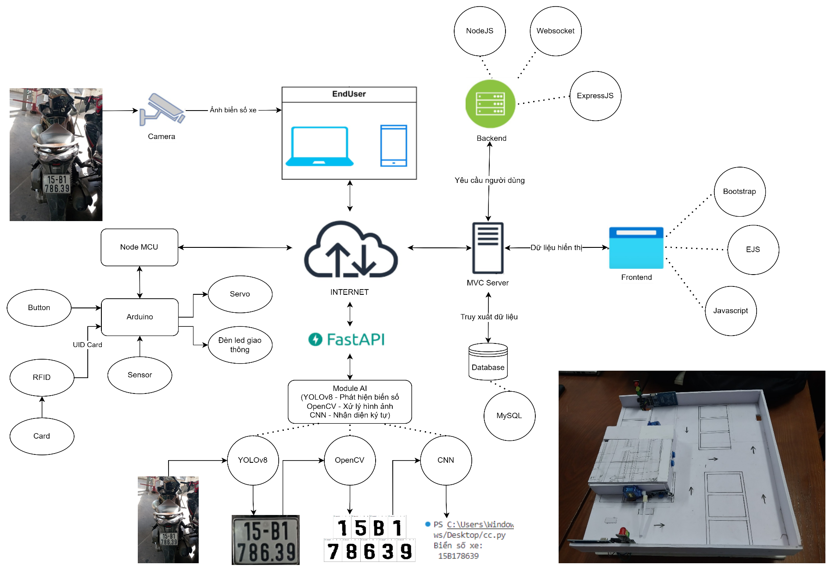

Hình 1.1: Sơ đồ hệ thống (System model)



### Luồng dữ liệu

Hệ thống bắt đầu khi có người dùng tương tác với RFID bằng cách quẹt thẻ. Thiết bị RFID có thể đọc được UID (số thẻ) từ thẻ của người dùng và truyền thông tin này tới Arduino. Sau đó, UID này tiếp tục được truyền tới Node MCU, thông qua internet để đến server. Khi nhận được UID, server sẽ gửi lệnh chụp ảnh phương tiện gửi tới mô hình AI để nhận diện. Lúc này, server đã có thông tin của UID và một chuỗi ký tự biển số xe để thực hiện so sánh với dữ liệu trong database. Tùy vào kết quả của bước so sánh, server sẽ gửi lệnh đóng/mở servo tới hệ thống nhúng. Nếu phương tiện đạt đủ điều kiện và servo được mở, hệ thống sẽ nhận tín hiệu vào từ sensor (cảm biến) và button (nút nhấn) để thực hiện đóng servo. kết thúc quá trình, server thực hiện thêm dữ liệu hoạt động vào database. Dưới đây là sơ đồ tổng quan về luồng dữ liệu của hệ thống:

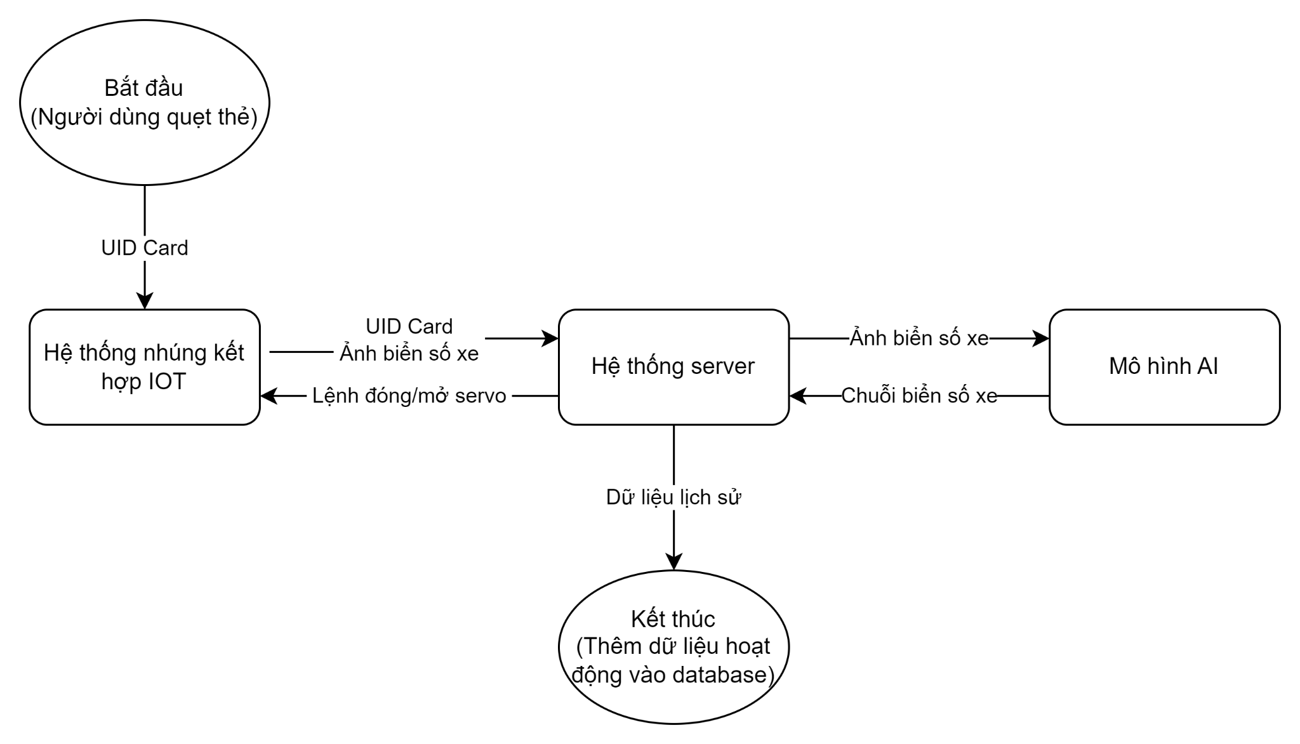

Hình 1.2: Luồng dữ liệu tổng quan hệ thống

### Mô hình AI

Mục tiêu của mô hình này là phát triển một hệ thống trí tuệ nhân tạo có thể nhận diện được các ký tự trên biển số xe trong ảnh với độ chính xác cao nhất để gửi đến server xử lý thông qua môi trường internet. Đầu vào của mô hình là một video có chứa hình ảnh của phương tiện, đầu ra là một chuỗi ký tự đọc được từ biển số xe của phương tiện đó. Việc kết nối với hệ thống server được thực hiện bằng cách sử dụng API.

Mô hình AI bao gồm các thành phần:

* Module AI sử dụng các thuật toán và mô hình trí tuệ nhân tạo. Trong đó, công nghệ YOLOv8 dùng để phát hiện vị trí biển số xe trong ảnh, công nghệ CNN dùng để nhận dạng các ký tự chữ số trên biển số vừa phát hiện được.
* FastAPI đóng vai trò là một máy chủ xử lý giao tiếp giữa module AI và server thông qua internet.

### Hệ thống nhúng kết hợp IOT

Đây là hệ thống phần cứng mô phỏng cơ chế hoạt động của cổng barrier tại các bãi gửi xe. Mục tiêu của hệ thống này là có thể điều khiển hoạt động của các linh kiện và giao tiếp với server thông qua môi trường internet. Mô hình có thể gửi dữ liệu về UID của thẻ được quẹt tới máy chủ và nhận tín hiệu đóng/mở servo từ server.

Hệ thống nhúng kết hợp IOT gồm các thành phần:

* Camera: Chụp ảnh phương tiện gửi tới giao diện của người dùng và có thể gửi ảnh đó tới server khi được yêu cầu.
* Node MCU: Có chức năng xử lý giao tiếp giữa phần cứng với server thông qua môi trường internet.
* Arduino: Vi điều khiển dùng để giao tiếp với các thiết bị phần cứng.
* Các thiết bị phần cứng: Button (nút nhấn) dùng để điều khiển servo thủ công, RFID là một module dùng để đọc UID từ thẻ (card), sensor (cảm biến) dùng để phát hiện có người đi qua cổng, servo dùng để đóng/mở barrier, đèn led giao thông hiển thị tín hiệu.

### Hệ thống Server (Mô tả chi tiết trong mục ‘Hệ thống Server Web’ ở chương 2).

Hệ thống đảm nhiệm việc xử lý các luồng tín hiệu (tín hiệu phản hồi của hệ thống phần cứng thông báo tới giao diện người dùng), xử lý dữ liệu (Lưu lại lịch sử hoạt động vào database).

Mục tiêu của hệ thống là có thể tương tác với người dùng thông qua giao diện frontend, có thể truy vấn dữ liệu tùy theo yêu cầu của người dùng, giao tiếp với phần cứng thông qua giao thức Websocket, kết nối với mô hình AI để thu được dữ liệu về biển số xe.

Hệ thống server gồm các thành phần:

* Frontend (Giao diện người dùng): Được xây dựng bằng các công nghệ như Bootstrap và EJS (Embedded JavaScript), có chức năng giao tiếp với người dùng cuối qua các ứng dụng web.
* Backend: Được xây dựng bằng công nghệ NodeJS và ExpressJS, sử dụng Websocket để giao tiếp với Frontend và cập nhật thời gian thực. đảm nhận vai trò xử lý logic nghiệp vụ và tương tác với database .
* Database (Cơ sở dữ liệu): Sử dụng hệ quản trị cơ sở dữ liệu mySQL để lưu trữ dữ liệu ứng dụng.
* MySQL là một ứng dụng mã nguồn mở để lưu trữ dữ liệu ứng dụng.

Kết thúc chương 1, chúng em đã nghiên cứu và có được một cái nhìn tổng quát về hệ thống, về các tác nhân sử dụng trong hệ thống, các kịch bản hoạt động, các module cũng như luồng dữ liệu của hệ thống. Qua đó giúp chúng em có thể tiến hành phát triển từng module riêng lẻ của hệ thống và ghép nối và thành một hệ thống hoàn chỉnh một cách chính xác và dễ dàng hơn. Và đó cũng chính là những nội dung mà chúng em sẽ trình bày trong chương tiếp theo, về cơ sở lý thuyết và cách xây dựng module AI nhận diện biển số, hệ thống nhúng IOT và hệ thống Web Server để quản lý và xử lý hoạt động của hệ thống.

# CHƯƠNG 2: CƠ SỞ LÝ THUYẾT

Trong chương 2 này, chúng em sẽ trình bày cơ sở lý thuyết và các quá trình xây dựng hệ thống này. Nội dung chương này sẽ được chia làm ba phần chính, phần thứ nhất trình bày về mô hình AI dùng để phát hiện và nhận diện biển số phương tiện, phần thứ hai trình bày về hệ thống IOT, trình bày về các linh kiện phần cứng dùng để xây dựng hệ thống, phần cuối cùng trình bày về hệ thống Server Web, trình bày về những công cụ dùng để xây dựng Server Web, mô hình hoạt động của Server Web và cách Server Web hoạt động trong cả hệ thống.

## Mô hình AI

### Tổng quan mô hình AI

Mô hình AI là một trong ba phân hệ chính của hệ thống Giám sát tự động phương tiện ra/vào trong bãi xe thông minh. Mô hình nhận dữ liệu đầu vào là một bức ảnh chụp phương tiện có gắn biển số xe, sau khi xử lý hình ảnh, mô hình sẽ cho ra kết quả là một chuỗi ký tự nhận dạng được từ biển số trong ảnh đó. Việc xử lý hình ảnh gồm có 3 bước chính: phát hiện biển số, xử lý ảnh biển số, nhận dạng ký tự và đưa ra kết quả. Kết quả đưa ra cần phải được gửi tới server, vì vậy mô hình AI sẽ được triển khai lên internet bằng cách sử dụng FastAPI. Hình 2.1 sau đây là chi tiết các bước hoạt động.

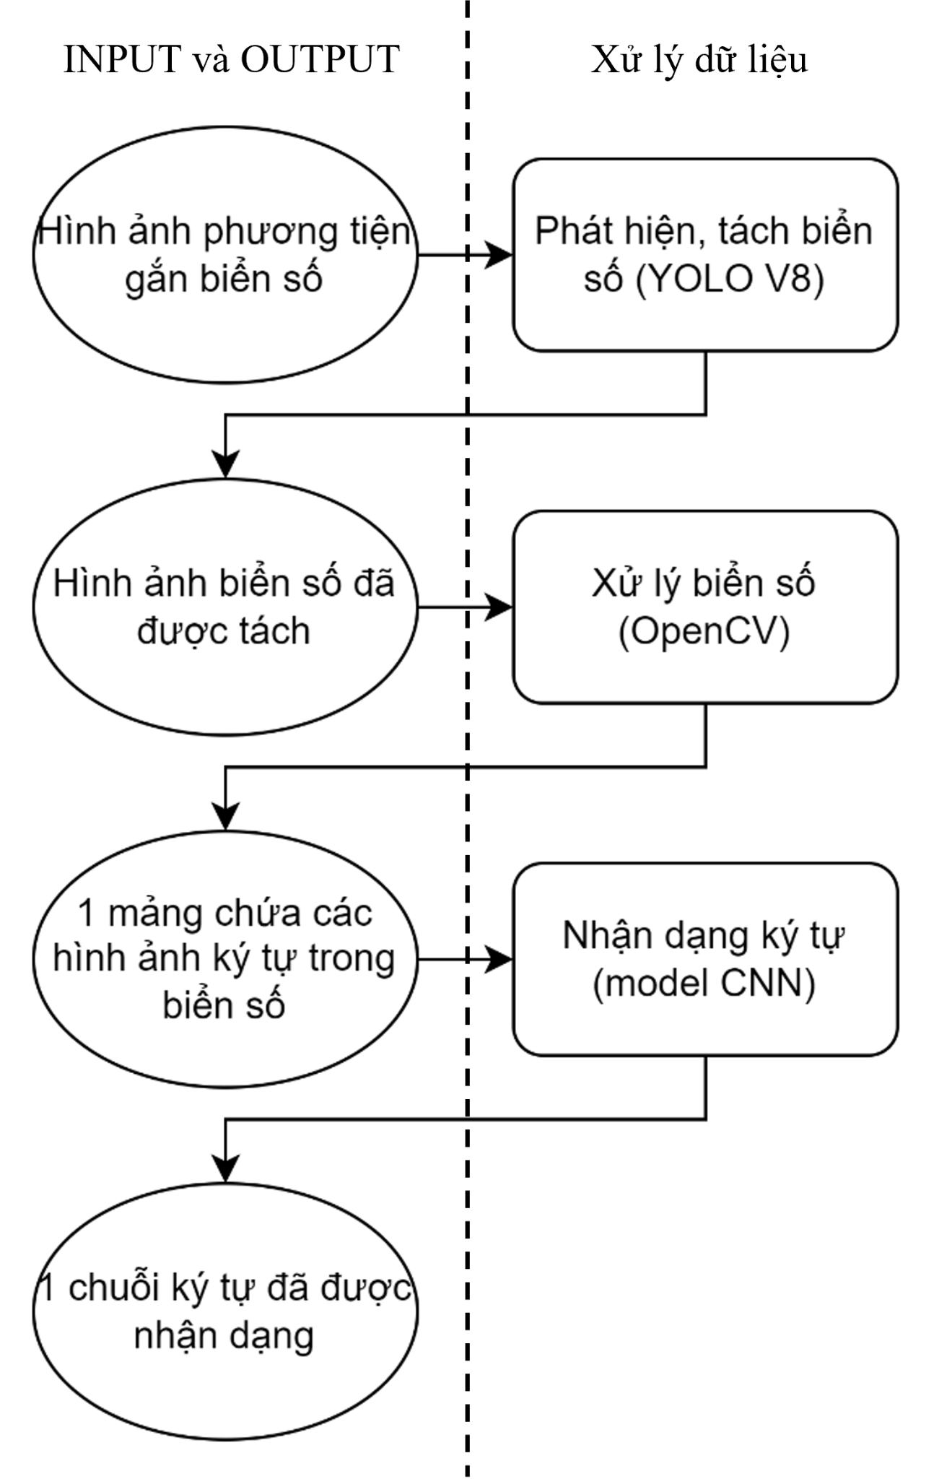

Hình 2.1: Sơ đồ xử lý frame

#### Giới thiệu biển số xe Việt Nam

Biển số xe hay còn gọi là biển kiểm soát xe cơ giới được gắn ở đuôi xe đối với mô tô hay cả đầu xe và đuôi xe đối với xe ô tô. Biển số xe ô tô, xe máy ở mỗi địa phương sẽ được quy định với những ký hiệu khác nhau.

Biển số xe có 2 hình dạng chính là hình chữ nhật (đối với biển có 1 dòng ký tự) và hình vuông (đối với biển có 2 dòng ký tự). Đây là đặc điểm quan trọng, có thể làm tăng thêm sự phức tạp của thuật toán nếu muốn nhận diện được cả 2 loại biển số.

Màu sắc của biển số xe Việt Nam được chia thành các màu xanh, đỏ, vàng, trắng, phân chia theo từng nhóm cơ quan và cá nhân. Đặc điểm này không ảnh hướng tới thuật toán của mô hình AI.

Các chữ cái sử dụng trên biển số xe Việt Nam: A, B, C, D, E, F, G, H, K, L, M, N, P, S, T, U, V, X, Y, Z. Cùng với các chữ số từ 0 đến 9, đây sẽ là số lượng đầu vào dùng để huấn luyện mô hình nhận dạng ký tự.

### Phát hiện biển số với YOLOv8

#### Giới thiệu YOLO

Mô hình YOLO (You Only Look Once) được phát triển bởi Joseph Redmon và Santosh Divvala. Joseph Redmon là hai nhà nghiên cứu trong lĩnh vực computer vision và deep learning. Bài báo khoa học về YOLO được công bố vào ngày 8/8/2016, sau đó mô hình này đã trải qua nhiều phiên bản cải tiến như YOLOv2, YOLOv3,…YOLOv8. Mục tiêu của YOLO không chỉ là dự báo nhãn cho đối tượng mà còn có thể xác định vị trí của đối tượng trên bức ảnh. Do đó, YOLO có thể phát hiện được nhiều đối tượng có nhãn khác nhau trên cùng một bức ảnh. Đây không phải thuật toán tốt nhất, nhưng là thuật toán nhanh nhất (đạt tốc độ gần như real time). Hình ảnh dưới đây mô tả tổng quan về cách kết quả khi áp dụng mô hình YOLO lên 1 bức ảnh: có thể phát hiện được các đối tượng như ‘Traffic Signal’, ‘Pedestrian’, ‘Road Vehicle’,...

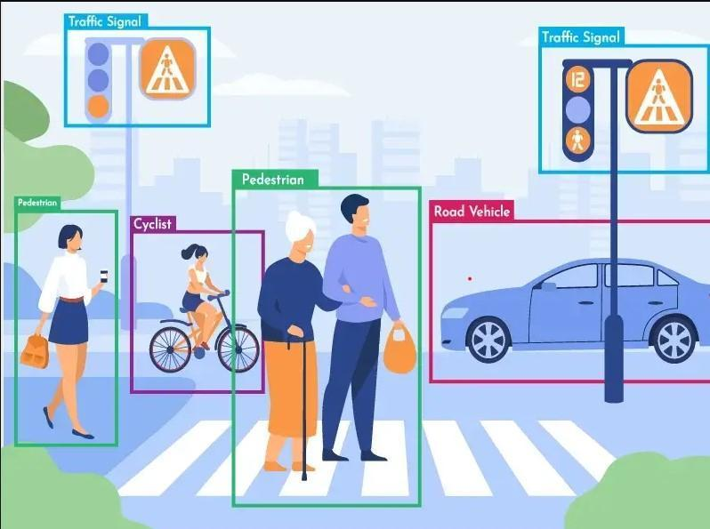

Hình 2.2: Mô tả YOLO

Kiến trúc mạng YOLO:

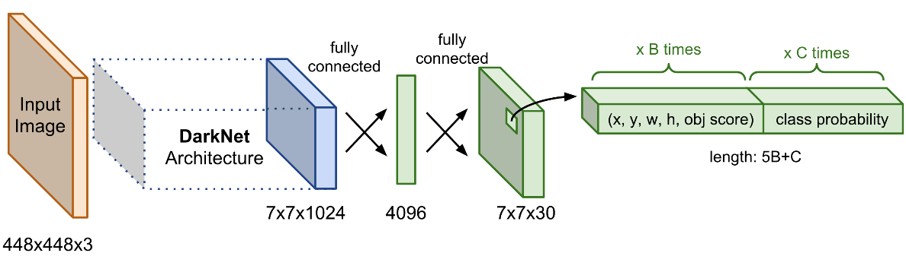

Hình 2.3: Kiến trúc mạng YOLO

YOLO là một mô hình mạng CNN, được xây dựng cho việc phát hiện, nhận dạng, phân loại đối tượng. YOLO được tạo ra từ việc kết hợp giữa các lớp chập (convolutional layers) và lớp kết nối (connected layers). Trong đó các lớp chập sẽ trích xuất ra các đặc trưng (feature) của ảnh, còn lớp kết nối sẽ dự đoán ra xác suất đó và tọa độ của đối tượng.

Trong sơ đồ hình 2.3, thành phần Darknet Architechture được gọi là base network, bao gồm các các lớp chập (convolutional layers), có tác dụng trích xuất đặc trưng (feature) của ảnh. Output của base network là một feature map có kích thước 7x7x1024 sẽ được sử dụng làm input cho các Extra layers có tác dụng dự đoán nhãn và tọa độ bounding box của vật thể.

Đầu vào của mô hình là một bức ảnh, mô hình sẽ nhận dạng ảnh đó có đối tượng nào hay không, sau đó sẽ xác định tọa độ của đối tượng trong bức ảnh. Kết quả cuối cùng sẽ là một danh sách các bounding box (hộp bao quanh) của đối tượng đã được nhận diện, với thông tin về lớp, độ chính xác và vị trí. Đối với ảnh, kết quả có thể được trực tiếp vẽ lên ảnh đó, trong khi đối với video mô hình sẽ chia ra thành các khung hình và coi nó như một bức ảnh.

Trong bài toán này, em sử dụng mô hình YOLOv8 cho việc phát hiện biển số xe trong ảnh vì mô hình này được sử dụng phổ biến cho các hệ thống yêu cầu tốc độ thời gian thực.

#### Tập dữ liệu huấn luyện

Tập dữ liệu huấn luyện là 1 thư mục gồm 800 ảnh ô tô và 800 ảnh xe máy, tất cả phương tiện đều có gắn biển số. Hình 2.4 dưới đây là một số ví dụ về các hình ảnh được dùng để làm tập huấn luyện:

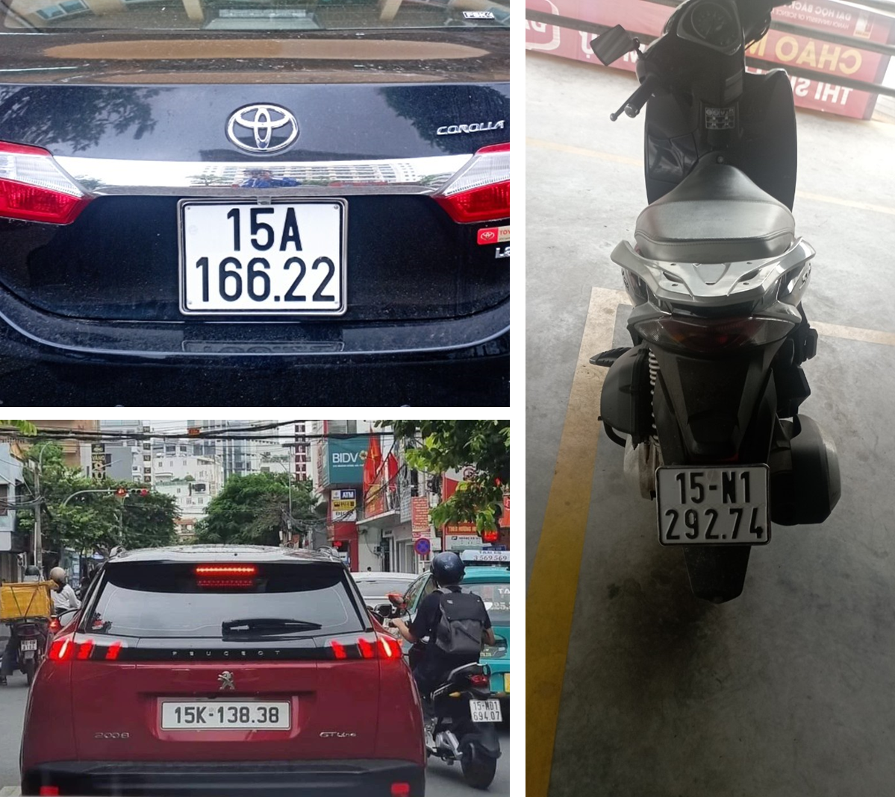

Hình 2.4: Ảnh huấn luyện YOLOv8

#### Huấn luyện mô hình YOLOv8 với tập dữ liệu tùy chỉnh

***Xử lý dữ liệu thu thập***

* Bước 1: Đưa kích thước toàn bộ ảnh thu thập được về 640 x 640. Vì mô hình YOLO hoạt động tốt nhất trên tập dữ liệu có kích thước này.
* Bước 2: Thực hiện gán nhãn cho đối tượng biển số trong ảnh. Thực hiện thông qua trang web <https://www.makesense.ai/> như hình 2.5:

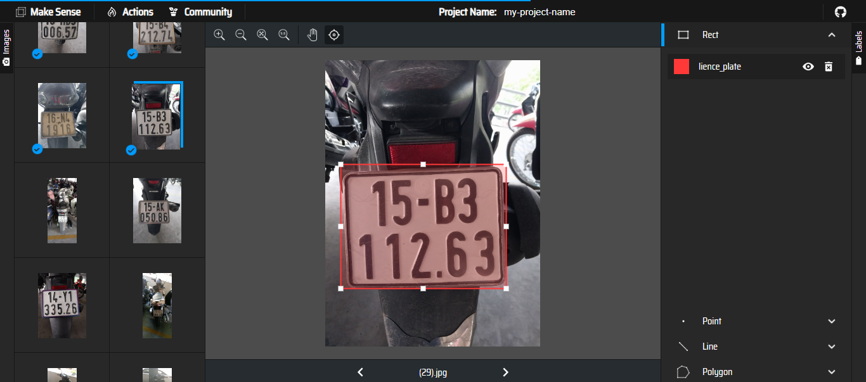

Hình 2.5: Gán nhãn biển số

* Bước 3: Sau khi gán nhãn cho toàn bộ ảnh, ta xuất file theo định dạng YOLO (hình 2.6) và thu được một thư mục “train” gồm ảnh và text tương ứng chứa thông tin của các đối tượng trong ảnh đó (hình 2.7) bao gồm nhãn, tọa độ của đối tượng.

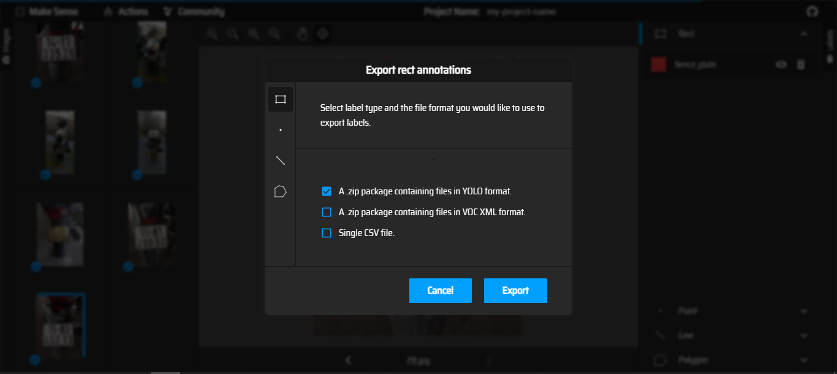

Hình 2.6: Xuất dữ liệu theo định dạng YOLO

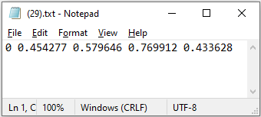

Hình 2.7: Thông tin của đối tượng trong ảnh

***Huấn luyện***

Sử dụng thư mục huấn luyện đã chuẩn bị, thực hiện huấn luyện mô hình YOLOv8 bằng Google Colab với số epochs = 150. Sau 150 epochs, ta thu được kết quả như hình 2.8 và hình 2.9:

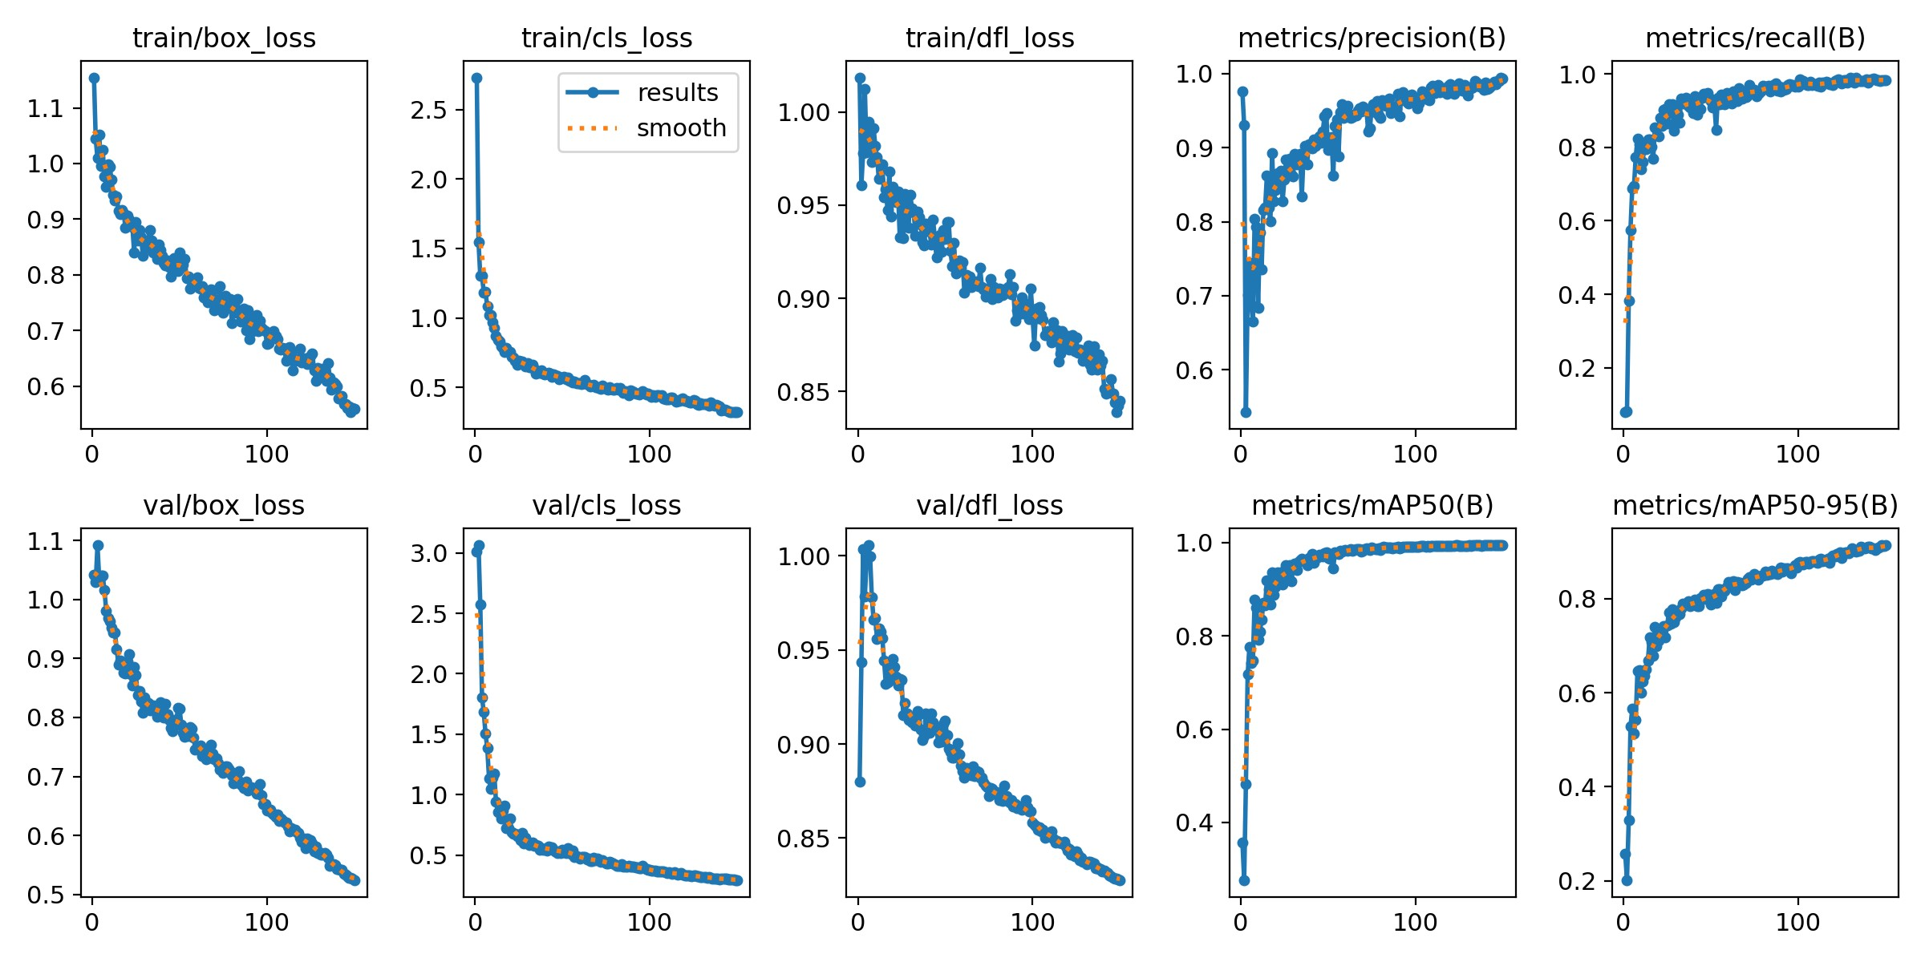

Hình 2.8: Kết quả huấn luyện YOLOv8

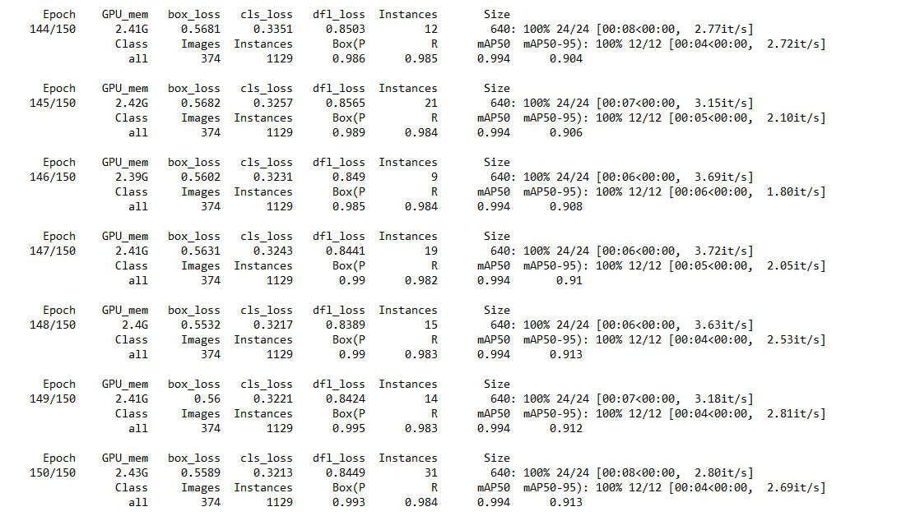

Hình 2.9: Kết quả huấn luyện YOLOv8

Mô hình YOLOv8 được chia thành các phiên bản như YOLOv8n (tiny), YOLOv8s (small), YOLOv8m (medium),... Em đã thực hiện huấn luyện ba phiên bản trên với cùng một tập dữ liệu và thu được kết quả như bảng 2.1:

Bảng 2.1: So sánh tốc độ các phiên bản YOLOv8

|  |  |  |  |  |
| --- | --- | --- | --- | --- |
| Phiên bản | Kích thước model (KB) | Tổng thời gian cho mỗi ảnh (ms) | Độ chính xác (metrics/mAP50) | Độ chính xác (metrics /mAP50-95) |
| YOLOv8n | 6,102 | 719.7 | 0.97 | 0.87 |
| YOLOv8s | 21,990 | 1,137.9 | 0.97 | 0.88 |
| YOLOv8m | 50,810 | 1,297.2 | 0.98 | 0.88 |

Từ kết quả trên, ta có thể thấy độ chính xác của cả ba phiên bản có sự chênh lệch không lớn, bên cạnh đó, phiên bản YOLOv8n có kích thước nhỏ nhất và thời xử lý ngắn nhất. Vì vậy, để phù hợp với yêu cầu của hệ thống (tốc độ tính toán realtime), em lựa chọn phiên bản YOLOv8n để phát hiện biển số xe.

### Xử lý ảnh với OpenCV

* Bước 1: Sau khi có được vị trí của biển số xe từ mô hình YOLOv8, thực hiện cắt tách biển số xe bằng hàm perspective. Từ một hình ảnh phương tiện (hình 2.10) có gắn biển số, ta có thể thu được tọa độ biển số và cắt tách vùng ảnh đó (hình 2.11).

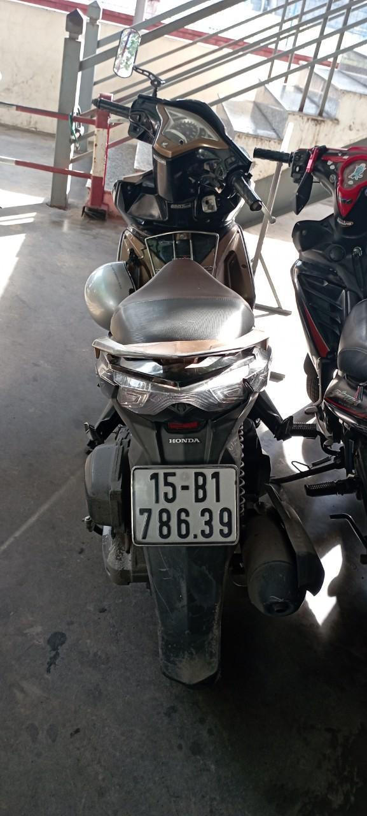

Hình 2.10: Ảnh gốc chưa xử lý

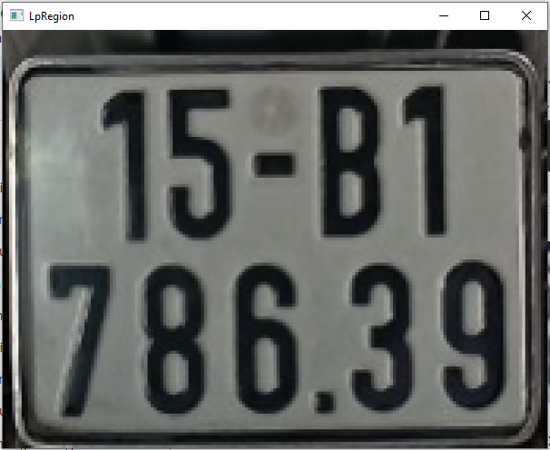

Hình 2.11: Biển số sau khi tách

* Bước 2: Tách ngưỡng nhị phân. Việc tách ngưỡng nhị phân nhằm làm nổi bật các chữ cái trên nền biển số, giúp cho việc nhận dạng ký tự trở nên dễ dàng hơn. Ở kết quả của bước này (hình 2.12), các chữ cái đã được làm nổi bật nhưng cùng với đó vẫn còn một số đối tượng thừa.

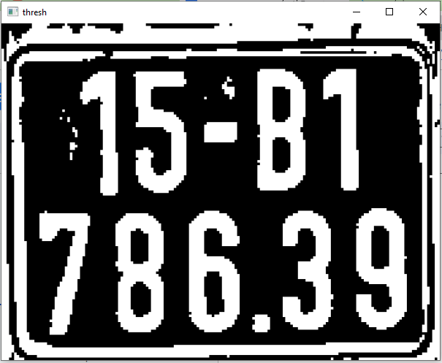

Hình 2.12: Tách ngưỡng nhị phân

* Bước 3: Loại bỏ nhiễu (hình 2.13).

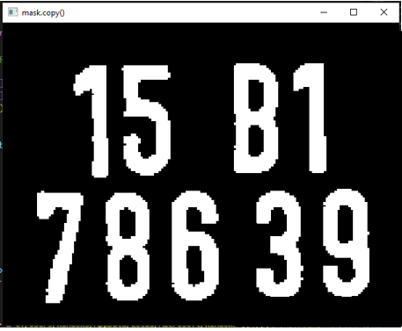

Hình 2.13: Loại bỏ nhiễu

* Bước 4: Tìm bounding box của từng ký tự.
* Bước 5: Dựa vào tọa độ để sắp xếp các bounding box thành 2 dòng, từ trái qua phải, ta thu được kết quả là một dãy hình ảnh của các ký tự: “15B178639”.

### Nhận dạng ký tự với model CNN

#### Giới thiệu mô hình CNN

CNN (Convolutional Neural Networks) – mô hình mạng neural tích chập là một trong những mô hình Deep Learning tiên tiến, thường được sử dụng cho các bài toán liên quan đến thị giác máy tính, như phân loại ảnh, phát hiện đối tượng, và nhận dạng văn bản trong ảnh. CNN đã đạt được những thành tựu ấn tượng trong nhiều ứng dụng thực tế nhờ vào khả năng học và trích xuất các đặc trưng từ dữ liệu hình ảnh một cách tự động.

#### Tập dữ liệu huấn luyện

Tập dữ liệu huấn luyện là 1 thư mục gồm 30 thư mục con (hình 2.14), mỗi thư mục con chứa ảnh của 1 ký tự cần nhận diện (hình 2.15).

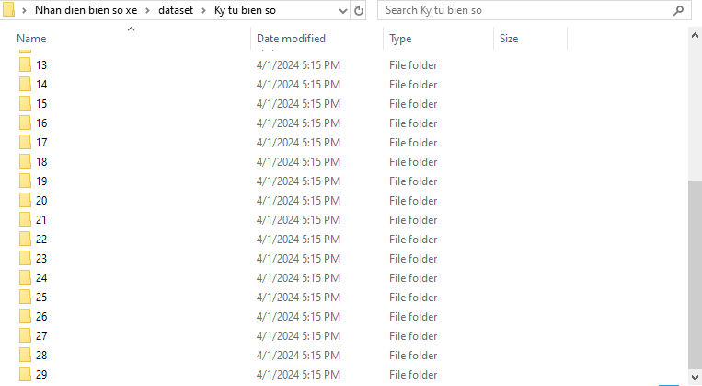

Hình 2.14: Thư mục cha chứa ảnh huấn luyện CNN

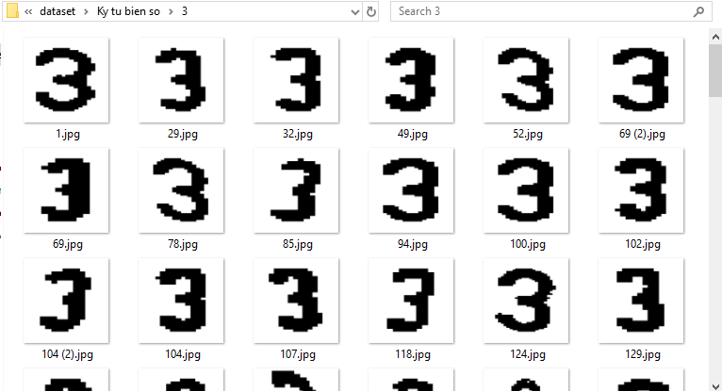

Hình 2.15: Ảnh huấn luyện CNN

#### Huấn luyện model CNN

***Xây dựng model CNN:***

Model CNN được xây dựng bằng thư viện Keras của TensorFlow như sau:

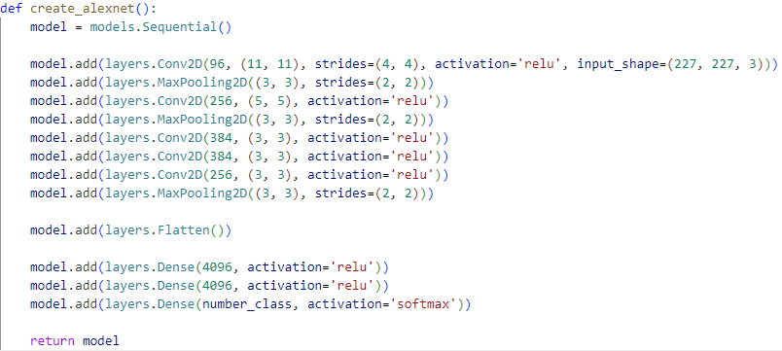

Hình 2.16: Kiến trúc model CNN

***Xử lý dữ liệu:***

* Bước 1: Tải thư mục chứa ảnh huấn luyện.
* Bước 2: Thay đổi kích thước toàn bộ ảnh thành kích thước (227,227).
* Bước 3: Chia hình ảnh thành các tập khác nhau với nhãn tương ứng.

***Huấn luyện:***

Thực hiện huấn luyện mô hình với 40 epochs. Sau 40 epochs, ta thu được kết quả như hình 2.17:

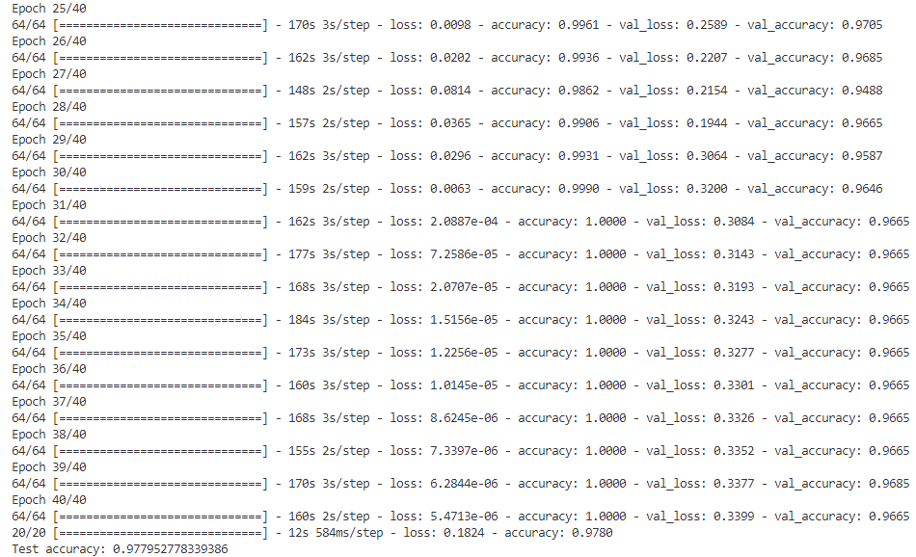

Hình 2.17: Kết quả huấn luyện model CNN

### Triển khai module AI với FastAPI

#### Giới thiệu thư viện

Các thư viện sử dụng: fastapi, uvicorn.

FastAPI là một framework web hiện đại dùng để xây dựng API có hiệu năng cao cho ngôn ngữ lập trình Python. Framework này được thiết kế hướng đến sự đơn giản và mang lại hiệu suất cao.

Uvicorn là một server ASGI (Asynchronous Server Gateway Interface) nhanh và nhẹ, được sử dụng để chạy các ứng dụng web Python hiện đại và hỗ trợ các framework như FastAPI, Starlette, và Django.

#### Triển khai module AI

Bước 1: Tạo ứng dụng FastAPI.

app = FastAPI()

Bước 2: Định nghĩa một endpoint POST tại “/process_image” để xử lý ảnh tải lên.

@app.post("/process_image")

async def process_image(image: UploadFile = File(...)):

img_np = np.frombuffer(image.file.read(), np.uint8)

img_cv2 = cv2.imdecode(img_np, cv2.IMREAD_COLOR)

result = main.recognize(img_cv2)

return result

Bước 3: Sử dụng Uvicorn để chạy ứng dụng FastAPI tại địa chỉ (host) "127.0.0.1" và cổng (port) 8000.

if __name__ == "__main__":

uvicorn.run(app, host="127.0.0.1", port=8000)

## Hệ thống nhúng kết hợp IOT

### Giới thiệu về các thiết bị.

Mô hình hệ thống bao gồm các thiết bị và hoạt động với chức năng sau:

* Arduino: là thiết bị tiếp nhận thông tin, điều khiển và gửi thông tin đi, cách thức hoạt động của Arduino được thể hiện như sau:
* Nhận thông tin từ module RFID sau đó gửi thông tin- UID của thẻ RFID( module RFID sẽ đọc và gửi tới Arduino) tới Node MCU.
* Tiếp nhận tín hiệu từ cảm biến hồng ngoại để điều khiển Servo đóng Barrier trong trường hợp người điều khiển phương tiện đã đi qua Barrier.
* Hiển thị màu đèn led giao thông để thông báo tình trạng đóng/ mở của Barrier.
* Điều khiển đóng mở Barrier thông qua các nút nhấn vật lí. Nút nhấn vật lí được sử dụng trong hai trường hợp: Thứ nhất, khách vãng lai tới chung cư sẽ được cấp thẻ và nhân viên sẽ sử dụng nút nhấn để mở Barrier. Thứ hai, khi hệ thống tự động bị lỗi không thể hoạt động được, việc đóng/ mở Barrier sẽ được sử dụng nút nhấn vật lí để thay thế.
* Gửi dữ liệu UID và tình trạng đóng mở của barrier tới Node MCU.
* Nhận yêu cầu từ Node MCU để đóng mở Barrier một cách tự động.
* Node MCU: là thiết bị giao tiếp giữa hệ thống Server và Arduino: Nhận thông tin được gửi từ Arduino và gửi thông tin đó lên Server, gửi yêu cầu từ Server tới Arduino.
* Module RFID: được sử dụng để đọc UID thẻ và gửi dữ liệu UID tới cho Arduino.
* Thẻ RFID: chứa các thông tin về phương tiện, chủ phương tiện. Được sử dụng để quẹt RFID khi ra/ vào bãi đậu xe.
* Barrier: là thanh chắn được servo điều khiển để đóng/ mở khi các phương tiện ra/ vào.
* Camera biển số đọc và ghi nhận thông tin về biển số xe.
* Servo: điều khiển đóng/ mở rào chắn. Hoạt động khi nhận được yêu cầu từ Arduino.
* Cảm biến hồng ngoại phát hiện xe đã đi qua và phát tín hiệu gửi về Arduino để đóng Barrier.
* Mạch led giao thông hiển thị đèn led thông báo Servo đang đóng hay mở.
* Button (nút nhấn vật lí) được sử dụng để đóng mở barrier thủ công.
* Nguồn cấp cho hệ thống.

***Thông tin chi tiết về các thiết bị sẽ được giới thiệu như sau đây:***

#### Arduino Uno R3.

[Arduino](https://mesidas.com/arduino-la-gi/) là một nền tảng mã nguồn mở được sử dụng để xây dựng các dự án điện tử. Arduino bao gồm cả bảng mạch lập trình( thường được gọi là vi điều khiển) và một phần mềm( IDE) được sử dụng để lập trình viết và tải mã máy tính lên bo mạch.

Sơ đồ chân của Arduino Uno R3:

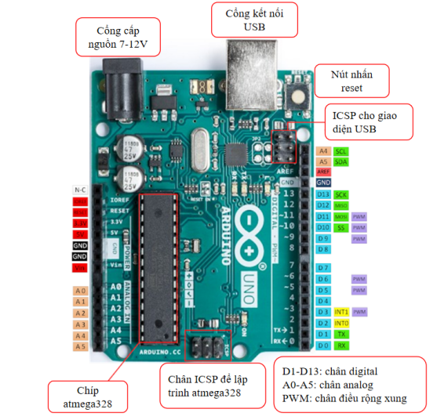

Hình 2.18: Sơ đồ chân của Arduino Uno R3

Thông số cơ bản:

Bảng 2.2: Thông số cơ bản của Arduino Uno R3

|  |  |
| --- | --- |
| Vi điều khiển | Atmega 328 (họ 8 bit) |
| Điện áp hoạt động | 5V – DC (cấp qua cổng USB) |
| Tần số hoạt động | 16 MHz |
| Dòng tiêu thụ | 30mA |
| Điện áp vào khuyên dùng | 7 – 12V – DC |
| Điện áp vào giới hạn | 6 – 20V – DC |
| Số chân Digital I/O | 14 (6 chân PWM) |
| Số chân Analog | 6 (độ phân giải 10 bit) |
| Dòng tối đa trên mỗi chân I/O | 30 mA |
| Dòng ra tối đa (5V) | 500 mA |
| Dòng ra tối đa (3.3V) | 50 mA |
| Bộ nhớ flash | 32 KB (Atmega328) với 0.5KB dùng bởi bootloader |
| SRAM | 2KB (Atmega328) |
| EEPROM | 1KB (Atmega328) |

#### NodeMCU.

NodeMCU còn được gọi là ESP8266 là một nền tảng IoT mã nguồn mở do một nhóm kỹ sư tại Trung Quốc phát triển. Nền tảng này dựa trên vi điều khiển ESP8266 Wi-Fi SoC (System on a Chip) của Espressif Systems. NodeMCU cung cấp SDK để lập trình ESP8266 bằng Lua hoặc C++. Với các tính năng như Wi-Fi, GPIO, ADC, I2C, SPI, PWM và nhiều tính năng khác, NodeMCU ESP8266 được sử dụng rộng rãi trong các ứng dụng IoT bao gồm kiểm soát thiết bị, thu thập dữ liệu và tương tác với các thiết bị khác.

Sơ đồ chân của NodeMCU:

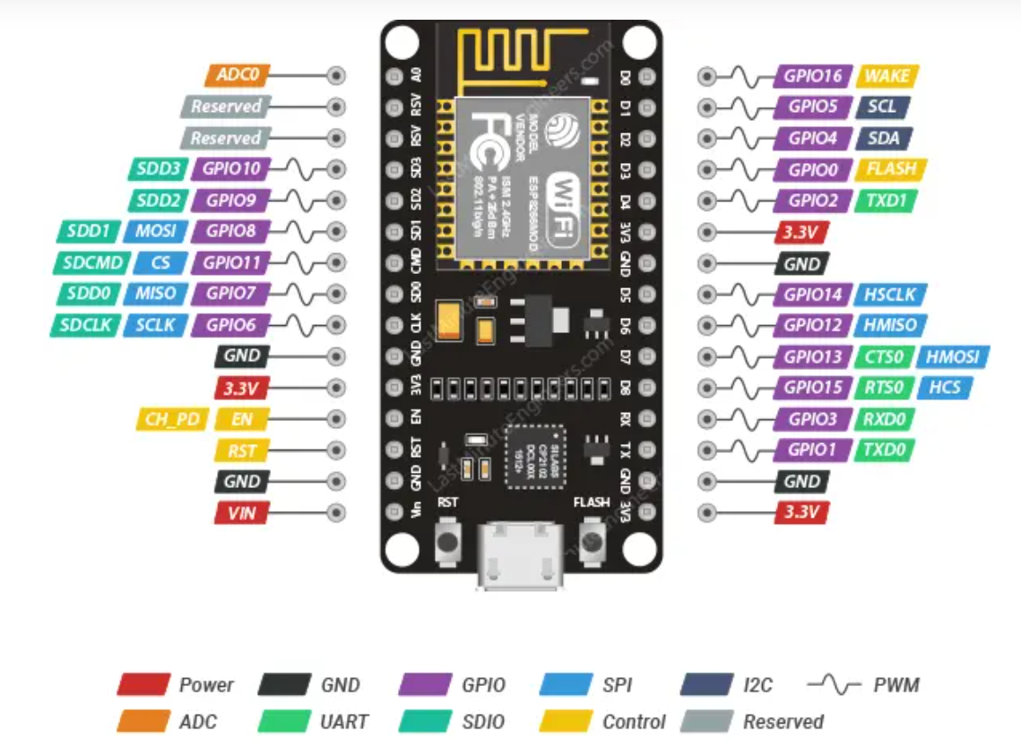

Hình 2.19: Sơ đồ chân của ESP8266 NodeMCU

Thông số kỹ thuật:

* Microcontroller: ESP8266EX.
* Điện áp hoạt động: 3.3V DC.
* Số chân I/O: 17 chân GPIO.
* Kết nối mạng: WiFi 802.11 b/g/n.
* Giao diện mạng: TCP/IP.
* Đồng hồ thời gian thực (RTC): không tích hợp.
* Bộ nhớ trong: 4MB.
* RAM: 80KB.
* Cổng nạp: Micro-USB.
* Hỗ trợ các giao thức: MQTT, CoAP, HTTP/HTTPS.
* Kích thước: 49 x 24.5 x 13mm.

#### Module RFID.

Sơ đồ chân của module RFID:

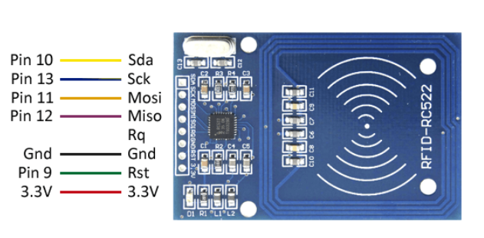

Hình 2.20: Sơ đồ chân của module RFID

Nguyên lý hoạt động:

RFID, viết tắt của "Radio Frequency Identification" (nhận dạng qua tần số radio), là một công nghệ sử dụng sóng radio để truyền và nhận dạng thông tin từ thẻ hoặc thiết bị RFID. Hệ thống RFID bao gồm ít nhất hai thành phần chính: thẻ RFID (tag) và đầu đọc RFID (reader).

Công nghệ RFID hoạt động theo nguyên lý khá đơn giản, đó là: đầu  đọc RFID được đặt cố định ở một vị trí. Chúng sẽ phát ra sóng vô tuyến điện ở một tần số nhất định để phát hiện thiết bị phát xung quanh đó. Khi thẻ RFID đi vào vùng sóng vô tuyến điện mà đầu đọc RFID phát ra, hai bên sẽ cảm nhận được nhau.

#### Thẻ RFID.



Hình 2.21: Thẻ RFID

Thẻ RFID chứa thông tin UID của mỗi khách hàng. Thẻ liên kết với thông tin phương tiện, biển số xe và số căn hộ. Chủ phương tiện sau khi quẹt thẻ, dữ liệu UID sẽ được gửi lên server và xác thực thông tin. Nếu đúng Barrier sẽ mở. Trường hợp của khách vãng lai, khách sẽ được phát và quẹt thẻ, thông tin của phương tiện sẽ được lưu lại, khi lấy xe sẽ được đối chiếu thông tin giữa thẻ- khách và phương tiện. Nếu đúng Barrier sẽ được mở.

#### Barrier.

Là thanh chắn cổng kết hợp với Servo thực hiện chức năng đóng/ mở Barrier tự động và thủ công.

#### Servo.

Bộ Servo được xem là hoàn chỉnh sẽ gồm có: 1 motor Servo, 1 encoder và 1 Servo driver. Chức năng của động cơ Servo chính là thay đổi tốc độ chính xác, điều khiển vị trí, điều chỉnh momen sao cho phù hợp với những ứng dụng trong công việc. Thiết bị sẽ được làm việc dựa trên các cơ chế phản hồi âm về. Điều đó đồng nghĩa với việc nó sẽ chuyển đổi tín hiệu điện năng biến thành những chuyển động có thể kiểm soát.

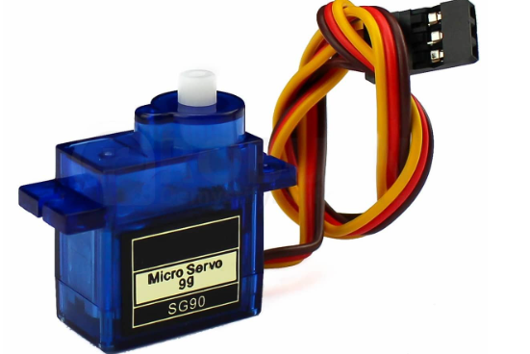

Hình 2.22: Servo

Cấu tạo: gồm 2 phần chính: rotor, stator.

Nguyên lí điều khiển Servo:

Động cơ Servo có một rotor là nam châm vĩnh cửu, tạo ra từ trường mạnh. Stator của động cơ có thể quấn các cuộn dây riêng biệt, được cung cấp nguồn điện theo trình tự thích hợp để làm quay rotor. Khi truyền điện vào cuộn dây đúng thời điểm, chuyển động quay của rotor phụ thuộc vào pha và tần số của dòng điện. Điều này dẫn đến việc dòng điện bị phân cực và chạy trong cuộn dây stator.

Động cơ Servo hoạt động trong hệ thống vòng khép kín. Mạch điều khiển kết nối với tín hiệu đầu ra của Servo. Khi động cơ quay, vận tốc và vị trí được hồi tiếp và truyền đến mạch điều khiển. Nếu có yếu tố cản trở chuyển động của động cơ, cơ cấu hồi tiếp sẽ nhận tín hiệu cho thấy vị trí chưa đạt yêu cầu. Mạch điều khiển sẽ tiếp tục điều chỉnh và sửa sai lệch cho đến khi động cơ đạt được vị trí và tốc độ chính xác.

#### Cảm biến vật cản hồng ngoại.

Cảm biến hồng ngoại là một thiết bị tự động hoạt động dựa trên nguyên tắc điện dung, có chức năng đo và phát hiện bức xạ hồng ngoại. Bức xạ hồng ngoại là loại ánh sáng mà mắt người không thể nhìn thấy.

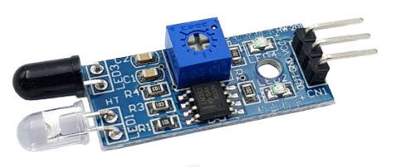

Hình 2.23: Cảm biến vật cản hồng ngoại

Cấu tạo:

* Đèn LED hồng ngoại: phát ra ánh sáng hồng ngoại.
* Máy dò hồng ngoại: nhận tín hiệu và phát hiện bức xạ hồng ngoại phản xạ trở lại.
* Điện trở: điều chỉnh cường độ dòng điện để ngăn chặn sự cố chập cháy.
* Dây điện: kết nối các thành phần để cảm biến hoạt động ổn định.

Nguyên lí hoạt động: Vật thể nào cũng có thể phát ra được bức xạ hồng ngoại với mức độ nhiều hay ít. Vậy nên khi một người hoặc là vật thể lạ đi ngang qua thiết bị cảm biến thì sẽ xuất hiện ngay một tín hiệu. Và tín hiệu này sẽ được cảm biến thu vào và để cho mạch xử lí tạo tác dụng để điều khiển hoặc sẽ báo động khi cần thiết.

#### Mạch led giao thông.

Các đèn led được hiển thị để thông báo tình trạng đóng/ mở của Barrier.

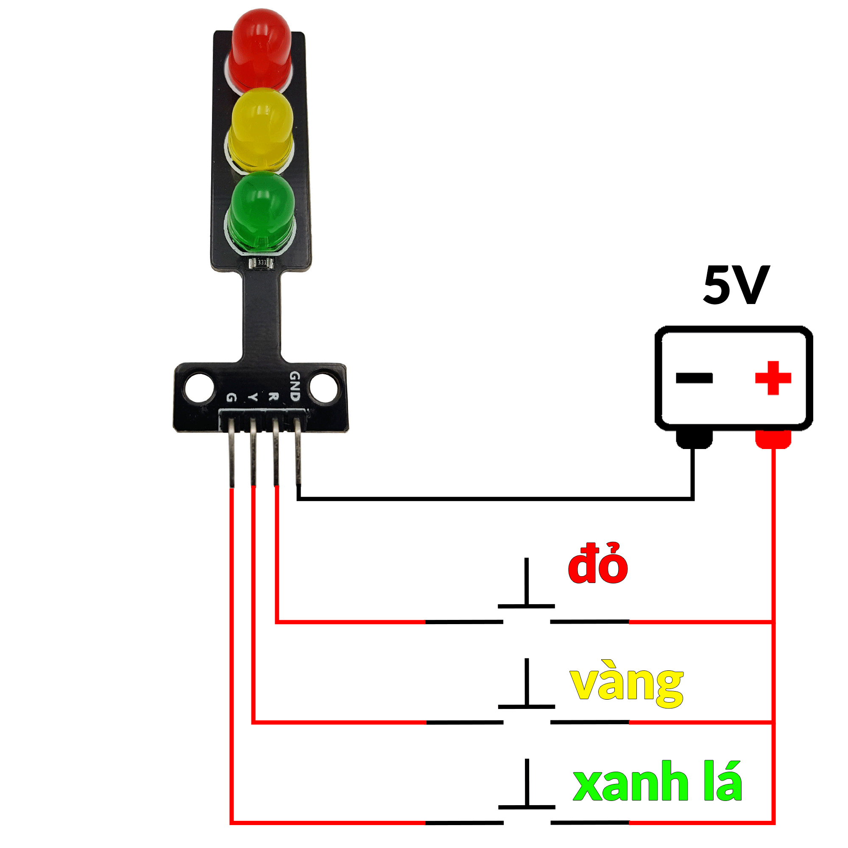

Hình 2.24: Mạch led giao thông

Thông số kĩ thuật:

* Điện áp hoạt động: DC 5V.
* Màu sắc: Đỏ, vàng, xanh.
* Loại led: 3 led đục- đường kính bóng led 8mm.
* Kích thước: 56x 21x 11mm.
* Trọng lượng: 25 gram.
* 4 chân nối: GND, Red, Yellow, Green.

1. ***Button (nút nhấn vật lí).***

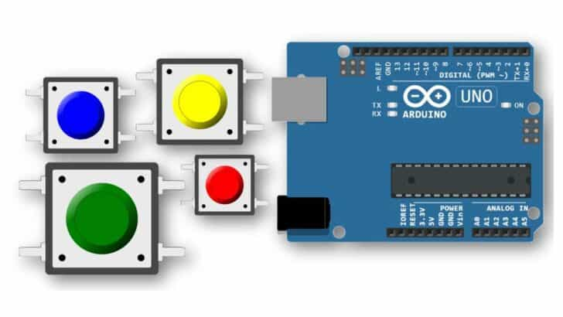

Hình 2.25: Button

Button hoạt động tương tự như công tắc đóng/mở. Button có 4 chân, được chia thành 2 cặp. Các chân trong cùng một cặp được nối với nhau, còn các chân thuộc cặp khác thì không nối. Khi nhấn nút, tất cả 4 chân của nút được nối lại, cho phép dòng điện từ một chân bất kỳ có thể truyền đến 3 chân còn lại. Khi ngừng nhấn, hai cặp chân tách ra, ngăn không cho dòng điện liên thông.

1. ***Nguồn.***

Sau khi được nạp code, hệ thống được cấp một nguồn ngoài để hoạt động. Trong mô hình này, nguồn được sử dụng là một cục sạc dự phòng có đầu ra 5V.

### Sơ đồ hoạt động

#### Sơ đồ hệ thống phần cứng

Hình 2.26 thể hiện sơ đồ hoạt động của hệ thống:

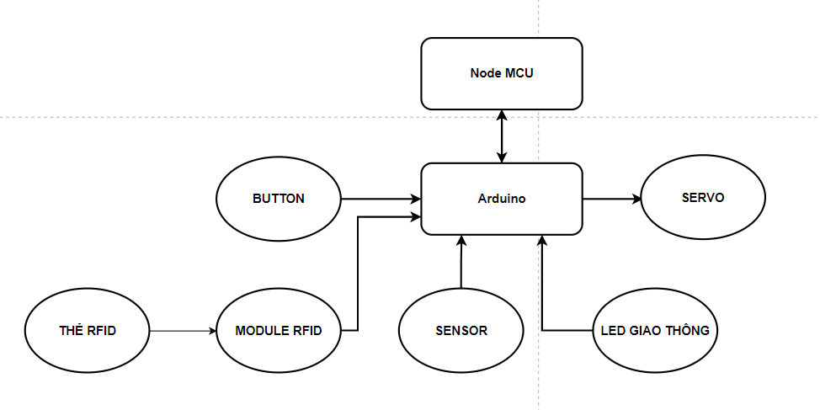

Hình 2.26: Sơ đồ hệ thống phần cứng

***Hoạt động của hệ thống:***

* Khách hàng sử dụng thẻ RFID quẹt module RFID. Thông tin UID của thẻ được gửi tới Arduino. Sau khi nhận được thông tin dữ liệu, Arduino thực hiện gửi thông tin dữ liệu UID lên Node MCU.
* Button- nút nhấn vật lí, sau khi được nhấn bởi nhân viên sẽ gửi yêu cầu đóng/ mở Servo đến cho Arduino. Lúc này, Arduino sẽ điều khiển Servo đóng/ mở Barrier theo yêu cầu của nút nhấn.
* Sensor- cảm biến hồng ngoại xác nhận có đối tượng trong phạm vi hoạt động và gửi yêu cầu đóng Barrier đến Arduino. Arduino thực hiện điều khiển Servo đóng Barrier theo yêu cầu của cảm biến hồng ngoại.
* Led giao thông hiển thị màu đèn led sáng để thông báo về tình trạng Barrier đang đóng hay mở.

#### Sơ đồ luồng dữ liệu mô hình

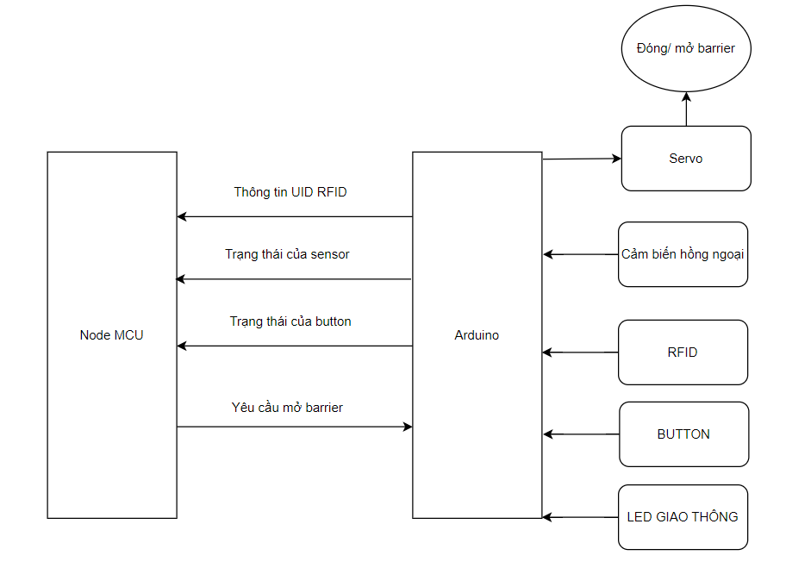

Hình 2.27: Sơ đồ luồng dữ liệu hệ thống

Sơ đồ trên đã mô tả hoàn chỉnh về luồng dữ liệu của hệ thống. Dữ liệu đầu vào đến từ các thành phần: cảm biến hồng ngoại, RFID, button, led giao thông, server (Yêu cầu mở barrier). Dữ liệu đầu ra được gửi tới server gồm: Thông in UID RFID, trạng thái của sensor, trạng thái của button.

#### Chế độ thủ công

Đây là chế độ người dùng sẽ sử dụng các nút vật lý để điều khiển đóng/ mở barrier. Mô hình có hai button (nút nhấn) tương ứng với hai cổng vào/ ra và thực hiện chức năng đóng/ mở tương ứng với trạng thái hiện tại của barrier.

Nếu Servo đang mở, button được tác động, lúc này yêu cầu đóng Barrier được gửi tới Arduino. Arduino điều khiển Servo thực hiện đóng Barrier. Ngược lại, khi Servo đang đóng, có tác động của button, yêu cầu mở Barrier được gửi tới Arduino, Arduino điều khiển Servo thực hiện mở Barrier.

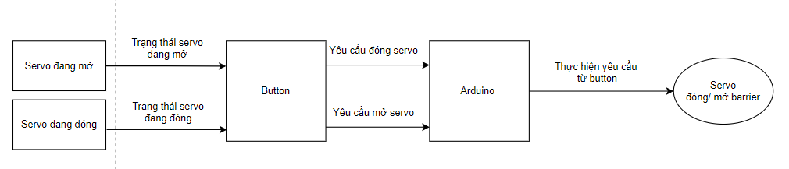

Hình 2.28: Sơ đồ hoạt động ở chế độ thủ công

#### Chế độ cảm biến sensor

Đây là chế độ thực hiện đóng Barrier sau khi có phương tiện đi qua. Khi nhận thấy có phương tiện trong phạm vi hoạt động của mình, cảm biến hồng ngoại sẽ tín hiệu phát hiện có người tới Arduino. Arduino lúc này sẽ điều khiển Servo đóng Barrier. Và đồng thời sẽ gửi thông tin “save” - đã có phương tiện đi qua đến Node MCU. Dưới đây là sơ đồ hoạt động theo chế độ cảm biến:

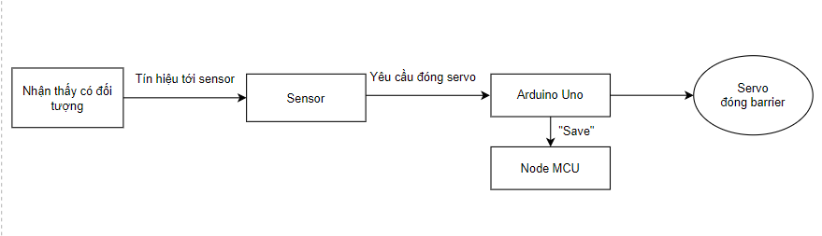

Hình 2.29: Sơ đồ hoạt động của chế độ cảm biến

#### Chế độ tự động

Sau khi người dùng quẹt thẻ, thông tin về UID của thẻ được truyền tới Arduino Uno, sau đó sẽ được gửi lên Node MCU và được kiểm tra với thông tin dữ liệu UID, thông tin phương tiện, thông tin biển số và thông tin về căn hộ trên Server. Sau các bước xử lý dữ liệu, các thông tin đã được xác thực là đúng, Server sẽ gửi tín hiệu điều khiển tới Node MCU, từ đây, tín hiệu tiếp tục được gửi tới Arduino Uno. Cảm biến hồng ngoại được sử dụng để nhận biết đối tượng đã đi qua barrier hay chưa. Nếu nhận thấy đối tượng, lúc này Arduino sẽ điều khiển Servo thực hiện đóng Barrier. Hình 2.30 thể hiện sơ đồ hoạt động của chế độ này:

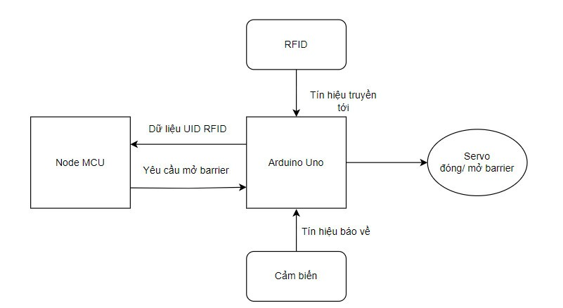

Hình 2.30: Sơ đồ hoạt động ở chế độ tự động

### Giao thức WebSocket

#### WebSocket là gì?

WebSoket là công nghệ hỗ trợ giao tiếp hai chiều giữa client và server bằng cách sử dụng một TCP socket để tạo một kết nối hiệu quả và ít tốn kém. Mặc dù được thiết kế để chuyên sử dụng cho các ứng dụng web, lập trình viên vẫn có thể đưa chúng vào bất kì loại ứng dụng nào.

WebSockets mới xuất hiện trong HTML5, là một kỹ thuật Reverse Ajax. WebSockets cho phép các kênh giao tiếp song song hai chiều và hiện đã được hỗ trợ trong nhiều trình duyệt (Firefox, Google Chrome và Safari). Kết nối được mở thông qua một HTTP request (yêu cầu HTTP), được gọi là liên kết WebSockets với những header đặc biệt. Kết nối được duy trì để bạn có thể viết và nhận dữ liệu bằng JavaScript như khi bạn đang sử dụng một TCP socket đơn thuần.

Dữ liệu truyền tải thông qua giao thức HTTP (thường dùng với kĩ thuật Ajax) chứa nhiều dữ liệu không cần thiết trong phần header. Một header request/response của HTTP có kích thước khoảng 871 byte, trong khi với WebSocket, kích thước này chỉ là 2 byte (sau khi đã kết nối).

#### Các sự kiện chính trong WebSocket

WebSocket cho phép các ứng dụng web tạo kết nối thời gian thực, có khả năng truyền dữ liệu hai chiều liên tục giữa máy chủ và trình duyệt. Các sự kiện chính của WebSocket bao gồm:

* Mở kết nối (Open): Khi một kết nối WebSocket được thiết lập giữa trình duyệt và máy chủ, sự kiện "open" được kích hoạt.
* Nhận dữ liệu (Message): Khi trình duyệt hoặc máy chủ nhận được dữ liệu mới, sự kiện "message" được kích hoạt.
* Gửi dữ liệu (Send): Khi trình duyệt hoặc máy chủ gửi dữ liệu, sự kiện "send" được kích hoạt.
* Đóng kết nối (Close): Khi kết nối WebSocket bị đóng, sự kiện "close" được kích hoạt.
* Lỗi (Error): Nếu có lỗi trong quá trình thiết lập hoặc sử dụng kết nối WebSocket, sự kiện "error" được kích hoạt.
* Các sự kiện này đều cung cấp các thông tin cần thiết cho ứng dụng để xử lý các tình huống khác nhau khi sử dụng WebSocket.

#### Sơ đồ hoạt động của WebSocket

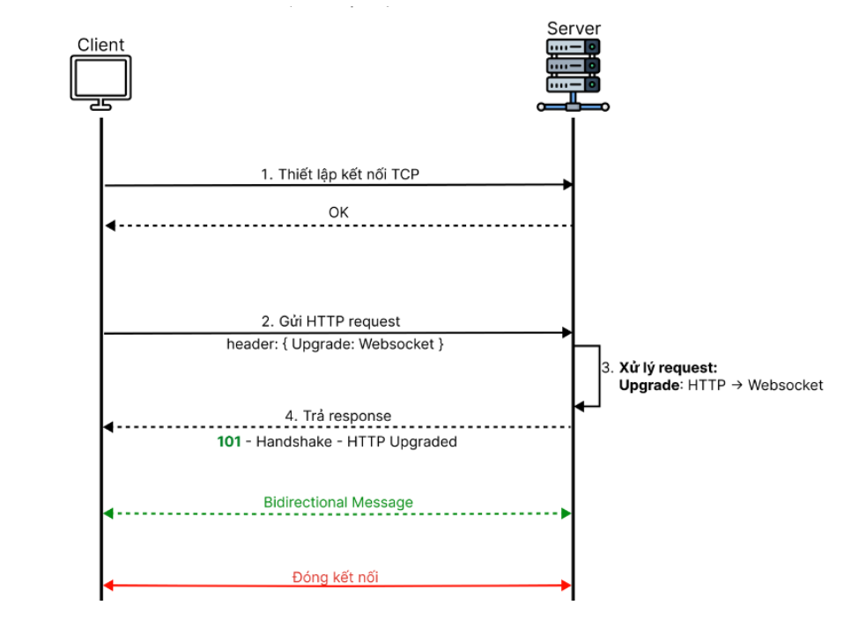

Hình 2.31: Sơ đồ hoạt động của WebSocket

Quy trình hoạt động của Websockets là một chuỗi các bước mà máy khách (client) và máy chủ (server) thực hiện để thiết lập và duy trì kết nối liên tục, cho phép truyền thông dữ liệu hai chiều thời gian thực. Dưới đây là quy trình hoạt động cơ bản của Websockets:

1. Client sẽ gửi 1 Request yêu cầu kết nối TCP lên server và nhận được Response cho phép từ server
2. Máy khách gửi một yêu cầu HTTP đặc biệt gọi là “WebSocket handshake request” đến máy chủ thông qua một URL cụ thể, chẳng hạn như ws://example.com/socket. Yêu cầu này chứa một số thông tin, bao gồm phiên bản Websockets được sử dụng và một mã ngẫu nhiên gọi là “Sec-WebSocket-Key”.
3. Máy chủ nhận yêu cầu handshake, xác minh các thông tin và tạo ra một “WebSocket handshake response”.
4. Máy chủ gửi lại phản hồi HTTP với mã trạng thái 101 (“Switching Protocols”) và các tiêu đề bổ sung như “Upgrade” và “Connection” để thông báo rằng kết nối đã được nâng cấp thành Websockets.

***Truyền Tin nhắn:***

* Cả máy khách và máy chủ có thể gửi và nhận tin nhắn qua kết nối Websockets.
* Tin nhắn Websockets thường được đóng gói trong các khung (frames) đặc biệt. Mỗi khung chứa dữ liệu cùng với các thông tin điều khiển như mã thao tác và mã xác định kiểu dữ liệu.

***Đóng Kết nối:***

* Khi một bên muốn đóng kết nối, nó gửi một khung “close frame” để thông báo cho bên còn lại về việc đóng kết nối.
* Bên nhận cũng sẽ gửi một khung close frame như phản hồi để xác nhận việc đóng kết nối.
* Sau khi cả hai bên đã nhận được và xử lý khung close frame, kết nối Websockets sẽ được đóng.

Quy trình trên giúp thiết lập và duy trì một kết nối liên tục giữa máy khách và máy chủ, cho phép truyền thông dữ liệu hai chiều thời gian thực. Kết nối này có thể tồn tại trong thời gian dài và cho phép các ứng dụng web tương tác và cập nhật dữ liệu một cách nhanh chóng và linh hoạt.

### Cách thức truyền dữ liệu theo chuẩn giao tiếp I2C

#### Chuẩn giao tiếp I2C là gì?

I2C, hay IIC (Inter-Integrated Circuit), là một giao thức giao tiếp nối tiếp đồng bộ được phát triển bởi Philips Semiconductors, dùng để truyền và nhận dữ liệu giữa các IC với nhau thông qua hai đường truyền tín hiệu.

I2C kết hợp các tính năng tốt nhất của SPI và UART. I2C cho phép nhiều slave kết nối với một master duy nhất (giống như SPI) và cho phép nhiều master điều khiển một hoặc nhiều slave. Điều này rất hữu ích khi cần nhiều vi điều khiển ghi dữ liệu vào một thẻ nhớ duy nhất hoặc hiển thị văn bản trên một màn hình LCD. Hình 2.32 thể hiện sơ đồ kết nối I2C:

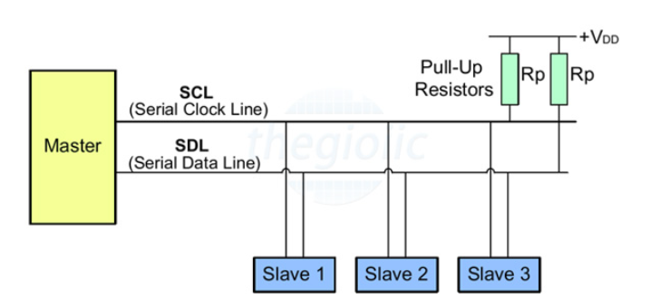

Hình 2.32: Sơ đồ kết nối I2C

I2C chỉ sử dụng hai dây để truyền dữ liệu giữa các thiết bị:

* **SDA (Serial Data)**: đường truyền cho master và slave để gửi và nhận dữ liệu.
* **SCL (Serial Clock)**: đường truyền mang tín hiệu xung nhịp.

Các bit dữ liệu được truyền từng bit một dọc theo đường SDA theo các khoảng thời gian đều đặn, được thiết lập bởi tín hiệu đồng hồ SCL.

#### Quá trình truyền nhận

**Bắt đầu:** Master gửi một xung Start bằng cách kéo các đường SDA và SCL từ mức cao xuống mức thấp.

**Gửi địa chỉ:** Master gửi 7 bit địa chỉ tới các Slave cùng với bit Read/Write.

**Xác nhận từ Slave:** Slave sẽ so sánh địa chỉ nhận được. Nếu trùng khớp, Slave kéo đường SDA xuống mức thấp và set bit ACK/NACK bằng ‘0’. Nếu không trùng khớp, SDA và bit ACK/NACK đều giữ ở mức cao.

**Truyền dữ liệu:** Master sẽ gửi hoặc nhận khung bit dữ liệu. Nếu Master gửi đến Slave, bit Read/Write ở mức thấp; nếu nhận từ Slave, bit này ở mức cao.

**Xác nhận dữ liệu:** Nếu khung dữ liệu truyền đi thành công, bit ACK/NACK được set ở mức thấp để báo hiệu Master tiếp tục.

**Kết thúc:** Sau khi dữ liệu được gửi đến Slave thành công, Master phát tín hiệu Stop để báo cho các Slave biết quá trình truyền đã kết thúc bằng cách chuyển SCL và SDA từ mức thấp lên mức cao.

## Hệ thống Server Web

Trong phần báo cáo này, em sẽ trình bày chi tiết hơn về lý thuyết các công cụ em sử dụng để xây dựng Server hệ thống quản lý bãi xe. Phần giao diện em sử dụng các ngôn ngữ HTML, CSS, JS và một framework xây dựng giao diện phổ biến là Bootstrap, các mẫu giao diện của Bootstrap khá đẹp mắt, số lượng đa dạng và rất dễ sử dụng vì đã có tài liệu mẫu ngay tại trang chỉ của Bootstrap. Em sử dụng EJS (Embedded JavaScript) để có thể xây dựng một giao diện động, có dữ liệu. Về phần xây dựng back-end cho Web Server, em sử dụng NodeJS vì NodeJS là một môi trường chạy mã Javascript phía máy chủ nên sẽ giúp cho Server sử dụng một ngôn ngữ duy nhất để xây dựng là Javascript, rất tiện cho việc lập trình. NodeJS hỗ trợ rất nhiều Framework và công nghệ giúp việc phát triển và triển khai ứng dụng web thuận lợi hơn. Như trong hệ thống này, em đã sử dụng framework ExpressJS của NodeJS để phát triển server. Express có một cấu trúc tài nguyên rõ ràng giúp dễ dàng phát triển và mở rộng các tính năng, cung cấp các middleware (chương trình trung gian để xử lý một yêu cầu nào đó), cung cấp hệ thống định tuyến rõ ràng để xử lý các yêu cầu khác nhau, hỗ trợ nhiều công cụ mẫu (Template Engine) để tạo ra các giao diện động, cụ thể trong hệ thống này em sử dụng EJS. Về phần cơ sở dữ liệu của hệ thống thì em sử dụng MySQL vì MySQL là một hệ quản trị cơ sở dữ liệu phổ biến nhất thế giới, hiệu năng tối ưu có khả năng xử lý nhiều giao dịch đồng thời, sao lưu và phục hồi dữ liệu dễ dàng, hỗ trợ nhiều ngôn ngữ lập trình và đặc biệt là có khả năng kết nối dễ dàng với NodeJS. Vì MySQL rất phổ biến nên em cũng đã ít kinh nghiệm làm việc với MySQL và MySQL cũng có nguồn tài liệu phong phú cùng cộng đồng hỗ trợ lớn nên việc sử dụng MySQL là lựa chọn hợp lý nhất.

Ngoài giới thiệu về các ngôn ngữ lập trình và các công cụ em sử dụng để xây dựng Server Web thì trong phần này em cũng có trình bày tổng quan về hệ thống, mô hình MVC - mô hình mà hệ thống được xây dựng dựa theo, nguyên lý hoạt động của hệ thống, luồng dữ liệu trong mô hình MVC và mô tả hoạt động của Server trong ca hoạt động của hệ thống.

### Front End

#### HTML

1. Lịch sử:

Những ngày ban đầu, khi Internet bắt đầu được sử dụng, mọi người bằng một cách nào đó đã có thể chia sẻ tin tức, sách báo, thư từ cho nhau. Người nhận dùng một cách nào đó tương tự trên máy tính để tải về và đọc nó. Sau đó một thời gian, WWW (World Wide Web) ra đời nên việc xem, sửa, xóa các tài liệu văn bản được thực hiện trực tuyến trên trình duyệt.

Các tài liệu văn bản sử dụng HTML kết hợp với văn bản để tạo cấu trúc tài liệu và cách hiển thị trên trình duyệt, gọi là siêu văn bản. Với sự phát triển của World Wide Web, HTML trở thành ngôn ngữ quan trọng cho các nhà phát triển trình duyệt, nhưng do các trình duyệt phát triển HTML độc lập, một website có thể hiển thị khác nhau trên các trình duyệt. Nhận thấy vấn đề này, W3C đã thống nhất và phê duyệt bộ chuẩn HTML.

1. Giới thiệu:

HTML (HyperText Markup Language) mô tả cấu trúc trang web và tạo ra các tài liệu xem được trong trình duyệt. Là một tiêu chuẩn quốc tế, HTML được quản lý bởi World Wide Web Consortium.

#### CSS

1. Lịch sử

Khi World Wide Web mở rộng, HTML trở nên phức tạp và yêu cầu trình bày siêu văn bản tăng cao. Do đó, W3C giới thiệu CSS (Cascading Style Sheets) để giúp sắp xếp và định dạng HTML gọn gàng hơn, tạo ra các layout đa dạng và hấp dẫn.

1. Giới thiệu

CSS là ngôn ngữ định dạng trang web, mô tả màu sắc, bố trí, và phông chữ, cho phép hiển thị nội dung trên nhiều thiết bị khác nhau. CSS hoạt động độc lập với HTML và tuân theo chuẩn của W3C.

#### JS

1. Lịch sử

HTML và CSS chỉ là ngôn ngữ đánh dấu và định dạng, thiếu khả năng lập trình. Để bổ sung tính tương tác, JavaScript ra đời, ban đầu đơn giản, chỉ chạy trên trình duyệt, giúp website trở nên linh hoạt hơn.

1. Giới thiệu

JavaScript (JS) là ngôn ngữ kịch bản hướng đối tượng, nhỏ gọn, và đa nền tảng. Chạy trong môi trường như trình duyệt web, JS có thể kết nối với các đối tượng để kiểm soát chương trình. Hiện nay, JavaScript được dùng để lập trình cả phía client và server, cho phép thực hiện các tác vụ phức tạp trên trang web như tạo bản đồ tương tác.

#### Bootstrap

Bootstrap là một framework HTML, CSS, và JavaScript giúp thiết kế website dễ dàng và thân thiện với thiết bị di động. Nó cung cấp các thành phần cơ bản như typography, forms, buttons, tables, navigation, và nhiều thứ khác, hỗ trợ thiết kế responsive.

Bootstrap rất phổ biến và được ưa chuộng, tạo nên một chuẩn thiết kế riêng. Những lợi ích của Bootstrap bao gồm:

* Dễ sử dụng: Chỉ cần kiến thức cơ bản về HTML, CSS và JavaScript.
* Responsive: Hỗ trợ sẵn cho iPhones, tablets, và desktops.
* Tương thích với mọi trình duyệt chính (từ IE9 trở lên).

Có hai cách để sử dụng Bootstrap: tải gói từ getbootstrap.com hoặc thêm từ CDN.

#### EJS

**EJS**, viết tắt của “**Embedded JavaScript**” là một ngôn ngữ mẫu (template language) được sử dụng trong phát triển ứng dụng web. Nó giúp phát triển các trang web động bằng cách cho phép tạo ra các mẫu HTML được kết hợp với mã JavaScript. **EJS** thường được sử dụng cùng với Node.js và các framework web như Express để tạo giao diện người dùng động dựa trên dữ liệu từ máy chủ.

Một số đặc điểm quan trọng của EJS:

* *Tích hợp dễ dàng*: **EJS** tích hợp dễ dàng vào các dự án **Node.js** thông qua **npm** (Node Package Manager). Bạn có thể cài đặt **EJS** bằng lệnh *npm install ejs* và sau đó sử dụng nó trong ứng dụng của mình.
* *Cú pháp gần gũi với HTML*: Mã **EJS** được nhúng trực tiếp vào các tệp HTML, làm cho cú pháp rất gần gũi và dễ đọc. Điều này giúp người phát triển dễ dàng thao tác với mã HTML cùng với mã JavaScript.
* *Hiển thị dữ liệu động*: Với **EJS**, bạn có thể hiển thị dữ liệu động từ máy chủ trên trang web. Bằng cách sử dụng các biến và mã JavaScript, bạn có thể hiển thị danh sách, dữ liệu cơ sở dữ liệu, và thông tin động khác trên trang web.
* *Cấu trúc kiến thức*: **EJS** hỗ trợ cấu trúc kiến thức như vòng lặp, câu điều kiện, và các hàm tạo mẫu. Điều này cho phép bạn tạo các trang web phức tạp và linh hoạt.
* *Thay thế biến môi trường*: Bạn có thể sử dụng biến môi trường trong **EJS** để truyền các giá trị môi trường như đường dẫn tới tệp tin, ngôn ngữ, và cài đặt khác vào các mẫu.
* *Phát triển web đa ngôn ngữ*: **EJS** hỗ trợ phát triển các ứng dụng web đa ngôn ngữ bằng cách cho phép bạn thay đổi các văn bản trong mẫu dựa trên ngôn ngữ được chọn.
* *Tương thích với nhiều trình duyệt*: Mã **EJS** được tạo ra dưới dạng mã HTML chuẩn, do đó nó tương thích với hầu hết các trình duyệt web phổ biến.

### Back End

#### Node.js

Node.js, theo định nghĩa trên trang chủ, là một JavaScript runtime xây dựng trên Chrome’s V8 engine. Node.js sử dụng mô hình event-driven, non-blocking I/O, làm cho nó nhẹ và hiệu quả.

Node.js thích hợp cho các ứng dụng real-time như chat hoặc CodeShare, nơi có sự tương tác và hợp tác trực tiếp, cũng như cho các API xử lý nhiều request I/O và data streaming. Với Node.js, bạn có thể xử lý file trong khi upload và làm việc với JSON một cách hiệu quả mà không cần reformat.

Một lợi thế lớn là khả năng sử dụng JavaScript trên cả server và trình duyệt, giúp giảm sự phức tạp khi chuyển đổi giữa các ngôn ngữ. JavaScript phổ biến cũng giúp việc chuyển sang Node.js dễ dàng hơn so với các ngôn ngữ server khác.

#### Express

**Expressjs** là một framework được xây dựng trên nền tảng của **Nodejs**. Nó cung cấp các tính năng mạnh mẽ để phát triển web hoặc mobile. **Expressjs** hỗ trợ các method HTTP và midleware tạo ra API vô cùng mạnh mẽ và dễ sử dụng. Hình 2.32 mô tả câu trúc thư mục của Express:

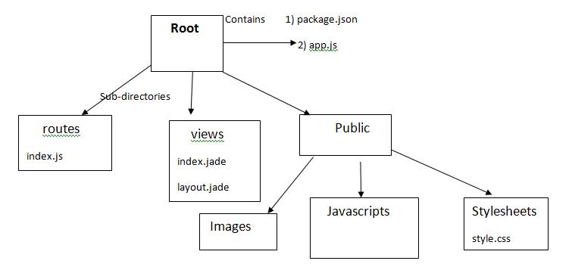

Hình 2.33: Cấu trúc thư mục của Express

Expressjs được tổ chức theo mô hình MVC (Model - View - Controller), tách biệt rõ ràng các thành phần giúp cho việc bảo trì và mở rộng mã nguồn dễ dàng hơn, giúp cho từng phần trong hệ thống có thể được kiểm thử dễ dàng hơn, có thể tái sử dụng mã nguồn giúp cho việc xây dựng hệ thống tiết kiệm thời gian và duy trì sự nhất quán trong toàn bộ ứng dụng.

Tính năng của **Express**:

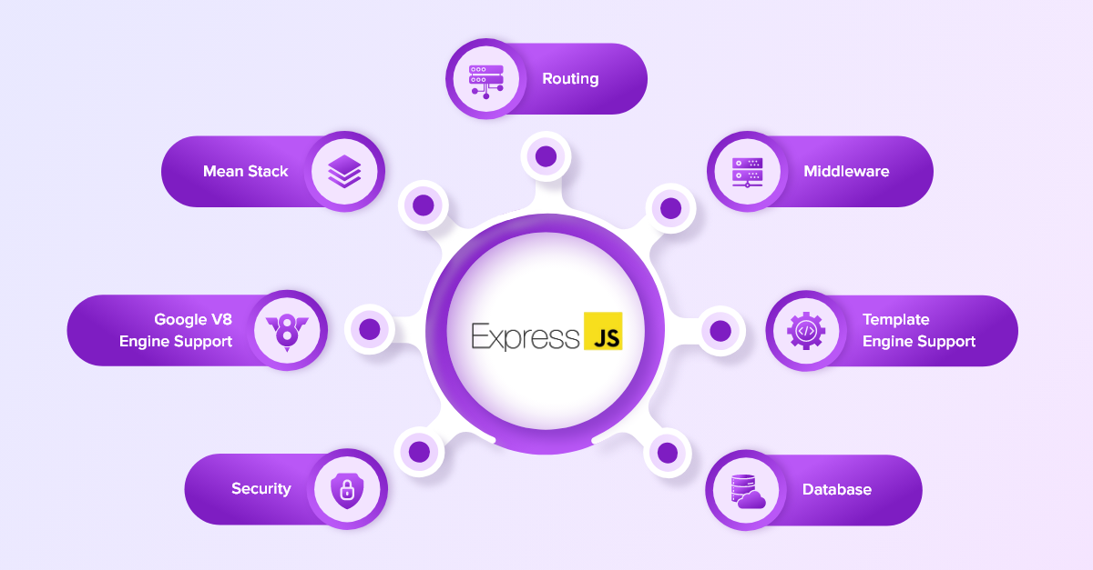

Hình 2.34: Các tính năng của Express

Với các tính năng được mô tả từ hình 2.33, ExpressJS giúp phát triển máy chủ nhanh hơn nhờ cú pháp tối ưu và các hàm tiện ích. Nó cung cấp hệ thống định tuyến mạnh mẽ để xử lý yêu cầu người dùng, và hỗ trợ middleware để thêm chức năng như xác thực, ghi log, xử lý lỗi. ExpressJS cho phép cấu hình môi trường phát triển và sản xuất, đồng thời cung cấp cơ chế xử lý lỗi tùy chỉnh.

Ưu điểm của ExpressJS gồm cú pháp đơn giản, linh hoạt trong cấu trúc, hỗ trợ middleware mạnh mẽ, và hiệu suất cao nhờ Node.js. Tuy nhiên, nhược điểm bao gồm thiếu cấu trúc nghiêm ngặt, khó khăn trong quản lý mã nguồn khi ứng dụng lớn, và cộng đồng hỗ trợ không mạnh bằng một số framework khác như Angular hay React.

#### MySQL

SQL (Structured Query Language) là ngôn ngữ phổ biến để tạo, sửa và lấy dữ liệu từ hệ quản trị cơ sở dữ liệu quan hệ (DBMS). DBMS là các chương trình máy tính quản lý các tập dữ liệu lớn, phục vụ nhiều người dùng và được sử dụng trong các lĩnh vực như kế toán, nguồn nhân lực và hỗ trợ khách hàng.

Ví dụ về DBMS gồm SQL Server của Microsoft và MySQL của Oracle. MySQL là hệ quản trị cơ sở dữ liệu mã nguồn mở phổ biến nhất, được ưa chuộng vì tốc độ cao, ổn định, dễ sử dụng, và tính khả chuyển. MySQL hỗ trợ nhiều hệ điều hành và phù hợp cho các ứng dụng truy cập cơ sở dữ liệu trên internet. Nó có thể tải miễn phí và hỗ trợ nhiều ngôn ngữ lập trình như Node.js, PHP, và Perl.

#### Sơ đồ hệ thống

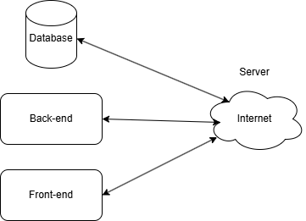

Hình 2.35: Sơ đồ hệ thống các thành phần của Server

Hình 2.35 thể hiện sơ đồ hệ thống đơn giản mô tả sự liên kết dữ liệu giữa các thành phần của Server với nhau theo mô hình MVC. Thành phần Database tương ứng với Models, Front-end tương ứng với Views và Back-end tương ứng với Controllers.

Dưới đây sẽ là phần trình bày chi tiết về hoạt động của các thành phần trong Server, giới thiệu mô hình MVC và các thành phần của mô hình, cách Server được xây dựng theo mô hình MVC,…

#### Nguyên lý hệ thống Server:

Server được xây dựng bằng framework NodeJS theo mô hình MVC (Model – Views – Controller). Hệ thống điều khiển có các chế độ: Manual, Auto. Server thực hiện trao đổi dữ liệu trực tiếp với NodeMCU qua giao thức WebSocket, ngoài ra có giao tiếp với hệ thống nhận diện biển số xe để lưu trữ thông tin biển số xe và hình ảnh của phương tiện phục vụ cho công việc theo dõi và giám sát phương tiện ra vào bãi xe. Mỗi lần phương tiện đi qua cổng barrier để ra hoặc vào bãi xe chung cư thì thông tin về biển số, hình ảnh xe và trạng thái ra vào của xe sẽ được lưu vào cơ sở dữ liệu. Người dùng sẽ có tài khoản để có thể theo dõi thông tin và lịch sử ra vào.

Mô hình MVC (Model – View – Controller) là mô hình kết hợp giữa dữ liệu, giao diện và bộ điều khiển dùng để phát triển giao diện người dùng, giúp người dùng có trải nghiệm thân thiện với hệ thống đồng thời cũng giúp các nhà phát triển phần mềm thuận lời trong việc quản lý tài nguyên (source code) và dễ dàng bảo trì trong tương lai. Hệ thống phần mềm máy chủ của đồ án này cũng cố gắng xây dựng theo mô hình MVC, mỗi phần sẽ đảm nhận các nhiệm vụ riêng biệt.

* Model: là bộ phận kết nối với cơ sở dữ liệu, cụ thể là dữ liệu về thông tin thẻ, thông tin phương tiện, thời gian ra vào, thông tin người dùng,… Model quản lý logic xử lý dữ liệu, bao gồm việc quyết định khi nào cần gửi tín hiệu cho ESP8266.
* View: là giao diện giao tiếp với người dùng, người dùng sẽ xem, thông tin cá nhân, thông tin phương tiện, thông tin thẻ, lịch sử ra vào,… trên giao diện này. Trong hệ thống giám sát phương tiện ra vào bãi xe chung cư này thì View sẽ được phân ra cho ba đối tượng sử dụng là Admin, Nhân viên và Khách hàng. Đối với Admin thì View sẽ là một giao diện chức năng CRUD (Create – Read – Update – Delete) để Admin có thể quản lý, thêm, sửa, xóa các dữ liệu, xem thống kê và sao lưu cơ sở dữ liệu. Đối với Nhân viên thì View sẽ là giao diện an ninh kiểm soát thông tin và việc ra vào của phương tiện. Đối với Khách hàng thì View sẽ hiển thị các thông tin đã được đăng ký và lưu trong cơ sở dữ liệu như thông tin các nhân khách hàng, thông tin phương tiện đã đăng ký, thông tin thẻ ra vào, lịch sử ra vào,…
* Controller: là bộ phận đảm nhận việc xử lý yêu cầu của người dùng thông qua giao diện View (ví dụ người dùng chọn chức năng xem lịch sử ra vào trên giao diện View thì Controller sẽ tiếp nhận yêu cầu và thực hiện hiển thị giao diện bảng lịch sử ra vào bãi xe của người dùng).

#### Luồng xử lý dữ liệu trong mô hình MVC (Model – View – Controller):

Khi người dùng gửi yêu cầu qua giao diện View, Controller nhận và xử lý yêu cầu bằng cách giao tiếp với Model. Model chuẩn bị dữ liệu và gửi lại cho Controller. Sau đó, Controller chuyển dữ liệu này đến View để hiển thị trên trình duyệt cho người dùng (với tất cả các người dùng).

#### Chế độ hoạt động tự động

Hình 2.36 thể hiện sơ đồ luồng dữ liệu của chế độ tự động:

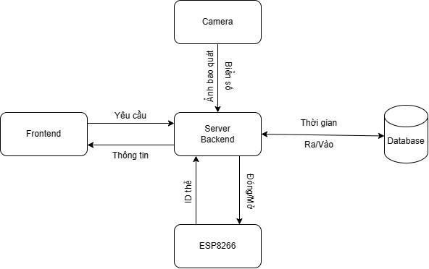

Hình 2.36: Chế độ tự động ở Server

1. Truyền dữ liệu từ Arduino đến ESP8266:

* Khi hoạt động quẹt thẻ được thực hiện, Arduino sẽ truyền dữ liệu mã thẻ đến ESP.

1. Truyền dữ liệu từ ESP8266 đến Server:

* ESP sẽ truyền dữ liệu mã thẻ vừa nhận được đến Server thông qua giao thức WebSocket, ESP sẽ gán thêm mã cổng vào chuỗi mã thẻ để gửi lên Server.

1. Truyền dữ liệu từ Camera đến Server:

* Dữ liệu thu được từ Camera bao gồm ảnh chụp bao quát khi phương tiện ra hoặc vào, ảnh biển số phương tiện ra vào và dữ liệu đọc biển số phương tiện.
* Các dữ liệu trên được chương trình Python gửi đến Server thông qua API sử dụng module nhận diện. Dữ liệu ảnh sẽ được lưu dưới dạng đường dẫn ảnh được lưu trong tệp ảnh.
* Chương trình Python (Client) sẽ sử dụng API để tạo yêu cầu bằng giao thức HTTP, cùng với các dữ liệu nhận được từ ESP8266 là mã cổng, mã thẻ, sau đó gửi tất cả dữ liệu nhận được từ cả ESP8266 và dữ liệu nhận được từ chương trình nhận diện đến Server.

1. Truyền dữ liệu từ Server đến ESP8266:

* Server sau khi nhận được dữ liệu sẽ thực hiện các công việc xử lý logic để xác thực thông tin của thẻ, cùng với dữ liệu nhận được từ hệ thống nhận diện biển số, Server thực hiện kiểm tra trạng thái phương tiện, Server sẽ thực hiện ghi lại lịch sử ra vào của phương tiện với thời gian thực.
* Server sẽ truyền tín hiệu hoặc một thông báo đặc biệt đến ESP thông qua giao thức WebSocket để ESP nhận biết được khi nào cần phải mở barrier.

#### Giải thích quy trình hoạt động của Server trong hệ thống:

1. Khi có phương tiện đi vào cổng:

* Phương tiện đi đến trước barrier, khách hàng quẹt thẻ, nếu khách hàng là cư dân của chung cư và quẹt thẻ, hệ thống nhúng đọc mã thẻ, cùng với mã cổng I: cổng vào sẽ được gửi về server.
* Sau đó, chương trình nhận diện biển số sẽ nhận diện biển số và trả về chuỗi biển số nếu nhận diện được, nếu không sẽ báo lỗi khách hàng quẹt thẻ để nhận diện lại.
* Sau đó server sẽ thực hiện logic kiểm tra dữ liệu trong database, server kiểm tra số thẻ để biết là thẻ cư dân hay thẻ vãng lai, nếu là thẻ cư dân, server sẽ kiểm tra xem phương tiện đã được đăng ký chưa, nếu được đăng ký rồi thì server sẽ kiểm tra tiếp trạng thái của phương tiện xem đang ở trong bãi hay ở ngoài bãi, nếu ở ngoài bãi thì sẽ tiến hành gửi tin nhắn đến hệ thống nhúng để mở cổng cho phương tiện vào. Các trường hợp ngược lại sẽ không được mở cổng. Trong trường hợp khách hàng vãng lai sẽ quẹt thẻ vãng lai, server vẫn sẽ nhận được số thẻ, biển số xe,… để lưu vào lịch sử nhưng sẽ không được lưu lại trong database phương tiện.
* Sau khi phương tiện di chuyển qua barrier, cảm biến sẽ ghi nhận phương tiện đã vào bãi, hệ thống nhúng gửi thông tin đến server để tiến hành lưu lại dữ liệu lịch sử phương tiện vào bãi.

1. Khi có phương tiện ra khỏi bãi xe:

* Hệ thống sẽ hoạt động tương tự như lúc có phương tiện vào bãi.

1. Trường hợp sử dụng đóng mở cổng thủ công bằng nút bấm:

* Trường hợp phương tiện đi vào bãi, khách hàng đã quẹt thẻ, hệ thống đã ghi nhận các dữ liệu của thẻ, phương tiện, khách hàng nhưng sau đó khách hàng lại không muốn di chuyển phương tiện vào bãi và lui ra vì một lý do nhất định nào đó, khi đó nhân viên an ninh sẽ phải ấn nút đóng cổng thủ công, hệ thống nhúng sau đó gửi thông tin đến server để thực hiện xóa tất cả các dữ liệu vừa thu được sau khi khách hàng quẹt thẻ để tránh ghi nhầm dữ liệu vào database.

Kết thúc chương 2, chúng em đã nắm được các công cụ và lý thuyết cần sử dụng để xây dựng hệ thống, hiểu được vai trò, chức năng và cách các module riêng lẻ khi được kết nối và hoạt động trong hệ thống chung như thế nào. Qua đó đã xây dựng được các chức năng riêng lẻ như truyền nhận tín hiệu giữa mô hình IOT với Server, mô hình AI phát hiện và nhận diện biển số và gửi dữ liệu lên Server, Server phát triển được các chức năng quản lý cơ sở dữ liệu. Với các cơ sở kilý thuyết và những gì đã phát triển được của từng module, chúng em sẽ tiếp tục phát triển hệ thống một cách logic hơn bằng việc phân tích thiết kế hệ thống để hệ thống có thể được hoạt động một cách chính xác và hiệu quả hơn.

# CHƯƠNG 3: PHÂN TÍCH THIẾT KẾ HỆ THỐNG

Trong chương này, chúng em sẽ thực hiện nhiệm vụ phân tích thiết kế hệ thống, tìm hiểu các tác nhân, các kịch bản hoạt động, các sơ đồ chức năng của hệ thống từ tổng quát đến chi tiết, xây dựng cơ sở dữ liệu cho hệ thống.

## Sơ đồ Use – Case

### Các tác nhân và ca sử dụng

Sơ đồ use-case cho biết cách người dùng (actor) sẽ tương tác với hệ thống. Trong hệ thống quản lý này, có 3 tác nhân tham gia tương tác:

#### Quản trị viên hệ thống (Admin):

Các tương tác của quản trị viên với hệ thống:

* Đăng nhập.
* Thêm, sửa, xóa thẻ.
* Thêm, sửa, xóa khách hàng.
* Thêm, sửa, xóa, phân quyền tài khoản.
* Thêm, sửa, xóa phương tiện.
* Thêm, sửa, xóa nhân viên.
* Xem lịch sử ra vào.
* Thống kê.
* Đăng xuất.

#### Nhân viên an ninh:

Các tương tác của nhân viên an ninh với hệ thống:

* Đăng nhập.
* Giám sát camera.
* Đóng, mở barrier thủ công.
* Đăng xuất.

#### Người dùng (cư dân):

Các tương tác của người dùng với hệ thống:

* Đăng nhập.
* Đăng xuất.
* Xem thông tin thẻ.
* Xem lịch sử ra vào của xe.
* Xem thông tin cá nhân.
* Xem thông tin tài khoản.
* Xem thông tin phương tiện.

### Mô tả kịch bản các ca sử dụng

#### Kịch bản sử dụng ca đăng nhập

* Người dùng truy cập trang web của hệ thống.
* Hệ thống hiển thị giao diện đăng nhập.
* Người dùng điền thông tin tên đăng nhập, mật khẩu, xác nhận đăng nhập.
* Hệ thống kiểm tra thông tin đăng nhập.
* Hợp lệ, đăng nhập thành công, chuyển thao tác hoạt động của hệ thống.
* Không hợp lệ, quay lại bước đăng nhập, điền lại thông tin tên đăng nhập đúng hoặc mật khẩu đúng, phải điền đủ cả hai thông tin.

#### Kịch bản sử dụng ca đăng ký tài khoản (Admin)

* Admin yêu cầu đăng ký tài khoản.
* Hệ thống hiện giao diện đăng ký tài khoản.
* Admin điền đầy đủ thông tin hệ thống yêu cầu gồm id khách hàng hoặc id nhân viên hoặc chọn tạo tài khoản admin, tên đăng nhập, mật khẩu sau đó yêu cầu đăng ký.
* Hệ thống kiểm tra thông tin đăng ký. Hợp lệ, lưu thông tin tài khoản của người dùng trên cơ sở dữ liệu và trở về trang quản lý tài khoản.

#### Kịch bản sử dụng ca tạo thẻ (Admin)

* Admin yêu cầu tạo thẻ.
* Hệ thống hiện giao diện đăng ký tạo thẻ.
* Admin điền đầy đủ thông tin vào các mục trong giao diện mà hệ thống yêu cầu, bao gồm các thông tin: mã thẻ, loại thẻ, ngày tạo thẻ.
* Hệ thống kiểm tra thông tin đăng ký.
* Nếu tạo thẻ thành công sẽ lưu thông tin thẻ trên cơ sở dữ liệu, quay trở lại trang quản lý thẻ.

#### Kịch bản sử dụng ca đóng/mở barrier (tự động)

* Khi khách hàng di chuyển phương tiện vào bãi xe:
* Khách hàng (sử dụng phương tiện cá nhân) di chuyển đến trước khu vực barrier để tiến hành vào bãi xe.
* Khách hàng đứng trước vạch kẻ quy định, tiến hành sử dụng thẻ ra vào cư dân quẹt thẻ.
* Hệ thống tại cabin kiểm soát sẽ đọc thẻ của người dùng để xác nhận thông tin. Hệ thống sẽ đọc mã thẻ và mã cổng mà phương tiện di chuyển qua, sau đó sẽ tiến hành chụp ảnh phương tiện và nhận dạng biển số qua camera tại vị trí phương tiện đang dừng.
* Sau đó hệ thống sẽ gửi các thông tin vừa thu được để gửi lên server xử lý. Server trước hết sẽ kiểm tra thẻ có tồn tại không, nếu không sẽ thông báo thẻ chưa được đăng ký, ngược lại server sẽ tiếp tục kiểm tra xem phương tiện đã được đăng ký với chủ thẻ chưa, nếu chưa thì sẽ báo phương tiện chưa được đăng ký, ngược lại hệ thống sẽ tiếp tục kiểm tra xem phương tiện đã có mặt trong bãi xe chưa, nếu trong lịch sử lưu phương tiện đã có mặt trong bãi xe thì sẽ báo phương tiện đã có mặt trong bãi xe và nhân viên an ninh sẽ tiến hành kiểm tra phương tiện và khách hàng, ngược lại nếu phương tiện chưa có mặt trong bãi xe thì server sẽ gửi tín hiệu đến hệ thống tại cổng đó để mở barrier cho phương tiện di chuyển vào.
* Khi xe di chuyển qua barrier sẽ có hai trường hợp xảy ra. Trường hợp thứ nhất là khi khách hàng đã quẹt thẻ, hệ thống và server đã tiếp nhận đầy đủ các thông tin hợp lý và tiến hành mở barrier để phương tiện di chuyển vào bãi xe, nhưng khi đi qua barrier chủ phương tiện do có lý do các nhân đột xuất không muốn di chuyển phương tiện vào bãi xe nữa mà di chuyển ngược ra ngoài, khi đó nhân viên an ninh tại booth sẽ tiến hành ấn nút đóng cổng thủ công khi phương tiện đã di chuyển ngược ra qua barrier, các dữ liệu thu nhận được trước đó sẽ được server xóa hết để không ghi vào lịch sử ra vào, phương tiện coi như chưa đi vào bãi xe. Trường hợp còn lại là phương tiện với các thông tin hợp lệ di chuyển qua khu vực barrier để vào bãi xe khi đi qua cảm biến sẽ gửi tín hiệu đến server để xác nhận rằng phương tiện đã di chuyển vào bãi xe thành công, lúc này lịch sử ra vào sẽ được cập nhật, trạng thái của phương tiện được cập nhật là đã có mặt trong bãi xe, các thông tin trên sẽ được lưu vào cơ sở dữ liệu.
* Khi khách hàng di chuyển phương tiện ra khỏi bãi xe:
* Tương tự như khi khách hàng di chuyển phương tiện vào.

#### Kịch bản sử dụng ca đóng/mở barrier (thủ công)

* Khách hàng quẹt thẻ, hệ thống kiểm tra các thông tin hợp lệ và mở barrier cho phương tiện di chuyển vào.
* Phương tiện không di chuyển vào.
* Nhân viên an ninh ấn nút đóng barrier thủ công.

#### Kịch bản sử dụng ca xem lịch sử ra vào

* Người dùng truy cập website hệ thống.
* Người dùng đăng nhập.
* Người dùng chọn chức năng xem lịch sử ra vào.
* Hệ thống hiển thị lịch sử ra vào mặc định theo dòng thời gian, lần ra vào gần nhất sẽ được hiển thị trên cùng.
* Hệ thống hiển thị các thông tin về lịch sử ra vào gồm: thời gian, tên cổng, số thẻ, biển số, chủ thẻ, nhân viên, ảnh phương tiện, ảnh biển số (đối với admin). Loại xe, biển số, thời gian (đối với khách hàng).

#### Kịch bản sử dụng ca đăng xuất

* Người dùng ấn nút đăng xuất.
* Hệ thống kết thúc phiên, giao diện hiển thị trang đăng nhập.

### Sơ đồ Use – Case

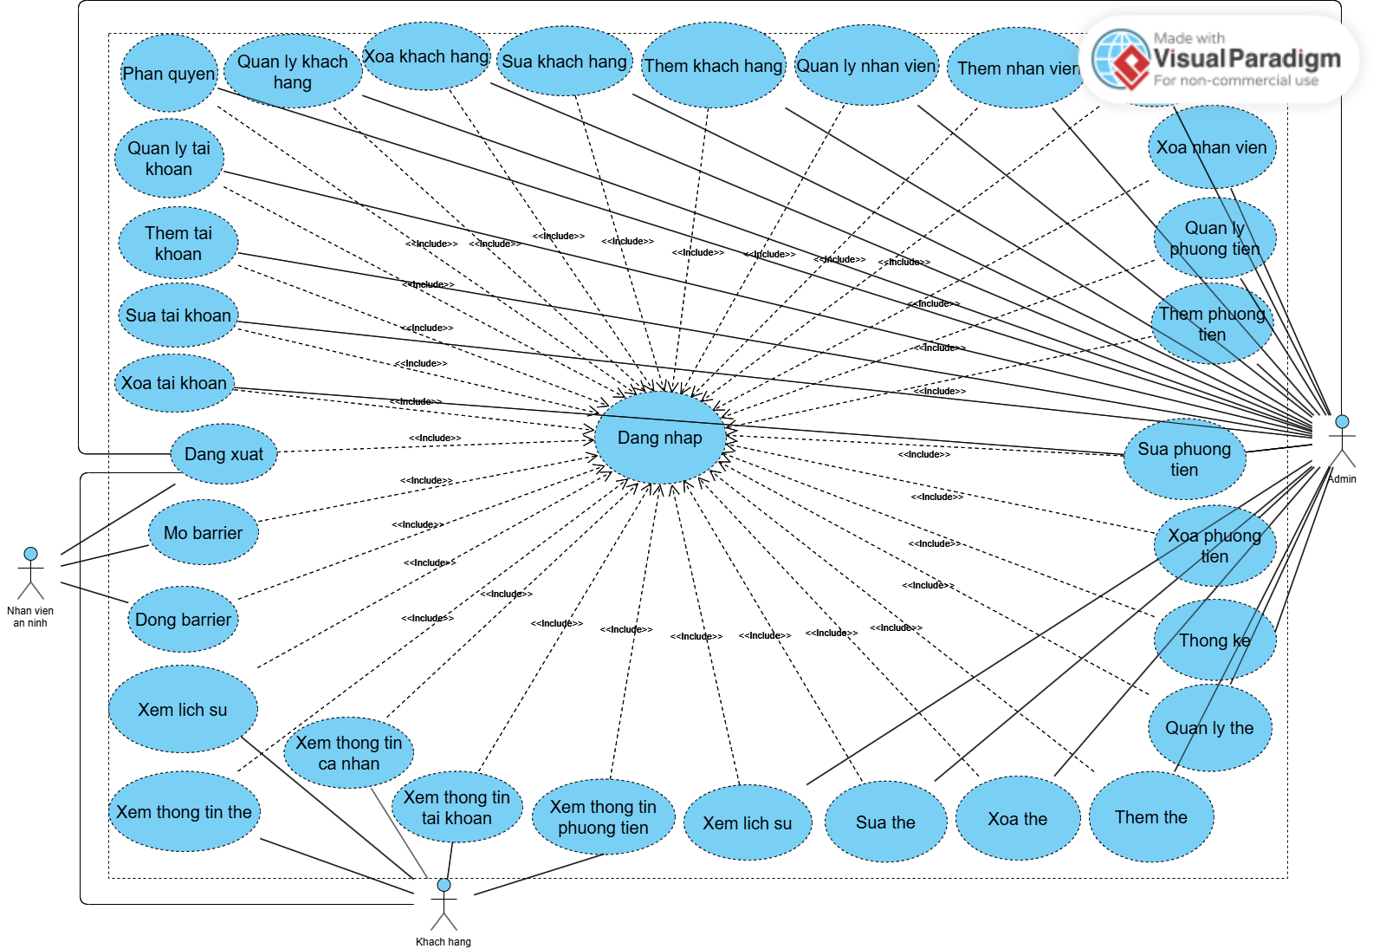

Hình 3.1: Sơ đồ Use – Case

### Sơ đồ lớp

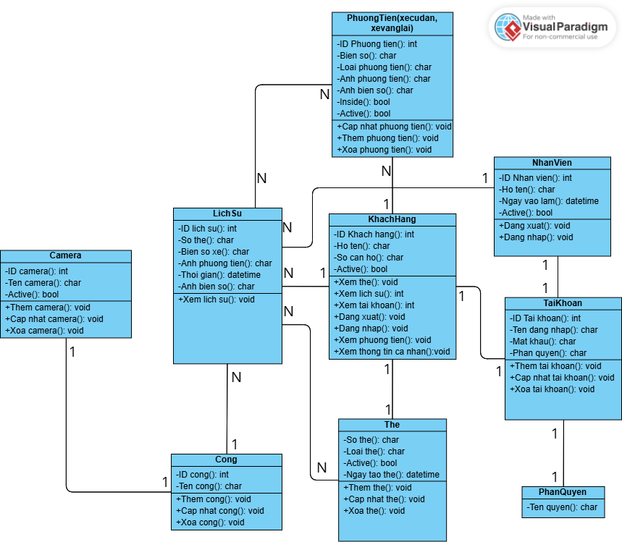

Hình 3.2: Sơ đồ lớp

## CSDL – Liên kết

### Sơ đồ phân rã chức năng

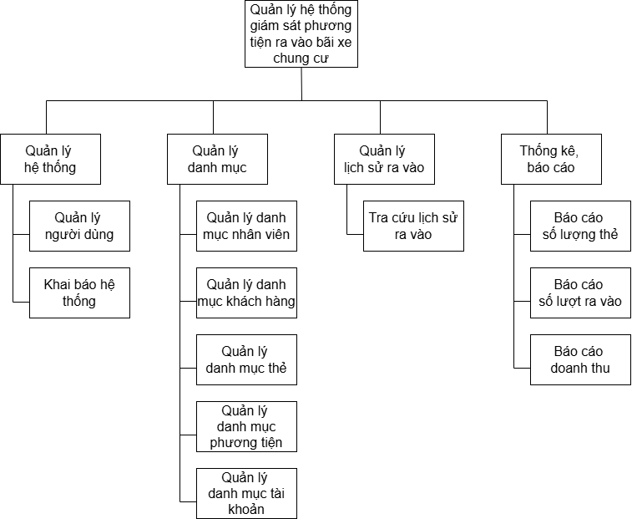

Hình 3.3:Sơ đồ phân rã chức năng

### Sơ đồ mức ngữ cảnh

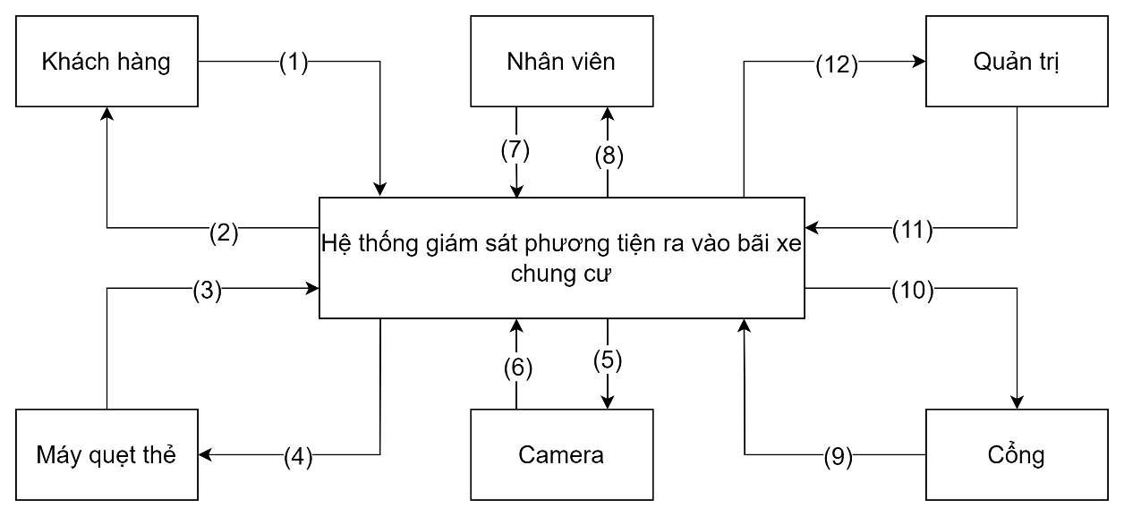

Hình 3.4: Sơ đồ mức ngữ cảnh

(1) Khách hàng yêu cầu ra vào bãi xe.

(2) Tín hiệu đèn báo dừng lại trước barrier.

(3) Thông tin thẻ của khách hàng.

(4) Tiếng báo quẹt thẻ thành công.

(5) Yêu cầu nhận diện, chụp ảnh.

(6) Thông tin biển số, ảnh biển số, ảnh phương tiện và khách hàng.

(7) Yêu cầu đóng mở cổng thủ công.

(8) Thông tin, trạng thái cổng barrier.

(9) Thông tin, trạng thái cổng barrier.

(10) Dữ liệu cập nhật thông tin, trạng thái cổng barrier.

(11) Yêu cầu báo cáo thống kê.

(12) Thông tin báo cáo thống kê khách hàng, thẻ, phương tiện, doanh thu.

### Sơ đồ mức đỉnh

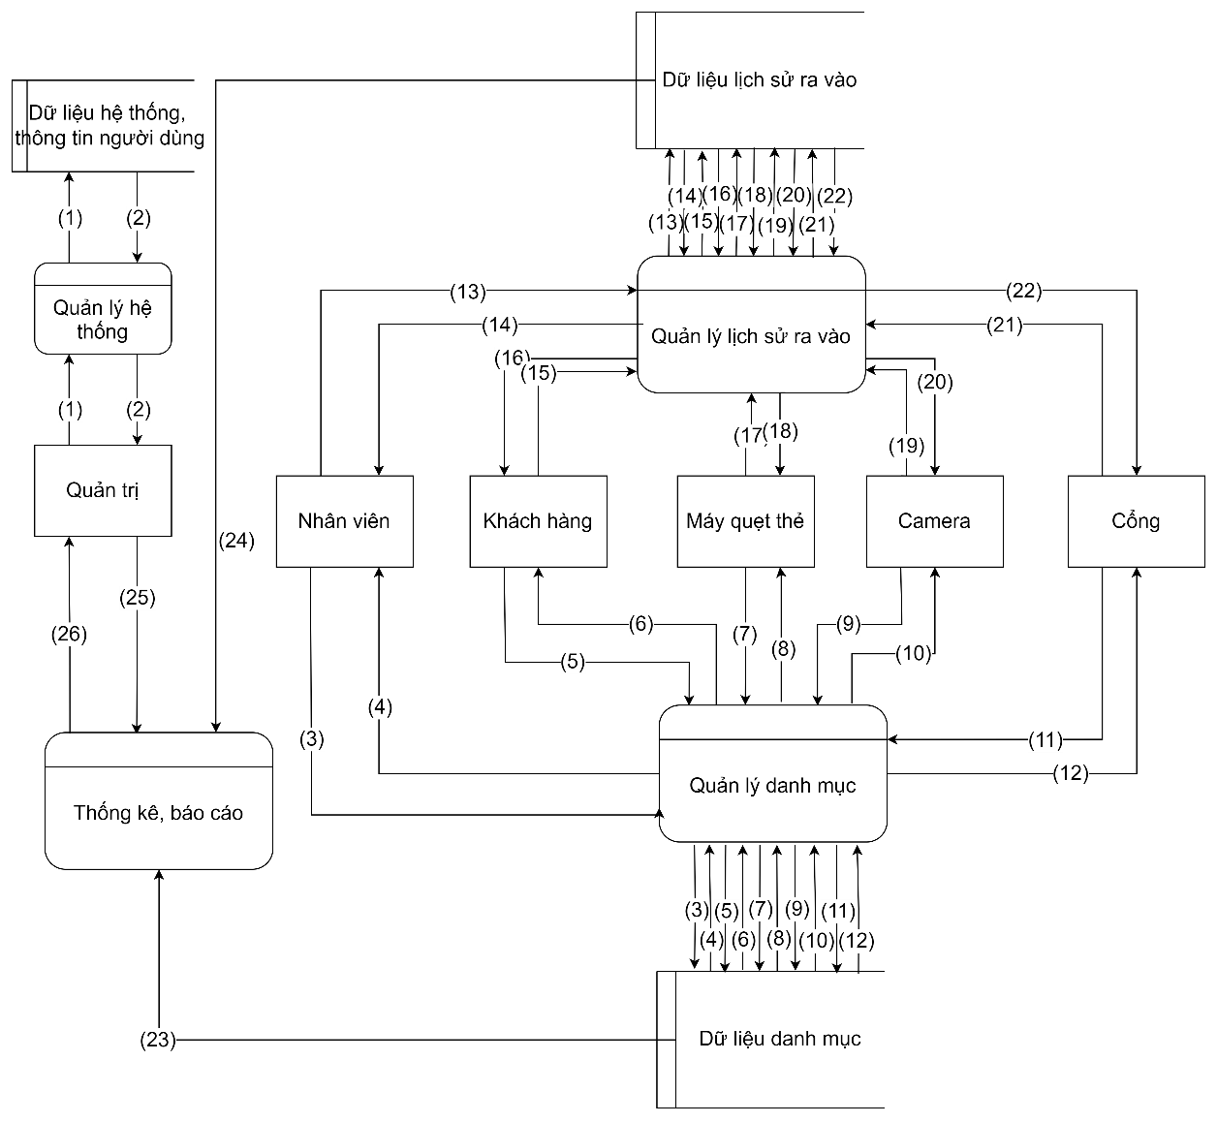

Hình 3.5: Sơ đồ mức đỉnh

(1) Thông tin cập nhật người dùng và khai báo hệ thống.

(2) Thông tin người dùng và khai báo hệ thống.

(3) Thông tin cập nhật về nhân viên.

(4) Thông tin về nhân viên.

(5) Thông tin cập nhật về khách hàng

(6) Thông tin về khách hàng.

(7) Thông tin cập nhật về thẻ.

(8) Thông tin về thẻ.

(9) Thông tin cập nhật về phương tiện.

(10) Thông tin về phương tiện.

(11) Thông tin cập nhật về cổng.

(12) Thông tin về cổng.

(13) Thông tin cập nhật về nhân viên trong lịch sử ra vào.

(14) Thông tin về nhân viên trong lịch sử ra vào.

(15) Thông tin cập nhật về khách hàng trong lịch sử ra vào.

(16) Thông tin về khách hàng trong lịch sử ra vào.

(17) Thông tin cập nhật về mã thẻ trong lịch sử ra vào.

(18) Thông tin về mã thẻ trong lịch sử ra vào.

(19) Thông tin cập nhật phương tiện trong lịch sử ra vào.

(20) Thông tin về phương tiện trong lịch sử ra vào.

(21) Thông tin cập nhật về cổng trong lịch sử ra vào.

(22) Thông tin về cổng trong lịch sử ra vào.

(23) Thông tin kho danh mục.

(24) Thông tin lịch sử ra vào của khách hàng, phương tiện.

(25) Thông tin yêu cầu các báo cáo, thống kê.

(26) Thông tin về báo cáo, thống kê.

### Sơ đồ mức dưới đỉnh

#### Quản lý hệ thống

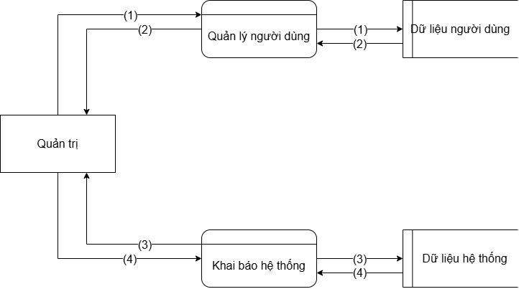

Hình 3.6: Sơ đồ mức dưới đỉnh - Quản lý hệ thống

(1) Thông tin cập nhật thông tin người dùng.

(2) Thông tin người dùng.

(3) Thông tin yêu cầu khai báo hệ thống.

(4) Thông tin dữ liệu hệ thống.

#### Quản lý danh mục

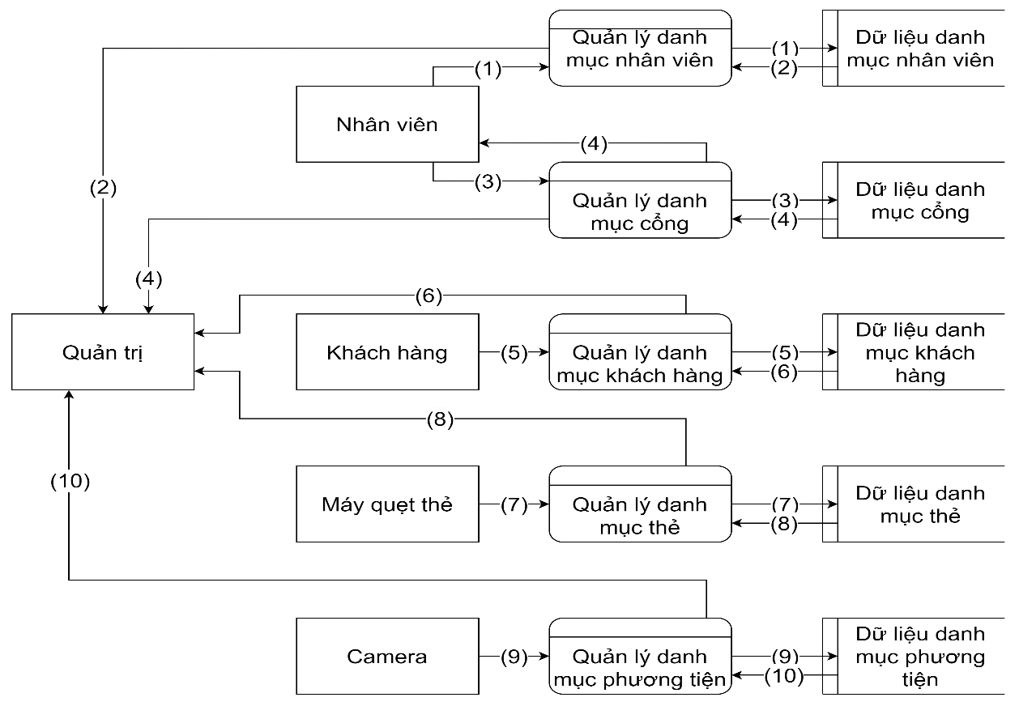

Hình 3.7: sơ đồ mức dưới đỉnh - Quản lý danh mục

(1) Thông tin cập nhật nhân viên.

(2) Thông tin danh mục nhân viên.

(3) Thông tin cập nhật cổng.

(4) Thông tin danh mục cổng.

(5) Thông tin cập nhật khách hàng.

(6) Thông tin danh mục khách hàng.

(7) Thông tin cập nhật thẻ.

(8) Thông tin danh mục thẻ.

(9) Thông tin cập nhật phương tiện.

(10) Thông tin danh mục phương tiện.

#### Quản lý lịch sử ra/vào

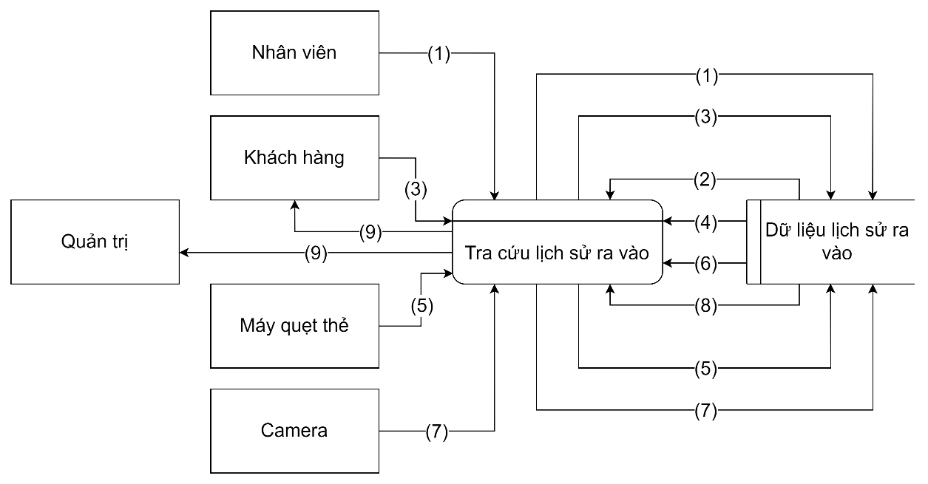

Hình 3.8: Sơ đồ mức dưới đỉnh - Quản lý lịch sử ra/vào

(1) Thông tin cập nhật danh mục nhân viên.

(2) Lịch sử ra vào theo danh mục nhân viên.

(3) Thông tin cập nhật danh mục khách hàng.

(4) Lịch sử ra vào theo danh mục khách hàng.

(5) Thông tin cập nhật danh mục thẻ.

(6) Lịch sử ra vào theo danh mục thông tin thẻ.

(7) Thông tin cập nhật danh mục phương tiện.

(8) Lịch sử ra vào theo danh mục phương tiện.

(9) Lịch sử ra vào chi tiết.

#### Báo cáo thống kê

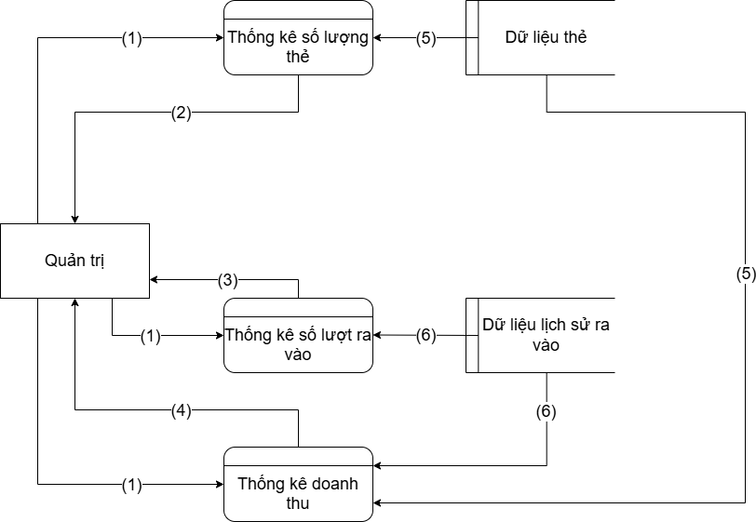

Hình 3.9: Sơ đồ mức dưới đỉnh - Báo cáo thống kê

(1) Thông tin yêu cầu báo cáo thống kê.

(2) Thông tin dữ liệu số lượng thẻ ra vào.

(3) Thông tin dữ liệu tổng số lượt ra vào.

(4) Thông tin dữ liệu doanh thu.

(5) Dữ liệu thẻ.

(6) Dữ liệu lịch sử ra vào.

### Sơ đồ liên kết thực thể

#### Các thực thể và thuộc tính

Bảng 3.1: Thực thể và thuộc tính

|  |  |
| --- | --- |
| **Thực thể** | **Thuộc tính** |
| Nhân viên | Mã nhân viên, họ tên, … |
| Khách hàng | Mã khách hàng, họ tên, số căn hộ, … |
| Cổng | Mã cổng, tên cổng |
| Thẻ | Mã thẻ, số thẻ, Mã khách hàng, ngày tạo thẻ, loại thẻ |
| Xe cư dân | Mã phương tiện, loại phương tiện, biển số |
| Xe vãng lai | Mã phương tiện, loại phương tiện, biển số |

#### Mối liên kết giữa các thực thể

Bảng 3.2: Mối liên kết giữa các thực thể

|  |  |  |
| --- | --- | --- |
| **Mối liên kết** | **Loại liên kết** | **Thuộc tính** |
| Nhân viên **làm việc** tại cổng | 1:N |  |
| Phương tiện **đi qua** cổng | N:N | Thời gian vào/ra |
| Khách hàng **điều khiển** phương tiện | 1:N |  |
| Nhân viên **mở** cổng | 1:N |  |
| Khách hàng **quẹt** thẻ | 1:1 |  |
| Camera **chụp ảnh** phương tiện | 1:N |  |
| Server **nhận diện** biển số | 1:N |  |

#### Sơ đồ liên kết thực thể

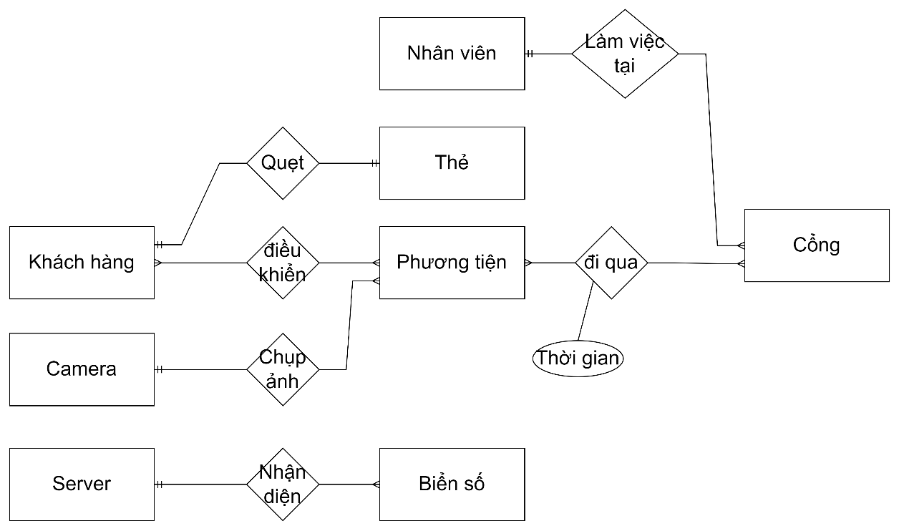

Hình 3.10: Sơ đồ liên kết thực thể

### Cơ sở dữ liệu

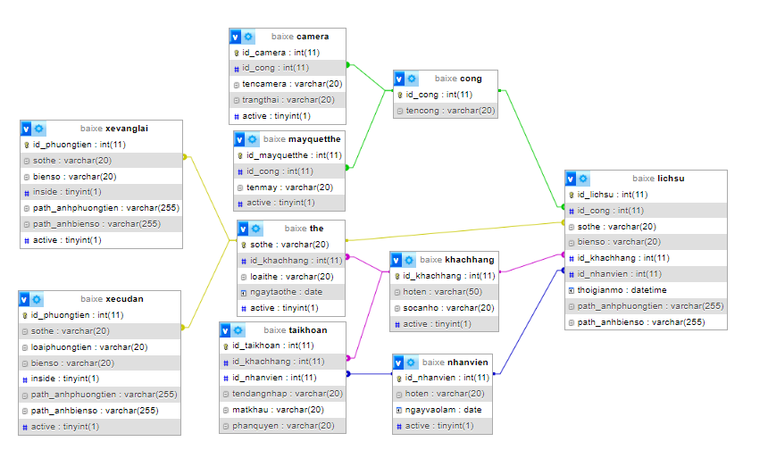

Hình 3.11: Cơ sở dữ liệu

Kết thúc chương 3, chúng em đã nắm được gần như đầy đủ về cách mà hệ thống hoạt động, các chức năng, nhiệm vụ của các tác nhân trong hệ thống, các ca hoạt động của hệ thống, luồng dữ liệu qua các thành phần của hệ thống,… và có thể hoàn thiện việc phát triển hệ thống và hoạt động một cách trơn tru. Đến chương này, hệ thống của chúng em cơ bản đã hoàn thành cả về phần cứng lẫn phần mềm, các thành phần trong hệ thống hoạt động và trao đổi dữ liệu chính xác với nhau. Sau tất cả, chương cuối cùng chúng em sẽ trình bày về các kết quả mà chúng em đã làm được trong quá trình nghiên cứu và xây dựng hệ thống này, các kết quả đạt được cụ thể về mô hình AI nhận diện biển số, hệ thống IOT và hệ thống Web Server.

# CHƯƠNG 4: CÁC KẾT QUẢ ĐẠT ĐƯỢC

Đây là chương cuối cùng trong bài báo cáo này của chúng em, ở chương trước chúng em đã xây dựng hoàn chỉnh được hệ thống Server nên tại chương cuối này chúng em sẽ trình bày về những kết quả đã được được trong quá trình phát triển và hoàn thiện hệ thống. Sau đây là những số liệu so sánh, hình ảnh về kết quả sau khi hoàn thiện mô hình AI nhận diện biển số phương tiện, hệ thống IOT và hệ thống Web Server.

## Mô hình AI

Kết quả sau khi triển khai mô hình trên 100 ảnh xe máy và 100 ảnh ô tô:

Bảng 4.1: Kết quả triển khai module AI

|  |  |  |  |  |
| --- | --- | --- | --- | --- |
| Loại biển số | Số ảnh | Nhận diện đúng | Tỷ lệ | Ghi chú |
| Dài (1 dòng) | 78 | 68 | 87.18% | Các ký tự không xếp theo thứ tự khi biển số bị nghiêng. (do các bounding box lệch hàng. |
| Vuông (2 dòng) | 122 | 118 | 96.72% | Nhầm lẫn giữa số “2” và chữ cái “Z” |
| Tổng | 200 | 186 | 91.95% |  |

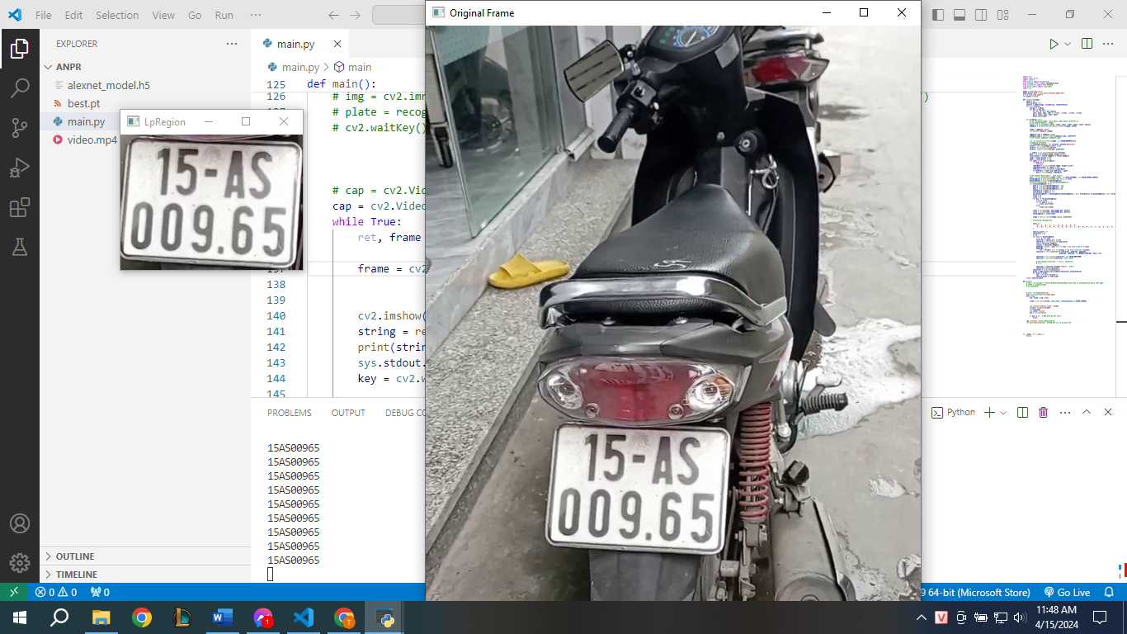

Hình 4.1: Kết quả nhận dạng biển số xe trong video

## Hệ thống nhúng

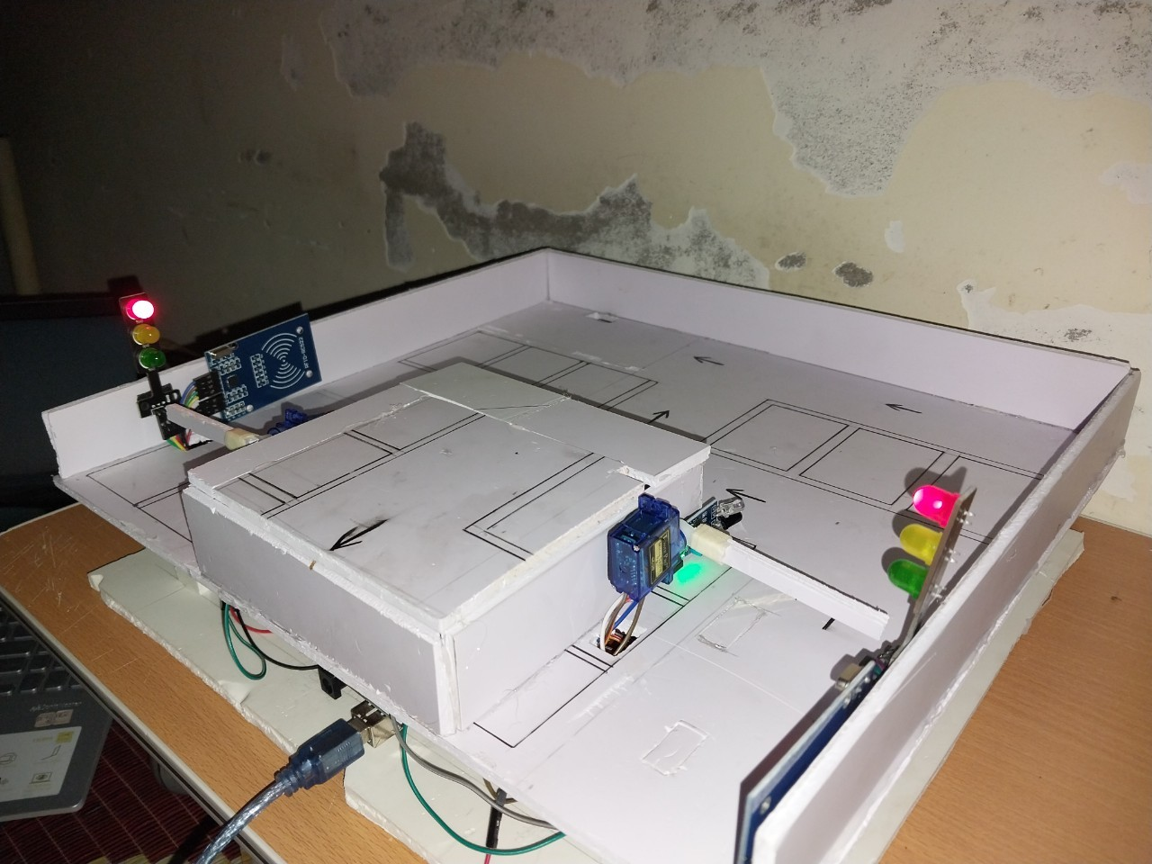

Hình 4.2: Mô hình hệ thống nhúng

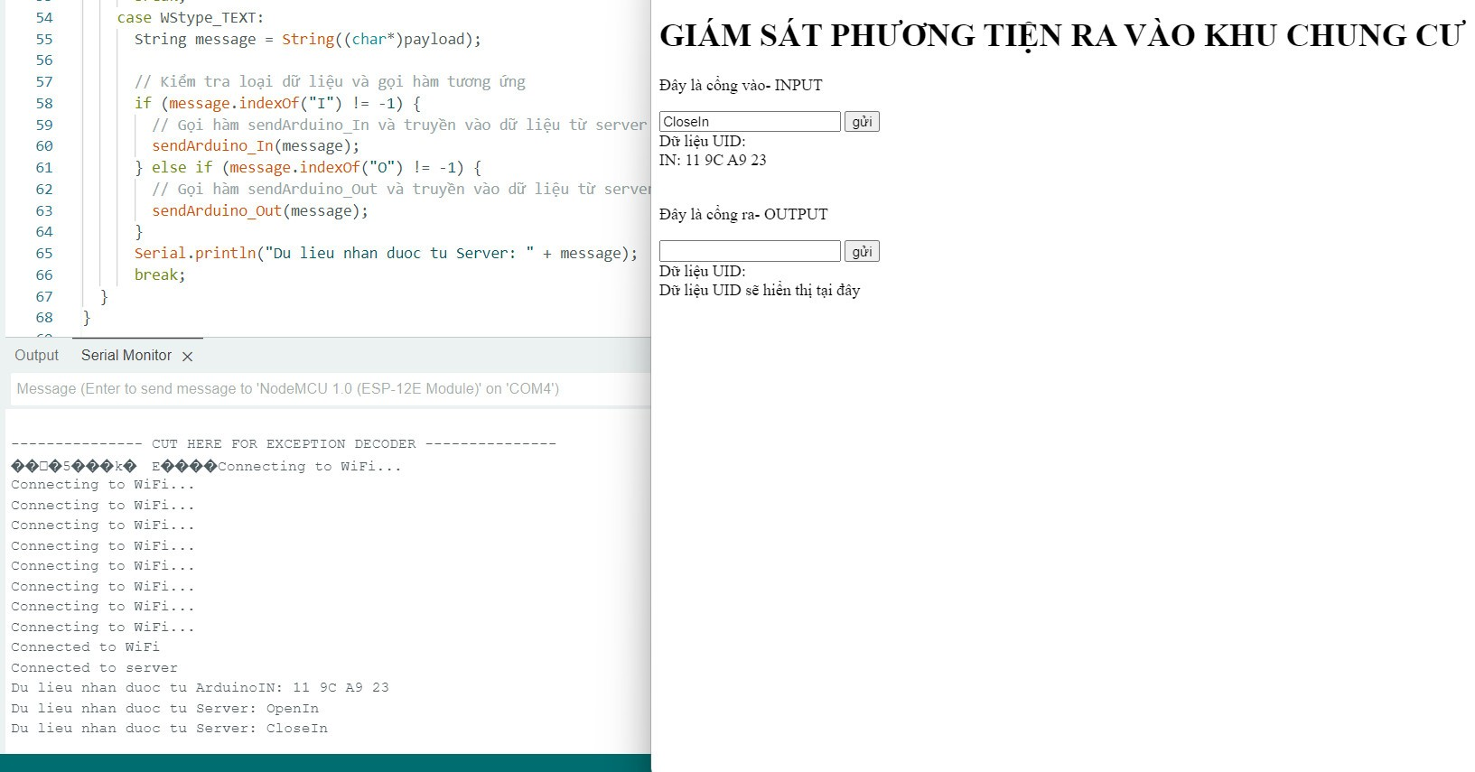

Hình 4.3: Kết quả giao tiếp các linh kiện

## Hệ thống Server

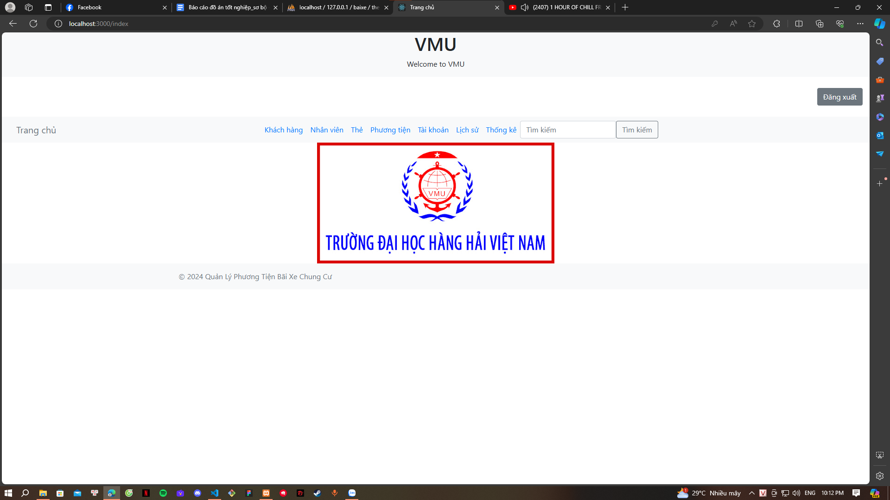

Hình 4.4: Giao diện trang chủ admin

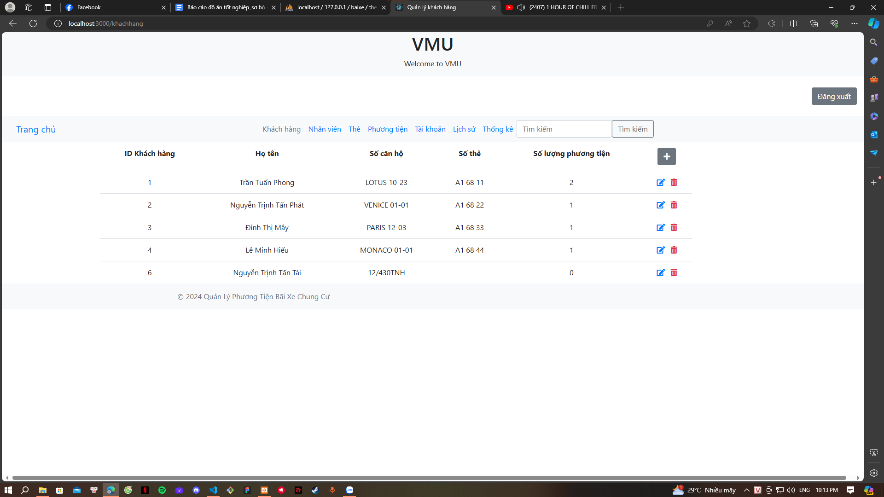

Hình 4.5: Giao diện quản lý khách hàng

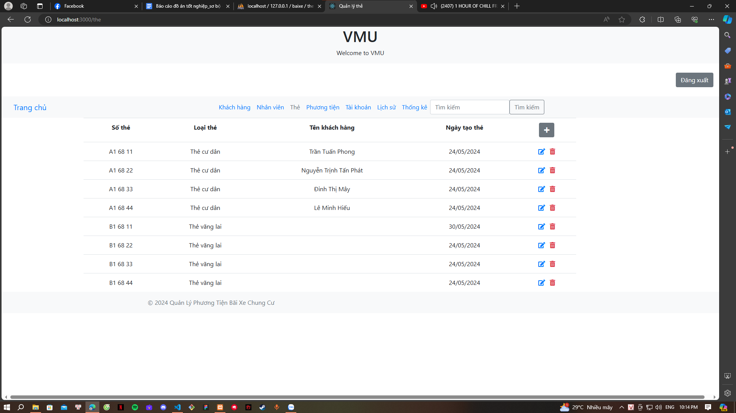

Hình 4.6: Giao diện trang quản lý thẻ

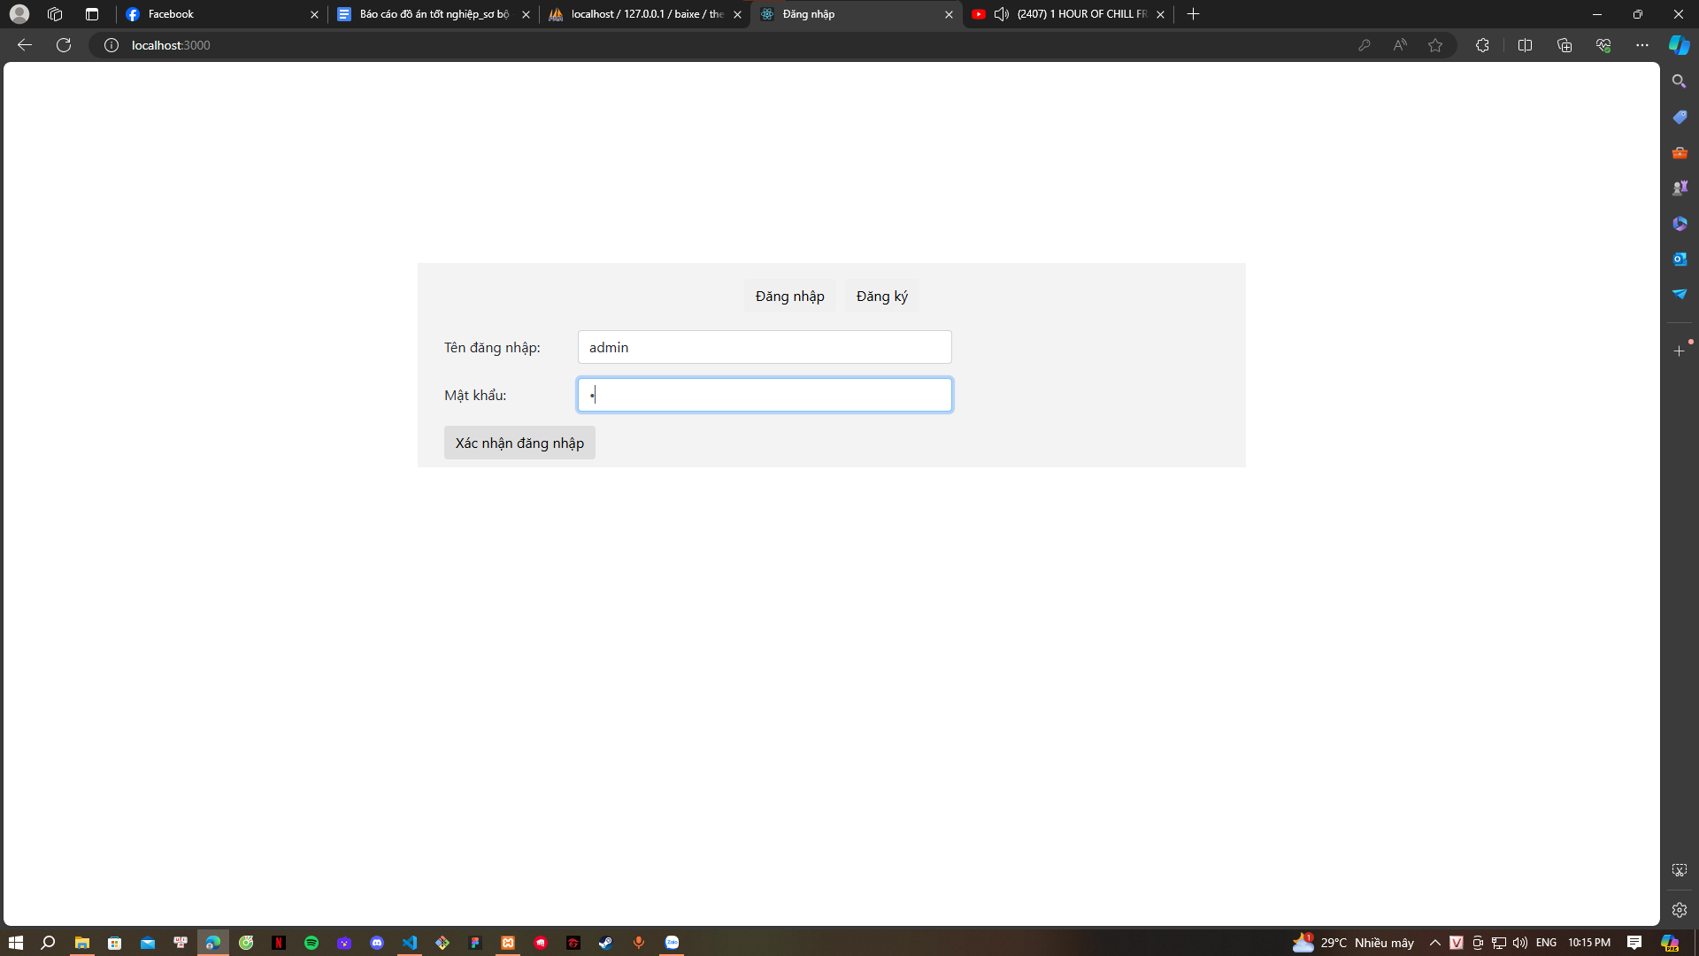

Hình 4.7: Giao diện đăng nhập

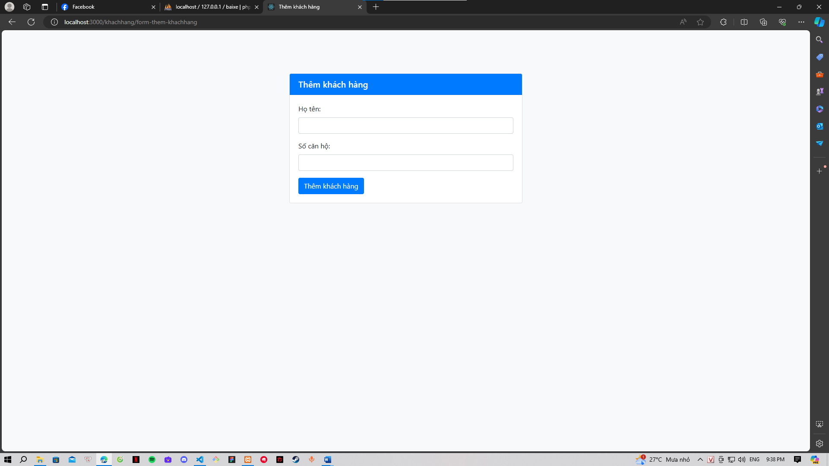

Hình 4.8: Giao diện Admin – thêm khách hàng

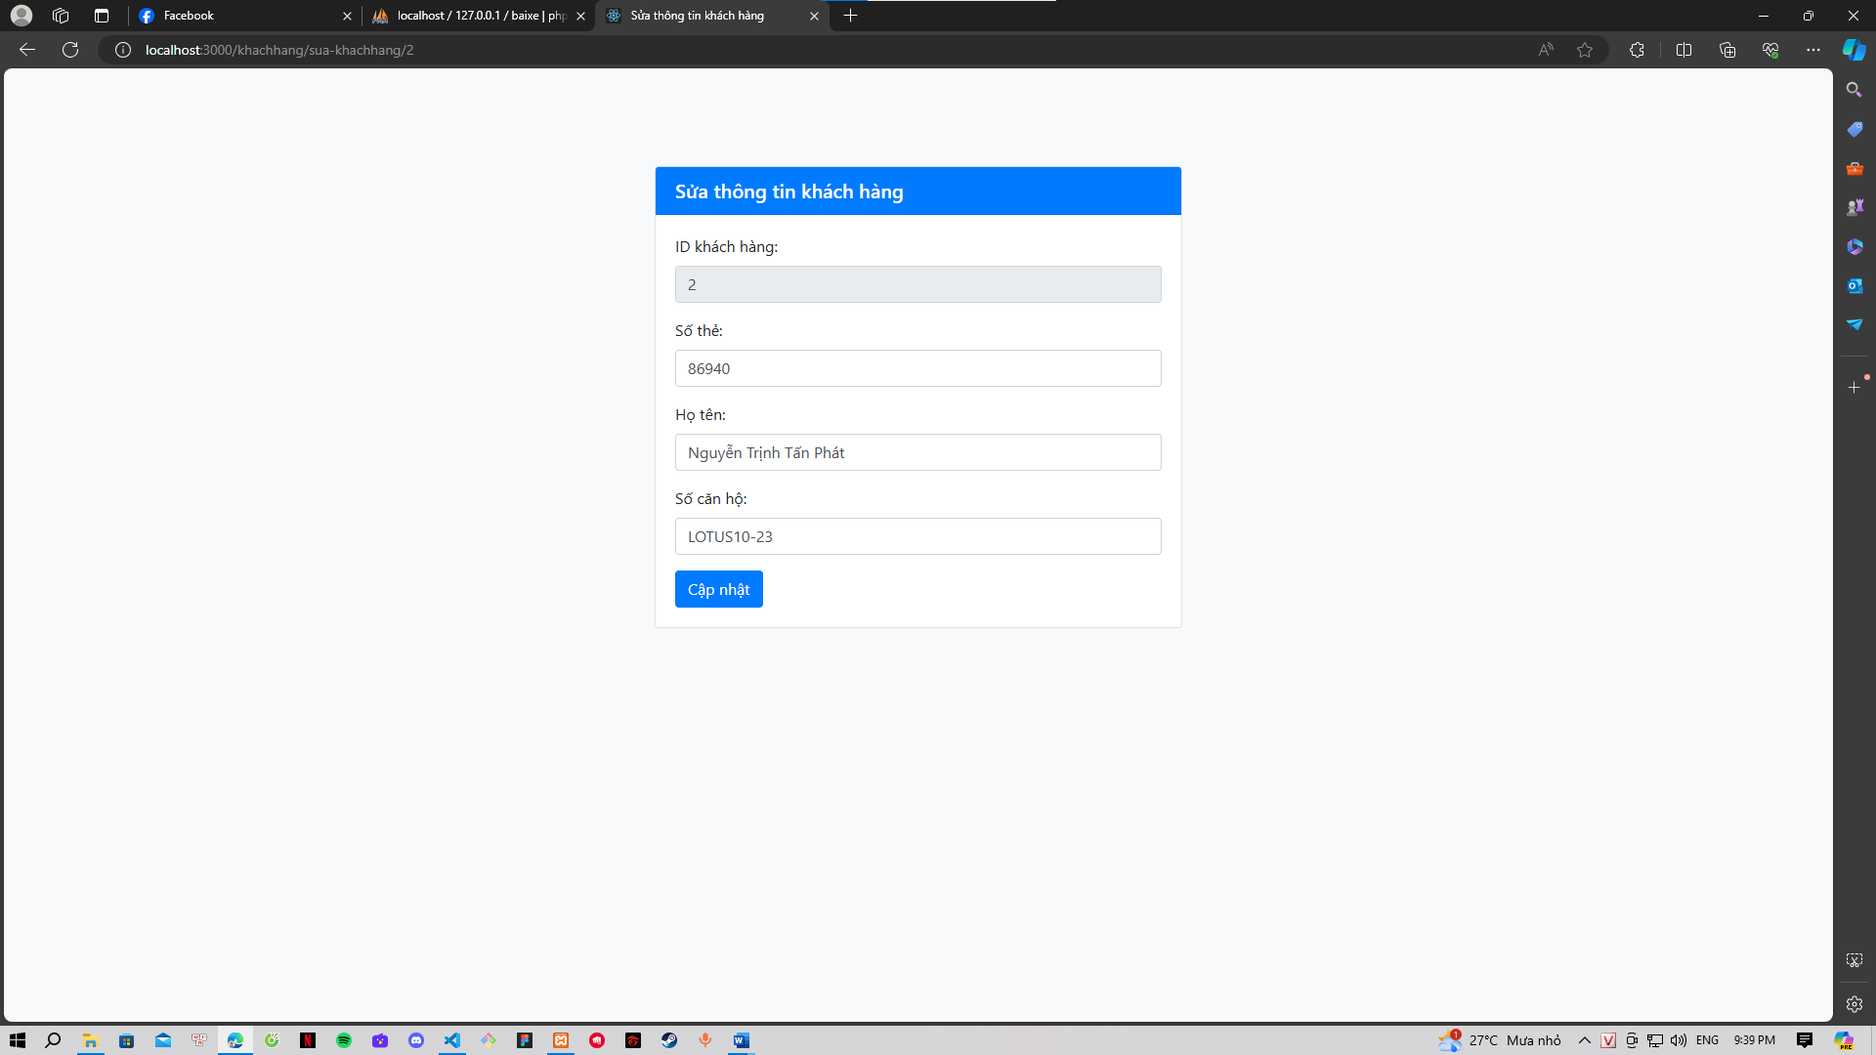

Hình 4.9: Giao diện Admin – sửa thông tin khách hàng

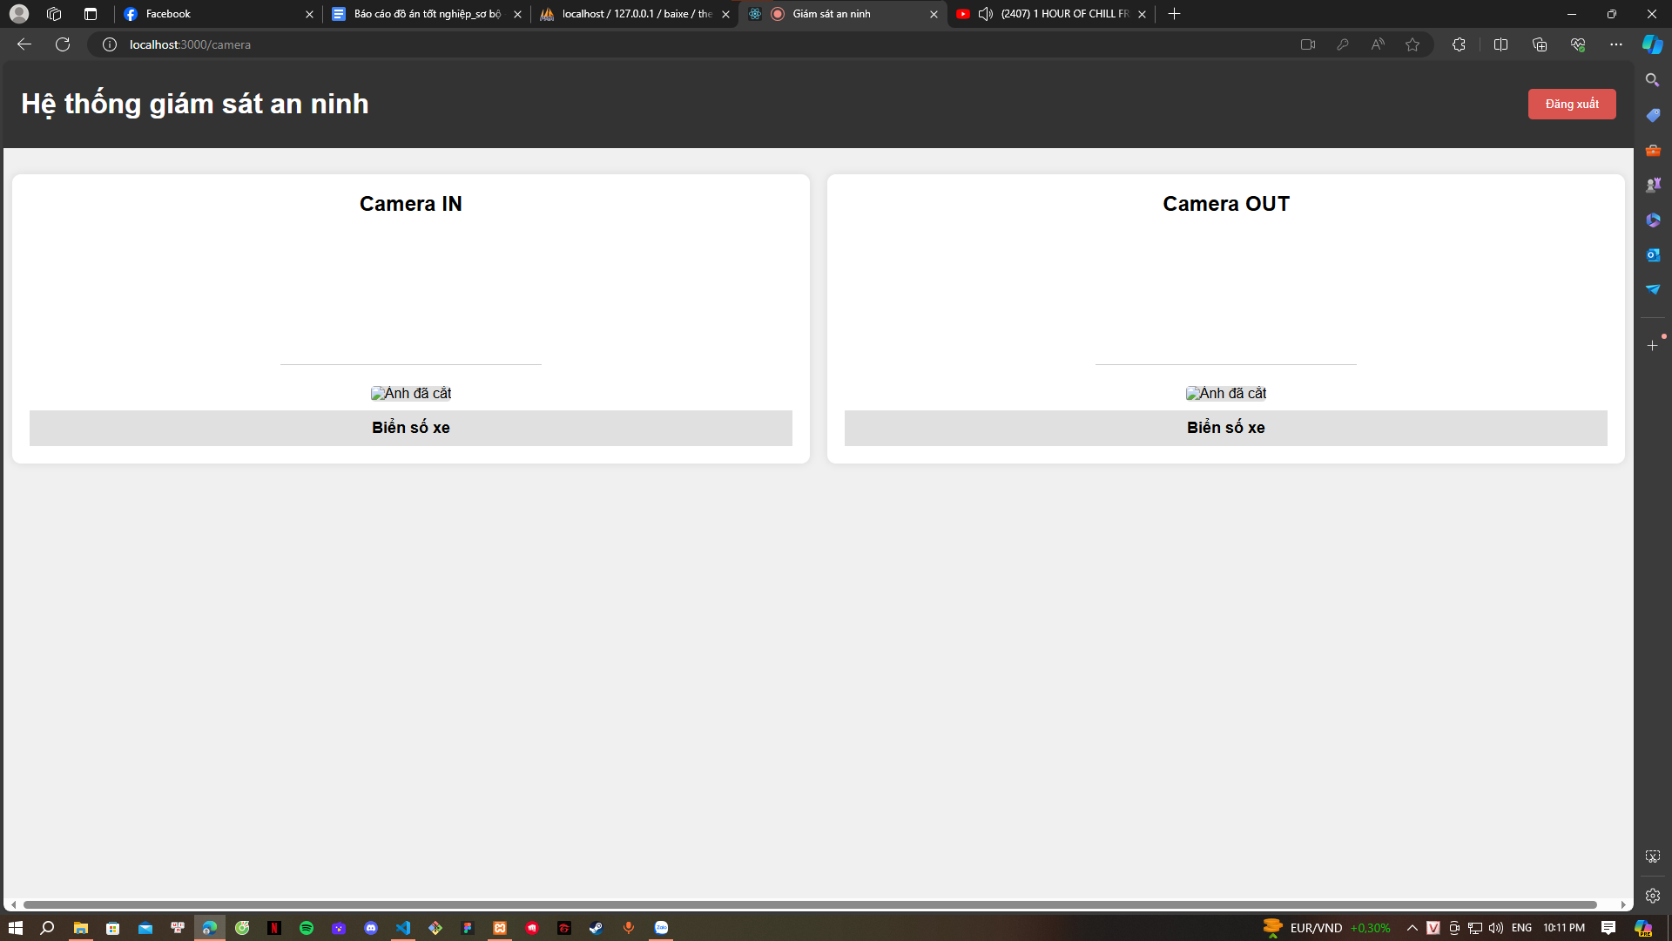

Hình 4.10: Giao diện nhân viên an ninh

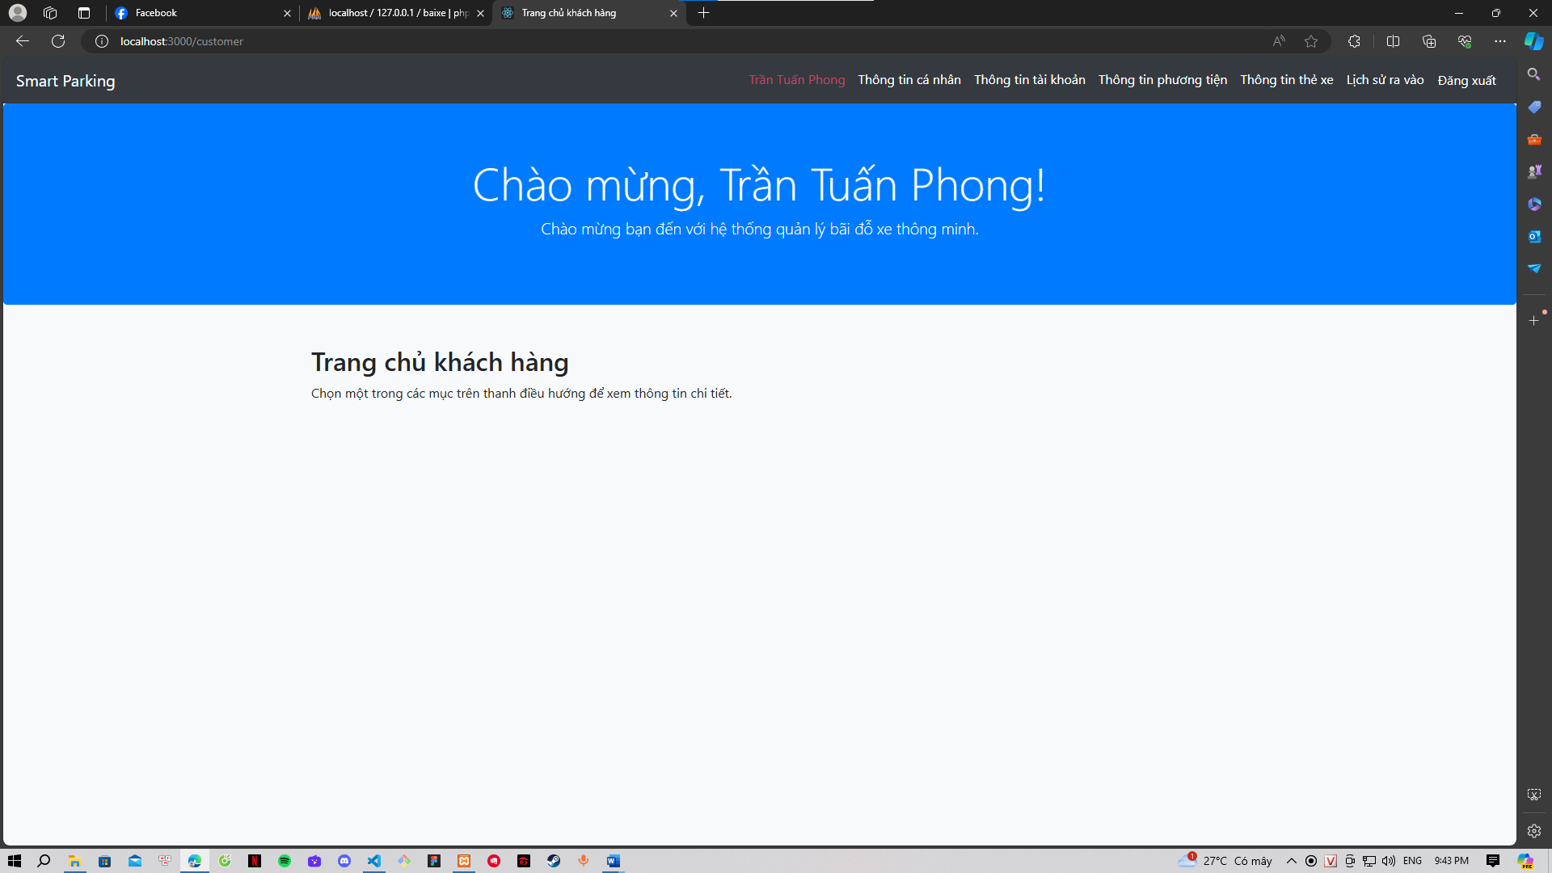

Hình 4.11: Giao diện trang chủ khách hàng

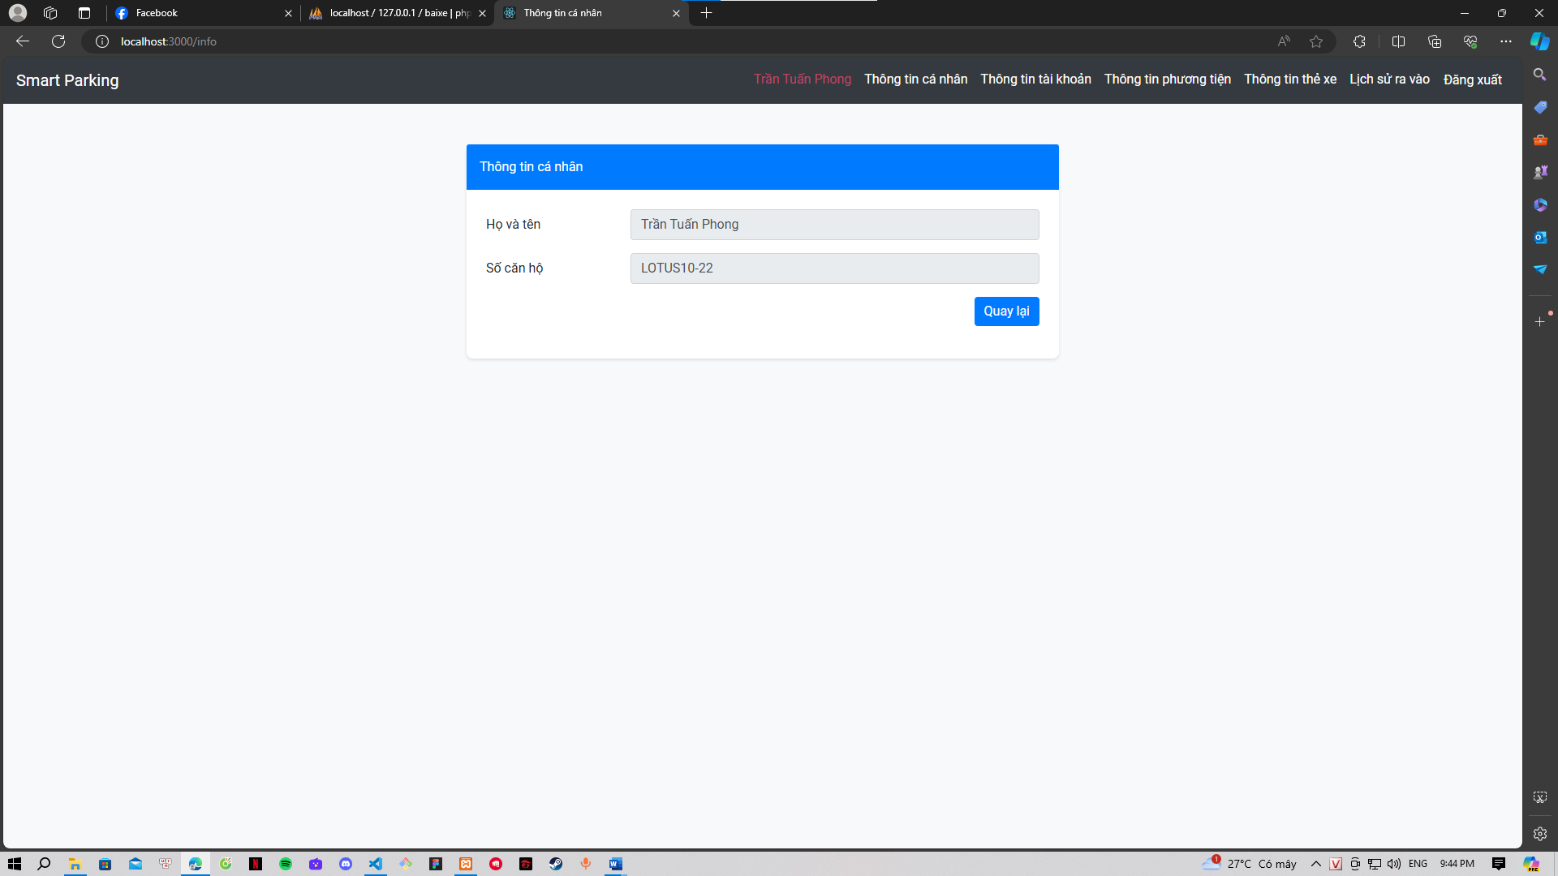

Hình 4.12: Giao diện trang thông tin cá nhân khách hàng

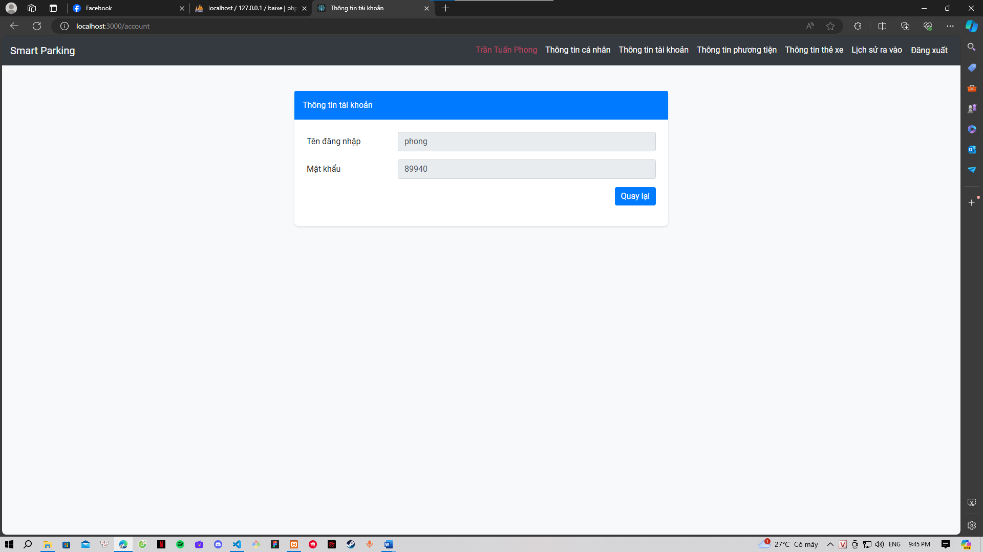

Hình 4.13: Giao diện trang thông tin tài khoản khách hàng

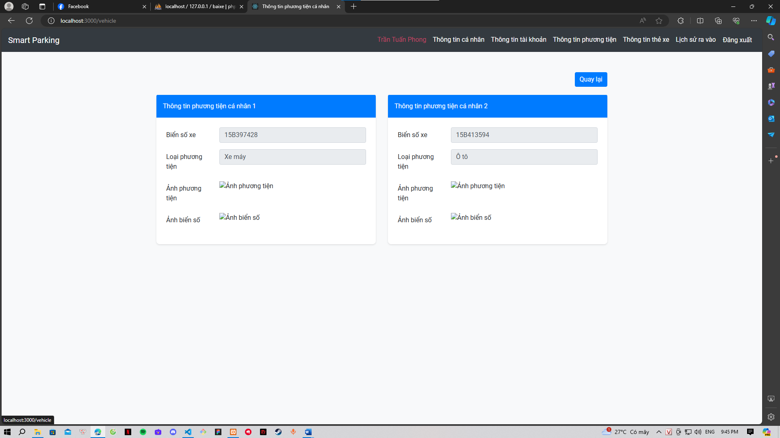

Hình 4.14: Giao diện trang thông tin phương tiện khách hàng

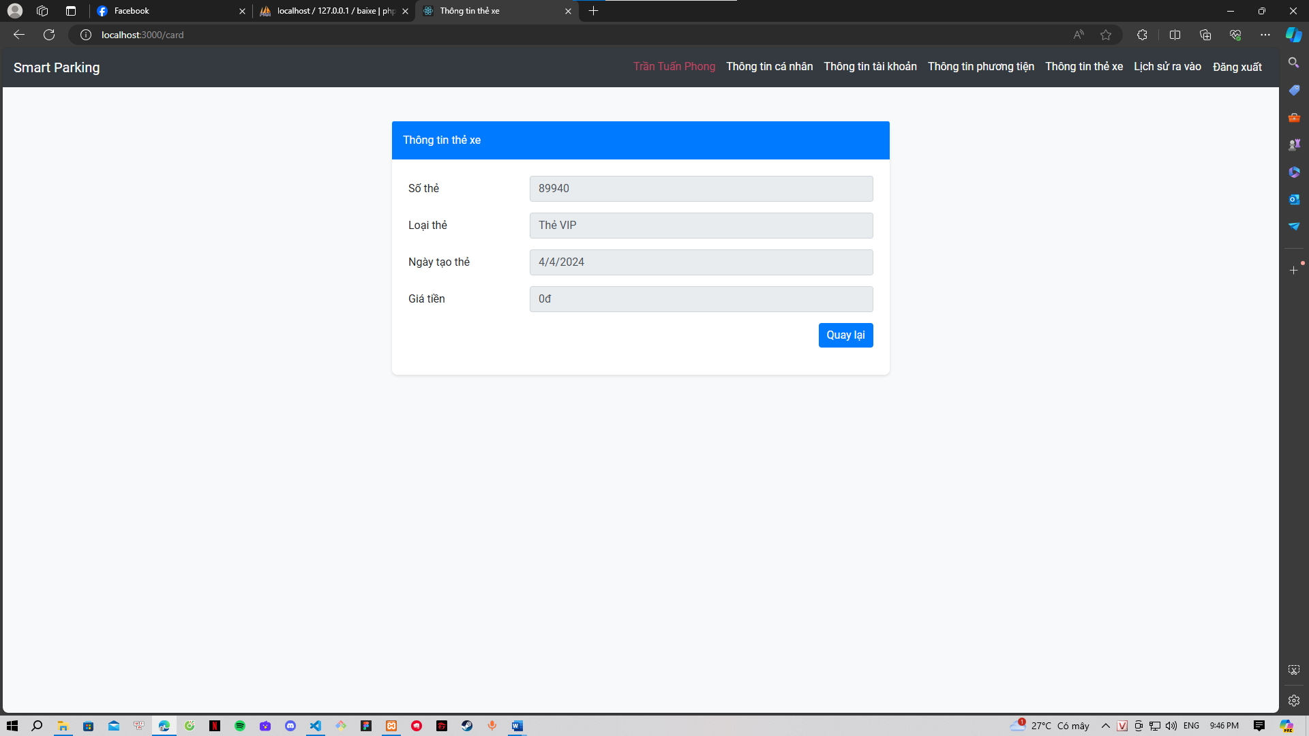

Hình 4.15: Giao diện trang thông tin thẻ xe khách hàng

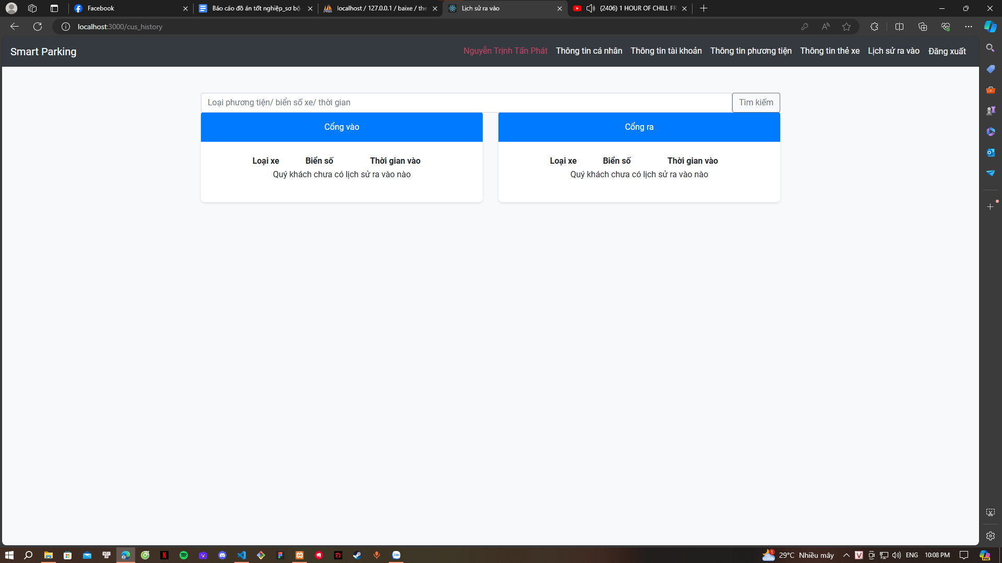

Hình 4.16: Giao diện trang thông tin lịch sử ra vào khách hàng

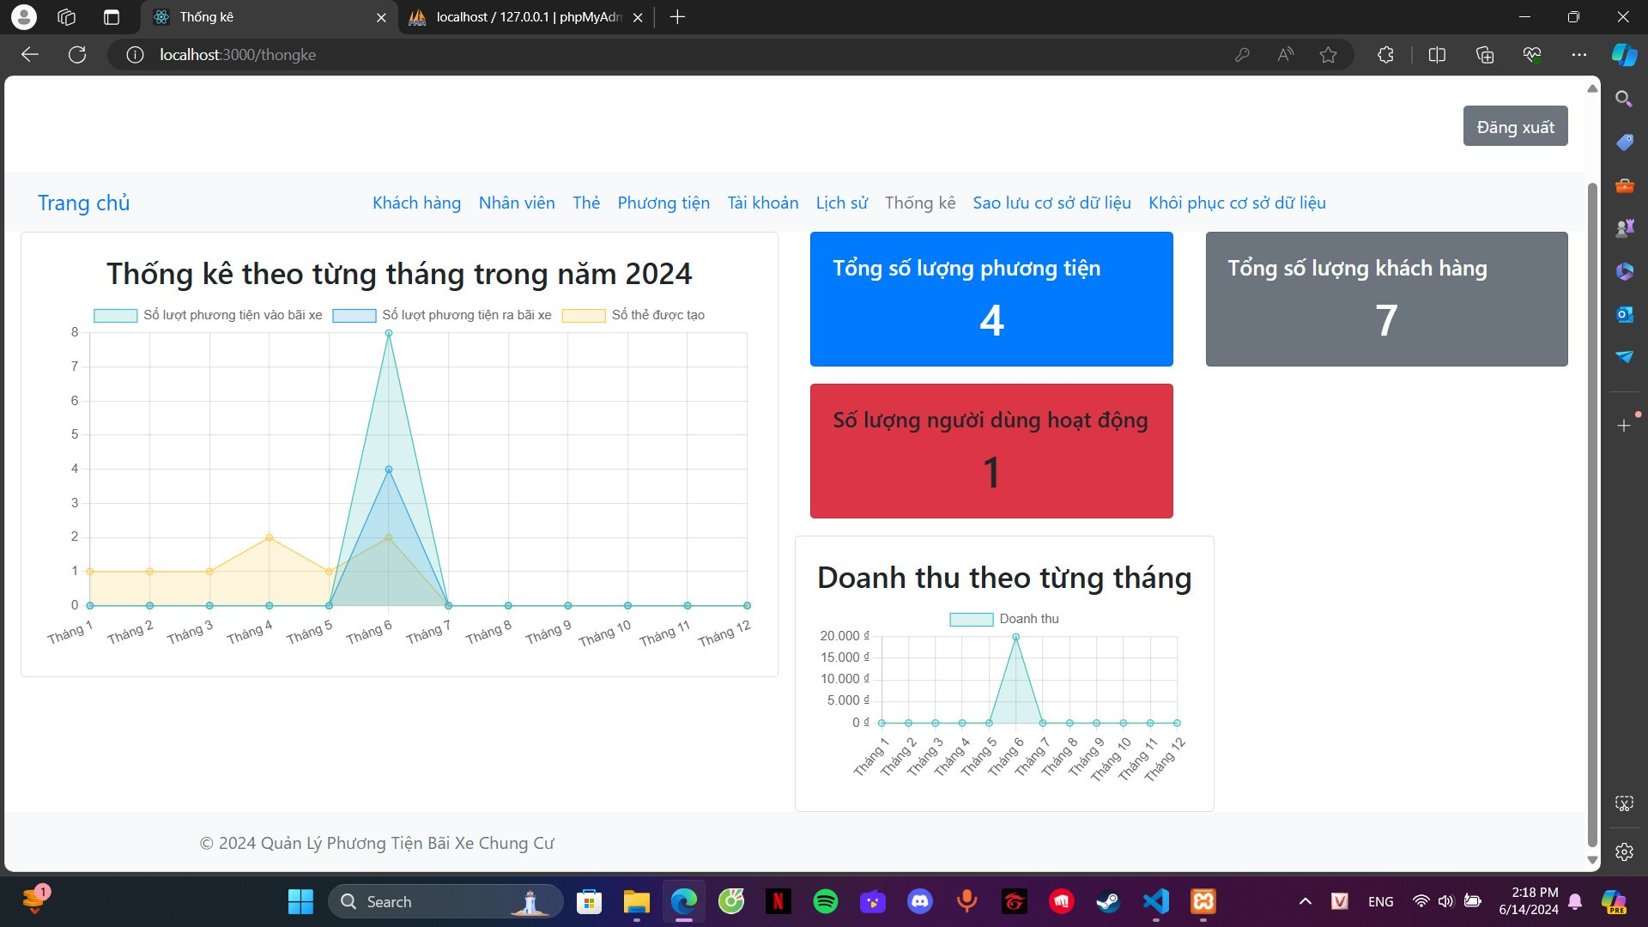

Hình 4.17: Giao diện thống kê

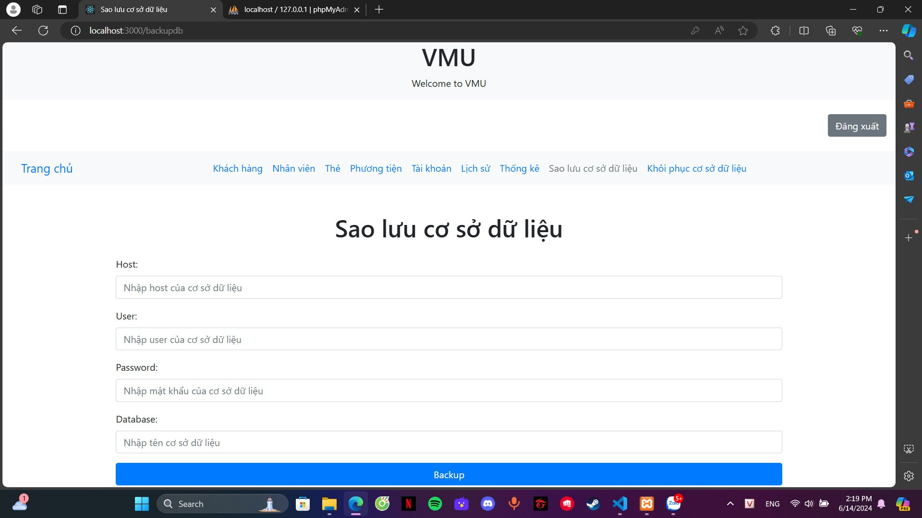

Hình 4.18: Giao diện sao lưu cơ sở dữ liệu

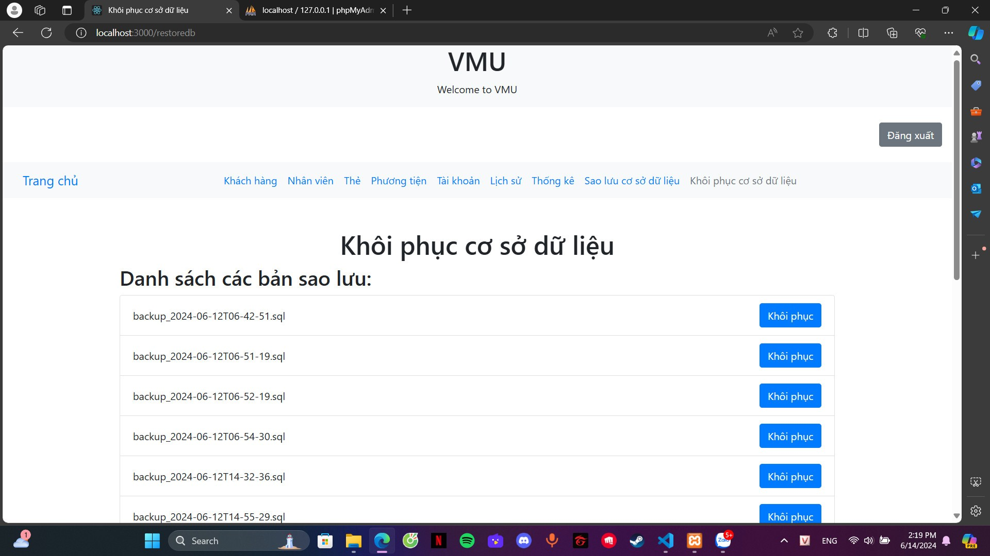

Hình 4.19: Giao diện khôi phục cơ sở dữ liệu

Ở chương cuối cùng này chúng em đã cung cấp được các số liệu sau khi đã thực hiện huấn luyện mô hình AI và thực hiện nhận diện biển số phương tiện đối với một tập dữ liệu 200 ảnh cả xe máy và ô tô. Về hệ thống nhúng thì chúng em đã có sản phẩm thực tế là một mô hình bãi xe với hai cổng gồm ra, vào và một trạm giám sát của nhân viên an ninh, kết quả giao tiếp giữa các thành phần trong hệ thống nhúng. Đối với hệ thống Web Server thì chúng em đã xây dựng được một Web Server được sử dụng cho ba đối tượng là quản trị viên, nhân viên an ninh và khách hàng. Khách hàng có các chức năng xem thông tin cá nhân, phương tiện, thẻ, lịch sử,… Nhân viên an ninh có giao diện để giám sát quá trình ra vào bãi xe của phương tiện. Quản trị viên có các chức năng quản lý cơ sở dữ liệu, có thể thao tác thêm, sửa, xóa, cập nhật và quản trị viên có thể xem các chức năng như thống kê, thực hiện sao lưu và khôi phục dữ liệu, đối với chức năng sao lưu thì hệ thống có xây dựng chức năng sao lưu thủ công và sao lưu tự động theo thời gian được cài đặt trước, kết quả khi sao lưu tự động thành công là hệ thống sẽ gửi một email tự động để thông báo cho quản trị viên về việc sao lưu dữ liệu thành công. Và đó là những kết quả mà chúng em đã đạt được trong quá trình nghiên cứu, xây dựng và phát triển hệ thống giám sát phương tiện ra vào bãi xe.

# KẾT LUẬN

## Các kết quả đạt được

Trong quá trình học tập và nghiên cứu triển khai ***“Hệ thống giám sát phương tiện ra vào trong bãi xe thông minh”***, dưới sự hướng dẫn của giảng viên hướng dẫn Th.S Phạm Trung Minh, nhóm chúng em đã đạt được nhiều kết quả tốt.

Trước hết, mục tiêu của hệ thống là:

* Giám sát và lưu lại thông tin về các phương tiện ra vào, giúp phát hiện và ngăn chặn các hành vi bất thường hoặc trộm cắp.
* Xác định và xác minh danh tính của chủ phương tiện thông qua việc quản lý thẻ xe, nhận dạng biển số xe và hệ thống camera.
* Tự động hóa quá trình ra vào của phương tiện, giảm thiểu thời gian chờ đợi và tắc nghẽn tại các điểm kiểm soát.
* Số hóa việc quản lý dữ liệu bằng hệ thống quản lý, xử lý và lưu trữ dữ liệu giúp cho việc bảo mật, khai thác và phân tích dữ liệu dễ dàng và hiệu quả hơn.
* Theo dõi và quản l~~í~~ý số lượng xe trong bãi, giúp tài xế tìm kiếm chỗ đậu xe nhanh chóng và thuận tiện.
* Giảm bớt sự cần thiết của nhân viên bảo vệ và quản lí thủ công, từ đó tiết kiệm chi phí vận hành.
* Tối ưu hóa việc sử dụng năng lượng và tài nguyên thông qua các giải pháp công nghệ thông minh.

        Để thiết kế được mô hình và hệ thống, chúng em đã nghiên cứu, xây dựng các thành phần và kết hợp hệ thống lại như sau:

* Trần Tuấn Phong - Xây dựng mô hình AI: Sử dụng các mô hình YOLOv8 và CNN để phát hiện và nhận diện biển số của phương tiện.
* Đinh Thị Mây - Xây dựng mô hình hệ thống nhúng: Sử dụng các thiết bị như Arduino, NodeMCU, module RFID,… mô phỏng hoạt động của bãi đậu xe.
* Nguyễn Trịnh Tấn Phát - xây dựng hệ thống Server: Sử dụng framework ExpressJS của NodeJS để xây dựng hệ thống máy chủ thực hiện các chức năng của hệ thống, Bootstrap và các framework Javascript để xây dựng giao diện người dùng, sử dụng hệ quản trị cơ sở dữ liệu MySQL để xây dựng cơ sở dữ liệu cho hệ thống.

Để kết nối các thành phần vào thành một hệ thống hoàn chỉnh thì bạn Trần Tuấn Phong đã sử dụng giao thức WebSocket để giao tiếp và trao đổi dữ liệu giữa hệ thống nhúng và Server, sử dụng FastAPI để giao tiếp và trao đổi dữ liệu giữa mô hình AI nhận diện biển số với Server.

Các thành viên nhóm đã có cái nhìn tổng quan và sự hiểu biết sâu hơn về cấu trúc của hệ thống cần xây dựng, được củng cố vững chắc thêm nhiều kiến thức và kỹ năng liên quan đến đề tài như: lập trình Arduino, lập trình Web, trí tuệ nhân tạo, phân tích thiết kế hệ thống, xử lý các tình huống thực tế,…

Kết thúc thời gian bảo vệ đồ án, nhóm chúng em đã làm được các công việc:

* Xây dựng thành công mô hình AI để phát hiện và nhận dạng biển số xe.
* Xây dựng thành công mô hình hệ thống nhúng.
* Xây dựng thành công hệ thống Web Server với cơ sơ dữ liệu, giao diện người dùng và hệ thống máy chủ hoàn chỉnh.
* Kết nối các phân hệ thành một hệ thống thống nhất và hoạt động đúng với mục tiêu ban đầu đặt ra của đề tài.

Với kết quả đã đạt được như hiện nay, hệ thống chúng em xây dựng đã đáp ứng được các yêu cầu ban đầu của đề tài là có một hệ thống giám sát và quản lý phương tiện ra vào bãi xe một cách thông minh qua môi trường Internet.

Do thời gian thực hiện đề tài có hạn và kinh phí eo hẹp nên chúng em mới chỉ có thể đáp ứng được yêu cầu của đề tài ở mức khá ổn. Nếu có được thêm thời gian và kinh phí, chắc chắn chúng em sẽ cố gắng để hoàn thiện đề tài này một cách chuyên nghiệp hơn và kết quả sản phẩm là tốt nhất.

## Hướng phát triển đề tài

Đề tài xây dựng ***“Hệ thống giám sát phương tiện ra vào trong bãi xe thông minh”***có rất nhiều tiềm năng để mở rộng, nâng cao chất lượng, vì vậy, trong tương lai, nhóm chúng em sẽ tiếp tục phát triển đề tài này theo các hướng:

* Nâng cao độ chính xác của mô hình AI nhận dạng biển số xe.
* Phát triển tính năng nhận diện khuôn mặt người dùng.
* Cải tiến hệ thống nhúng: nâng cấp cảm biến, thêm nhiều camera an ninh.
* Áp dụng và nâng cao khả năng bảo mật của hệ thống Server.
* Phát triển thêm các tính năng và tiện ích cho người dùng Web như với người dùng là có thể xem được các thống kê cá nhân, … Đối với quản trị viên là có các chức năng sao lưu phục hồi dữ liệu tự động, thống kê báo cáo chi tiết hơn,…

# TÀI LIỆU THAM KHẢO

1. Longnv (2021). Lập trình MVC trong NodeJS (<https://longnv.name.vn/lap-trinh-nodejs/lap-trinh-mvc-trong-nodejs#1-tao-project-voi-express>).
2. Văn Long (2023). Nhận diện ký tự trên biển số xe Việt Nam ([viblo.asia/p/nhan-dien-ki-tu-tren-bien-so-xe-viet-nam-2oKLnxWZ4QO](https://viblo.asia/p/nhan-dien-ki-tu-tren-bien-so-xe-viet-nam-2oKLnxWZ4QO)).
3. Mì AI (2019). Phát hiện biển số xe bằng pretrain model YOLO (<https://www.miai.vn/2019/11/12/nhan-dien-bien-so-xe-chuong-1-phat-hien-bien-s0-xe-bang-pretrain-model-yolo/>).
4. Media outreach (2023). Cách huấn luyện YOLOv8 trên dữ liệu tùy chỉnh (<https://www.techtimes.vn/cach-huan-luyen-yolov8-tren-du-lieu-tuy-chinh/>).

# NHẬN XÉT TÓM TẮT CỦA GIẢNG VIÊN HƯỚNG DẪN

1. Tinh thần thái độ, sự cố gắng của sinh viên trong quá trình thực hiện đồ án

1. Đánh giá chất lượng Báo cáo đồ án (so với nội dung yêu cầu đã đề ra)

|  |  |
| --- | --- |
|  | Hải phòng, ngày … tháng 6 năm 2024 |
| Đánh giá của GVHD | Giảng viên hướng dẫn |
|  |  |
|  | ThS. Phạm Trung Minh |

**ĐÁNH GIÁ CỦA GIÁO VIÊN PHẢN BIỆN**

1. Đánh giá chất lượng luận văn tốt nghiệp về các mặt: thu thập và phân tích số liệu ban đầu, cơ sở lý thuyết, vận dụng vào điều kiện cụ thể, chất lượng thuyết minh và các bản vẽ, mô hình (nếu có), ý nghĩa khoa học và thực tiễn của luận văn:

2. Chấm điểm của giáo viên phản biện

|  |  |
| --- | --- |
|  | Hải phòng, ngày … tháng 6 năm 2024  Giáo viên phản biện |